|  |  |
| --- | --- |
|  | BỘ GIÁO DỤC VÀ ĐÀO TẠO  **TRƯỜNG ĐẠI HỌC CÔNG NGHỆ TP. HCM** |

**ĐỒ ÁN MÔN LẬP TRÌNH WEBSITE**

**<WEBSITE BÁN SÁCH >**

Ngành:              **<CÔNG NGHỆ THÔNG TIN>**

Chuyên ngành: **<CÔNG NGHỆ PHẦN MỀM>**

Giảng viên hướng dẫn    : Ths. Nguyễn Mạnh Hùng

Sinh viên thực hiện:                  MSSV:                                    Lớp:

1. Hồ Thành Vinh.....................2080600816................................20DTHE2.

2. Nguyễn Nguyên Trung.........2080600752...............................20DTHE2.

3. Phan Hồng Yến Quỳnh.........2080600991...............................20DTHE2.

4.Nguyễn Cao Hoàng Lộc.........2080601133...............................20DTHE2.

TP. Hồ Chí Minh, <2023>

# **LỜI CAM ĐOAN**

Nhóm em xin cam đoan rằng đồ án tốt môn học lập trình website với đề tài website bán sách là thực hiện bởi nhóm em. Đồng thời những chức năng mà nhóm đã làm được đều là nhờ tìm hiểu trên mạng, đọc tài liệu và thực hiện trong quá trình học môn học hoàn toàn trung thực, không sao chép từ bất kì một công trình nghiên cứu khác nào. Những tài liệu trích dẫn đều đã được ghi rõ nguồn gốc.

Nhóm em xin chịu hoàn toàn trách nhiệm trước thầy nếu trường hợp phát hiện ra bất cứ sai phạm hay vấn đề sao chép nào trong đề tài này.

MỤC LỤC

**LỜI CAM ĐOAN** 1

**MỤC LỤC HÌNH ẢNH** 6

**MỤC LỤC BẢNG BIỂU** 10

1. GIỚI THIỆU 11

1.1. Tên đồ án 11

1.2. Mục đích nghiên cứu của đồ án 11

1.3. Tầm quan trọng của đồ án 12

1.4. Phạm vi nghiên cứu của đồ án 13

2. CƠ SỞ LÝ THUYẾT 14

2.1. Giới thiệu về ngôn ngữ sử dụng 14

2.1.1. Tổng quan về .NET Framework 14

2.1.2. Cấu trúc của .NET Framework 15

2.1.3. ASP.NET là gì? 16

2.1.4. Tổng quan về ASP.NET MVC 17

2.1.4.1. Mô hình MVC (Model – View - Controller) 17

2.1.4.2. ASP.NET MVC Framework 18

2.1.4.3. Lợi ích của ASP.NET MVC 18

2.2. Giới thiệu về hệ quản trị cơ sở dữ liệu 19

2.2.1. Hệ quản trị cơ sở dữ liệu SQL Server 19

2.2.2. Các thành phần cơ bản trong SQL Server 19

2.3. Công cụ sử dụng 20

2.3.1. Visual Studio 2019 20

2.3.2. GitHub 21

2.4. Mô hình và kỹ thuật 22

2.4.1. Khái niệm Entity Framework 22

2.4.2. Tại sao nên sử dụng Entity Framework? 23

2.4.3. Kiến trúc của Entity Framework 23

3. PHÂN TÍCH THIẾT KẾ HỆ THỐNG THÔNG TIN 26

3.1. Phân tích hệ thống 26

3.1.1. Trang người dùng 26

3.1.2. Trang Quản Trị (Admin) 28

3.2. Sơ đồ Use Case 33

3.2.1. Sơ đồ tổng quát Use Case 33

3.2.2. Sơ đồ phân rã chức năng đăng nhập/ đăng ký 33

3.2.3. Sơ đồ phân rã chức năng thanh toán 34

3.2.4. Sơ đồ phân rã chức năng quản lý mua hàng 35

3.2.5. Sơ đồ phân rã chức năng quản lý thông tin cá nhân 36

3.2.6. Sơ đồ phân rã chức năng quản lý đơn hàng 37

3.2.7. Sơ đồ phân rã chức năng quản lý sản phẩm 38

3.3. Đặc tả Use Case 39

3.4. Sơ đồ lớp 45

3.5. Sơ đồ ERD 45

3.6. Kiến trúc hệ thống 46

3.7. Mô hình Activity Diagram 47

3.7.1. Mô hình Activity Diagram đăng nhập / đăng ký 47

3.7.2. Mô hình Activity Diagram chức năng thêm sản phẩm vào giỏ hàng 48

3.7.3. Mô hình Activity Diagram của khách hàng thanh toán giỏ hàng 50

3.8. Mô hình Sequence Diagram 51

3.8.1. Mô hình Sequence Diagram chức năng đăng nhập/ đăng ký 51

3.8.2. Mô hình Sequence Diagram quá trình bỏ vào giỏ hàng. 51

4. KẾT QUẢ THỰC NGHIỆM 53

4.1. Giao diện admin 53

4.1.1. Đăng nhập admin 53

4.1.2. Quản lý danh mục 54

4.1.3. Quản lý tin tức 57

4.1.4. Quản lý bài viết 62

4.1.5. Quản lý Đơn hàng 67

4.1.6. Quản lý danh mục sản phẩm 70

4.1.7. Quản lý sản phẩm 73

4.1.8. Quản lý phân quyền 79

4.1.9. Quản lý tài khoản 80

4.1.10. Thống kê 83

4.1.11. Cấu hình hệ thống 84

4.1.12. Hồ sơ cá nhân 84

4.2. Giao diện client 85

4.2.1. Trang đăng ký 85

4.2.2. Trang đăng nhập 86

4.2.3. Trang chủ 86

4.2.4. Trang sản phẩm 89

4.2.5. Trang tin tức 99

4.2.6. Trang bài viết 102

4.2.7. Trang liên hệ 104

4.2.8. Trang giỏ hàng 105

4.2.9. Trang thông tin đặt hàng 106

4.2.10. Thanh toán Paypal 109

4.2.11. Thanh toán Vnpay 113

4.2.12. Thanh toán Momo 119

4.2.13. Trang hồ sơ cá nhân 124

4.2.14. Trang khoá tài khoản 124

5. HƯỚNG PHÁT TRIỂN 125

6. KẾT LUẬN 126

6.1. Kết quả đánh giá 126

6.2. Đánh giá Website 127

6.2.1. Ưu điểm 127

6.2.2. Nhược điểm 128

**TÀI LIỆU THAM KHẢO** 129

# **MỤC LỤC HÌNH ẢNH**

Hình 1: Tổng quan về .NET Framework 14

Hình 2: Cấu trúc của .NET Framework 16

Hình 3: Giới thiệu ASP.NET 16

Hình 4: Mô hình MVC (Model – View - Controller) 17

Hình 5: Minh họa luồng yêu cầu của người dùng trong ASP.NET MVC 18

Hình 6: Giới thiệu Visual Studio 2019 21

Hình 7: Khái niệm Entity Framework 22

Hình 8: Kiến trúc của Entity Framework 24

Hình 9: Sơ đồ tổng quát Use Case 33

Hình 10: Sơ đồ chức năng Đăng ký/ Đăng nhập 34

Hình 11: Sơ đồ phân rã chức năng thanh toán 35

Hình 12: Sơ đồ quản lý mua hàng 36

Hình 13: Sơ đồ quản lý Thông tin cá nhân 37

Hình 14: Sơ đồ quản lý đơn hàng 38

Hình 15: Sơ đồ quản lý sản phẩm 38

Hình 16: Sơ đồ class diagram 45

Hình 17: Sơ đồ ERD 46

Hình 18: Mô hình Activity Diagram đăng nhập/ đăng ký 48

Hình 19: Mô hình Activity Diagram thêm sản phẩm vào giỏ hàng 49

Hình 20: Mô hình Activity Diagram thanh toán giỏ hàng 50

Hình 21: Mô hình Sequence Diagram chức năng đăng nhập 51

Hình 22: Mô hình Sequence Diagram quá trình bỏ vào giỏ hàng 52

Hình 23: Đăng nhập admin 53

Hình 24: Đăng nhập admin thành công 54

Hình 25: Danh sách danh mục 54

Hình 26: Thêm mới danh mục 55

Hình 27: Cập nhật danh mục 55

Hình 28: Popup xoá danh mục 56

Hình 29: Danh sách tin tức 57

Hình 30: Kết quả phân trang 57

Hình 31: Kết quả tìm kiếm 58

Hình 32: Thêm mới tin tức 59

Hình 33: Cập nhật tin tức 60

Hình 34: Xoá từng tin tức 61

Hình 35: Xoá tất cả tin tức 61

Hình 36: Quản lý bài viết 62

Hình 37: Kết quả phân trang bài viết 63

Hình 38: Kết quả tìm kiếm bài viết 63

Hình 39: Thêm bài viết 64

Hình 40: Cập nhật bài viết 65

Hình 41: Xoá từng bài viết 66

Hình 42: Xoá tất cả bài viết 67

Hình 43: Danh sách đơn hàng 67

Hình 44: Kết quả tìm kiếm đơn hàng 68

Hình 45: Chi tiết đơn hàng 68

Hình 46: Cập nhật thanh toán 69

Hình 47: Huỷ đơn hàng 70

Hình 48: Kết quả phân trang đơn hàng 70

Hình 49: Danh sách danh mục sản phẩm 70

Hình 50: Kết quả phân trang 71

Hình 51: Xoá tất danh mục sản phẩm 71

Hình 52: Xoá từng danh mục sản phẩm 72

Hình 53: Thêm mới danh mục sản phẩm 72

Hình 54: Cập nhật danh mục sản phẩm 73

Hình 55: Danh sách sản phẩm 74

Hình 56: Kết quả tìm kiếm sản phẩm 74

Hình 57: Kết quả phân trang sản phẩm 75

Hình 58: Thêm mới sản phẩm 76

Hình 59: Cập nhật sản phẩm 77

Hình 60: Xoá từng sản phẩm 78

Hình 61: Xoá tất cả sản phẩm 78

Hình 62: Danh sách chức vụ 79

Hình 63: Thêm chức vụ 79

Hình 64: Thêm chức vụ 79

Hình 65: Kết quả khác hàng không thể vào 80

Hình 66: Danh sách tài khoản 80

Hình 67: Thêm mới tài khoản 81

Hình 68: Cập nhật tài khoản 82

Hình 69: Xoá tài khoản 82

Hình 70: Khoá tài khoản 83

Hình 71: Thống kê 83

Hình 72: Cấu hình hệ thống 84

Hình 73: Hồ sơ cá nhân 84

Hình 74: Đăng ký tài khoản khách hàng 85

Hình 75: Đăng nhập tài khoản khách hàng 86

Hình 76: Header 86

Hình 77: Footer 87

Hình 78: Trang chủ - Main Content 88

Hình 79: Trang sản phẩm 89

Hình 80: Trang chi tiết sản phẩm 90

Hình 81: Trang chi tiết sản phẩm khi hết hàng 91

Hình 82: Trang danh mục sản phẩm 92

Hình 83: Kết quả phân trang 93

Hình 84: Kết quả tìm kiếm 94

Hình 85: Kết quả lọc theo giá 95

Hình 86: Kết quả thống kê số lượt truy cập 96

Hình 87: Sắp xếp sản phẩm theo tên 97

Hình 88: Sắp xếp sản phẩm theo giá tăng dần và giảm dần 98

Hình 89: Trang tin tức 99

Hình 90: Kết quả phân trang 100

Hình 91: Chi tiết trang tin tức 101

Hình 92: Trang bài viết 102

Hình 93: Kết quả phân trang 103

Hình 94: Trang liên hệ 104

Hình 95: Trang giỏ hàng 105

Hình 96: Trang đặt hàng - thanh toán COD 106

Hình 97: Kết quả đặt hàng 107

Hình 98: Gửi mail thành công 108

Hình 99: Thanh toán Paypal 109

Hình 100: Đăng nhập Paypal 110

Hình 101: Phương thức thanh toán trên paypal 111

Hình 102: Thanh toán thành công 112

Hình 103: Gửi mail thông báo 112

Hình 104: Thanh toán Vnpay 113

Hình 105: Phương thức thanh toán Vnpay 114

Hình 106: Nhập thông tin thanh toán 115

Hình 107: Xác thực mã otp 116

Hình 108: Thanh toán thành công 116

Hình 109: Thanh toán không thành công 117

Hình 110: Gửi mail thành công 118

Hình 111: Chọn thanh toán Momo 119

Hình 112: Mã QR thanh toán đơn hàng Momo 120

Hình 113: Dùng điện thoại mở app Momo quét mã và thanh toán 122

Hình 114; Thanh toán Momo thành công 122

Hình 115: Website thông báo đặt hàng thành công 122

Hình 116: Gửi mail xác nhận đơn hàng Momo 123

Hình 117: Trang hồ sơ cá nhân 124

Hình 118: Trang khoá tài khoản 124

# **MỤC LỤC BẢNG BIỂU**

Bảng 1: Bảng phân tích thiết kế chức năng của khách hàng 28

Bảng 2: Bảng phân tích thiết kế chức năng của admin 30

Bảng 3: Chức năng chưa làm được và hướng phát triển 125

Bảng 4: Bảng kết quả đánh giá 126

## GIỚI THIỆU

### Tên đồ án

Website thương mại điện tử bán sách BookGrotto.

### Mục đích nghiên cứu của đồ án

Trước đây khi Internet chưa ra đời và ngay cả khi nó ra đời được một thời gian, con người thường có thói quen mua bán hàng hóa, giao dịch trên các môi trường truyền thống như siêu thị, cửa hàng, khu chợ hay trung tâm thương mại. Với hình thức mua bán truyền thống này, người mua phải đến tận nơi để xem xét sản phẩm, trả giá, thanh toán và nhận sản phẩm. Tuy nhiên giờ đây, với hình thức bán hàng trực tuyến, người mua hàng và người bán có thể tương tác trực tiếp với nhau trên Internet. Ưu điểm của bán hàng trực tuyến đối với các cửa hàng, doanh nghiệp đó là không bị giới hạn về thời gian và không gian, có thể bán hàng mọi lúc, mọi nơi 24/7, tiết kiệm chi phí đầu tư thuê mặt bằng hay nhân công, phạm vi tiếp cận rộng bao gồm mọi vùng miền trong nước và cả ngoài nước từ đó mang lại lợi nhuận và doanh thu cao, hiệu quả hơn so với bán hàng truyền thống. Thiết kế website bán hàng giúp tạo dựng hình ảnh về một doanh nghiệp uy tín, chuyên nghiệp và thân thiện hơn đối với khách hàng. Giờ đây, website bán hàng trở thành một chuẩn mực để người mua hàng đánh giá uy tín và sự chuyên nghiệp của một cửa hàng, doanh nghiệp. Rất nhiều cửa hàng, doanh nghiệp có thể bán hàng hiệu quả trên Facebook, trên Zalo hay các kênh bán hàng trực tuyến khác tuy nhiên họ đều xây dựng một website bởi họ hiểu rằng website là kênh quảng bá hình ảnh doanh nghiệp tốt nhất đồng thời gia tăng thêm uy tín đối với khách hàng. Một trang Fanpage Facebook hay Zalo là chưa đủ để một cửa hàng, doanh nghiệp thể hiện sự chuyên nghiệp và niềm tin với khách hàng.

Website bán hàng trực tuyến giúp việc bán hàng trở nên nhanh chóng và thuận tiện hơn, tất cả các khâu bán hàng đều gói gọn bên trong một website từ khâu trưng bày sản phẩm (thông tin mô tả, hình ảnh sản phẩm, giá bán), giao kết hợp đồng đến thanh toán, giao hàng và chăm sóc khách hàng sau bán hàng. Điểm nổi bật của hình thức bán hàng thông qua website so với Facebook, Zalo đó chính là quy trình bán hàng khép kín từ A đến Z, khách mua hàng có thể lựa chọn hàng hóa và thanh toán trực tuyến qua thẻ ngân hàng, thẻ Visa...ngay trên website rất nhanh chóng và thuận tiện nhờ các tính năng như giỏ hàng, cổng thanh toán được tích hợp.

Website bán hàng trực tuyến có thể hoạt động liên tục, mọi giao dịch mua bán, đặt hàng của khách mua hàng được thực hiện 24/7 ngay cả vào ban đêm khi cửa hàng, doanh nghiệp của bạn ngừng hoạt động giúp thúc đẩy doanh thu hiệu quả. Đồng thời, với một website bán hàng, các doanh nghiệp còn tiết kiệm được rất nhiều chi phí thuê mặt bằng hay nhân viên phục vụ so với việc mở một cửa hàng. Website chính là cửa hàng trực tuyến của bạn trên Internet, nơi bạn có thể tạo dựng bản sắc và bán hàng mọi lúc, mọi nơi với chi phí thấp. Các cửa hàng, doanh nghiệp chỉ cần đầu tư thiết kế website một lần duy nhất có thể sử dụng lâu dài.

### Tầm quan trọng của đồ án

Website bán hàng là kênh tương tác hiệu quả nhất đối với khách hàng bởi khả năng nhận thông tin phản hồi nhanh chóng thông qua tính năng chat trực tuyến hoặc các hình thức liên hệ trực tuyến khác. Đồng thời khách mua hàng có thể nhanh chóng đưa ra các đánh giá, phản hồi về sản phẩm, dịch vụ ngay trên website giúp các cửa hàng, doanh nghiệp phục vụ khách hàng tốt hơn.

Thiết kế website bán hàng trực tuyến giúp các cửa hàng, doanh nghiệp có thể chủ động xây dựng hình ảnh, quảng bá thương hiệu theo yêu cầu riêng. Đối với một website bán hàng, các cửa hàng, doanh nghiệp có thể thoải mái xây dựng hoặc tùy biến giao diện, nội dung, bố cục, hình ảnh sản phẩm, dịch vụ hay các chương trình khuyến mại một cách thuận tiện, chủ động tạo sự lôi cuốn nhất đối với khách hàng khi ghé thăm website. Đồng thời tạo nên các giao diện, các đặc trưng khác biệt mà các đối thủ khác không có được từ đó tạo dấu ấn thương hiệu và quảng bá hình ảnh thương hiệu quả.

Giúp các cửa hàng, doanh nghiệp triển khai các kế hoạch Marketing Online hiệu quả. Có thể nói website chính là kênh Marketing hiệu quả hàng đầu với khả năng triển khai đồng bộ các giải pháp Marketing Online với chi phí tiết kiệm. Trong đó phải kể đến SEO (Tối ưu hóa công cụ tìm kiếm) hay Google Adwords (quảng cáo Google). Đồng thời với website bán hàng, các cửa hàng, doanh nghiệp có thể lưu lại thông tin khách mua hàng phục vụ cho hoạt động tiếp thị lại (Remarketing) giúp việc bán hàng trở nên hiệu quả hơn. Đây chính là một lợi thế nổi bật của website bán hàng trực tuyến.

### Phạm vi nghiên cứu của đồ án

Xây dựng website bán hàng online chạy trên đa màn hình, đa trình duyệt, sử dụng công nghệ ASP.NET MVC 5, ENTITY FRAMEWORK. Tạo được một trang web giúp người tiêu dùng tiết kiệm được một khoảng tiền nhỏ thay vì phải bỏ ra ít thời gian đi lại để mua sắm thì bây giờ với website bán hàng online họ có thể mua sắm mọi lúc mọi nơi và không phải chi phí và thời gian đi lại. Ngoài ra, tác giả còn có thể thu lại một khoảng tiền với các quảng cáo trên website của mình mang lại.

## CƠ SỞ LÝ THUYẾT

### Giới thiệu về ngôn ngữ sử dụng

#### Tổng quan về .NET Framework

**.Net Framework** là một nền tảng lập trình và cũng là một nền tảng thực thi ứng dụng chủ yếu trên hệ điều hành Microsoft Window được phát triển bởi Microsoft. Các chương trình được viết trên nền tảng .Net Framework sẽ được triển khai trong môi trường phần mềm (ngược lại với môi trường phần cứng) được biết đến với tên Common Language Runtime(CLR). Môi trường phần mềm là một máy ảo trong đó cung cấp các dịch vụ nhu an ninh phần mềm (security), quản lý bộ nhớ (memory management) và các xử lý lỗi ngoại lệ (exception handling).



Hình 1: Tổng quan về .NET Framework

.Net Framework bao gồm tập các thư viện lập trình lớn, những thư viện này hỗ trợ việc xây dựng các chương trình phần mềm như lập trình giao diện, truy cập, kết nối cơ sở dữ liệu, ứng dụng web, các giải thuật, cấu trúc dữ liệu, giao tiếp mạng… Common Language Runtime và bộ thư viện này là hai thành phần chính của .Net Framework.

.Net Framework đơn giản hóa việc viết ứng dụng bằng cách cung cấp nhiều thành phần được thiết kế sẵn, người lập trình chỉ cần học cách sử dụng và tùy theo sự sáng tạo mà gắn kết các thành phần đó lại với nhau. Nhiều công cụ được tạo ra để hỗ trợ xây dựng ứng dụng .Net, và IDE (Integrated Development Environment) được phát triển và hỗ trợ bởi chính Microsoft là Vísual Studio.

* + 1. Cấu trúc của .NET Framework

Cấu trúc của .Net framework được dựa trên các thành phần cơ bản sau:

* Language/Ngôn Ngữ: Có rất nhiều ngôn ngữ lập trình khác nhau tồn tịa trong .Net Framework. Các ngôn ngữ này là VB.Net và C#, có thể được sử dụng để phát triển những ứng dụng web.
* Library/Thư viện: .Net Framework gồm có một bộ các lớp thư viện chuẩn, thu viện phổ biến nhất được sử dụng cho các ứng dụng web .Net là Web Library. Web Library bao gồm tất cả các thành phần cần thiết để xây dựng và phát triển các ứng dụng web-based.
* Common Language Runtime/Thời gian chạy ngôn ngữ lập trình thông thường hay CLR: Common Language Infrastructure - Cơ sở hạ tầng ngôn ngữ lập trình phổ thông hay CLI là một nền tảng dùng để chạy các chương trình .Net. Trong đó, CLR sẽ thực hiện các tác vụ chính bao gồm xử lý các trường hợp cá biệt và thu gom rác.

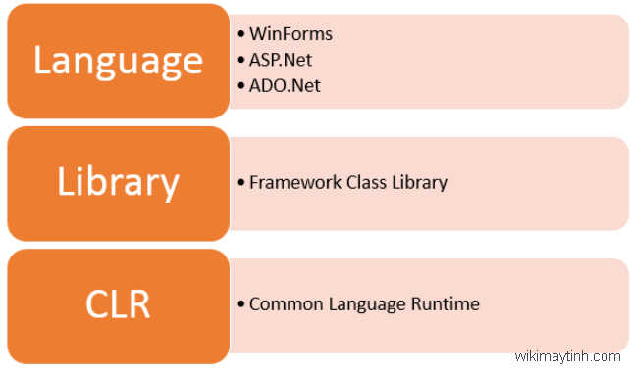

Hình 2: Cấu trúc của .NET Framework

* + 1. ASP.NET là gì?

ASP.NET là một nền tảng dành cho nhà phát triển web, được Microsoft phát hành và cung cấp lần đầu tiên vào năm 2002, Nền tảng được sử dụng để tạo ra các ứng dụng web-based.



Hình 3: Giới thiệu ASP.NET

Nền tảng ASP.NET được xây dựng dựa trên CLR, cho phép nhà phát triển tạo lập, thực thi các mã bằng ngôn ngữ .NET. Nền tảng này được ra nhằm làm việc với HTTP, được tích hợp sẵn HTML, CSS và JavaScript, hỗ trợ lập trình viên tạo các website động và ứng dụng web.

* + 1. Tổng quan về ASP.NET MVC
       1. Mô hình MVC (Model – View - Controller)

MVC là từ viết tắt của ‘Model View Controller’. Nó đại diện cho các nhà phát triển kiến trúc áp dụng khi xây dựng các ứng dụng. Với kiến trúc MVC, chúng ta xem xét cấu trúc ứng dụng liên quan đến cách luồng dữ liệu của ứng dụng của ứng dụng của chúng ta hoạt động như thế nào.

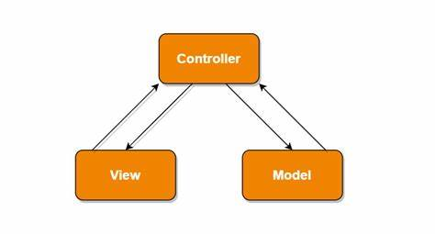

Hình 4: Mô hình MVC (Model – View - Controller)

Model: chính là thành phần chứa những nghiệp vụ tương tác với dữ liệu hay hệ quản trị cơ sở dữ liệu. Phần này bao gồm các class hay function có khả năng xử lý nhiều nghiệp vụ như: kết nối database, thêm, xoá, sửa dữ liệu, truy vấn dữ liệu…

View: chính là phần chứa những giao diện tương tự như một nút bấm, khung nhập, menu, hình ảnh. View đảm nhiệm chức trách hiển thị dữ liệu, giúp người dùng tương yacs với hệ thống.

Controller: là phần tiếp nhận mọi yêu cầu xử lý của người dùng. Nó bao gồm những class/function có khả năng xử lý nhiều nghiệp vụ logic. Giúp lấy dữ liệu đúng những thông tin cần thiết nhờ vào các nghiệp vụ lớp Model cung cấp và hiển thị các dữ liệu đó ra cho người dùng.

* + - 1. ASP.NET MVC Framework

ASP.NET MVC là một framework web được phát triển bởi Microsoft, dựa trên mô hình MVC (model-view-controller), được Microsoft giới thiệu lần đầu tiên tại phiên bản .Net Framework 3.5. ASP.NET MVC đang nổi lên là phương pháp phát triển web mạnh nhất và phổ biến nhất trên nền ASP.NET hiện nay.

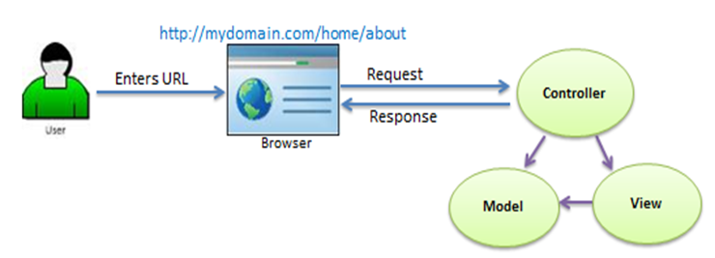

Hình 5: Minh họa luồng yêu cầu của người dùng trong ASP.NET MVC

Theo hình trên, khu người dùng nhập URl vào trình duyệt, nó sẽ đến máy chủ và gọi controller thích hợp. Sau đó, controller sử dụng view với model phù hợp để tạo phản hồi và gửi lại cho người dùng..

* + - 1. Lợi ích của ASP.NET MVC

Dễ dàng quản lý sự phức tạp của ứng dụng bằng cách chia ứng dụng thành ba phần model, view, controller.

Nó không sử dụng viewstate hoặc server-based form. Điều này tốt cho những lập trình viên muốn quản lý hết khía cạnh của một ứng dụng.

Nó sử dụng mẫu Front Controller, mẫu này giúp quản lý các request (yêu cầu) chỉ thông qua một Controller. Nhờ đó bạn có thể thiết kế một hạ tầng quản lý định tuyến. Để có nhiều thông tin hơn, bạn nên xem phần Front Controller trên website MSDN.

Hỗ trợ tốt hơn cho mô hình phát triển ứng dụng kiểm thử (TDD). Nó hỗ trợ tốt cho các ứng dụng được xây dựng bởi những đội có nhiều lập trình viên và thiết kế mà vẫn quản lý được tính năng của ứng dụng.

### Giới thiệu về hệ quản trị cơ sở dữ liệu

#### Hệ quản trị cơ sở dữ liệu SQL Server

SQL Server là một hệ quản trị cơ sở dữ liệu quan hệ (Relational Database Management System (RDBMS) sử dụng câu lệnh SQL (Transact-SQL) để trao đổi dữ liệu giữa máy Client và máy cài SQL Server. Một RDBMS bao gồm database, database engine và các ứng dụng dùng để quản lý dữ liệu và các bộ phận khác nhau trong RDBMS.

SQL Server được tối ưu để có thể chạy trên môi trường cơ sở dữ liệu rất lơn lên đến Terabyte và có thể phục vụ cùng lúc cho hàng ngàn user. SQL Server có thể kết hợp ăn ý với các server khác như Microsoft Internet Information Server(IIS), E-Commerce Server, Proxy Server…

Một vài ấn bản SQL Server: Enterprise Standard developer Workgroup Express.

* + 1. Các thành phần cơ bản trong SQL Server

SQL Server được cais tại bởi nhiều thành phần như Database Engine, Reporting Services, Notification Services, Integration Services, Full Text Search Services… Các thành phần này khi phối hợp với nhau tạo thành một giải pháp hoàn chỉnh giúp cho việc lưu trữ và phân tích dữ liệu một cách dễ dàng.

Các thành phần chính SQL Server:

* + **Database engine**: Đây là một engine có khả năng chứa dữ liệu ở các quy mô dưới dạng support và table. Ngoài ra, nó còn có khả năng tự điều chỉnh ví dụ : trả lại tài nguyên cho hệ điều hành khi một user log off và sử dụng thêm các tài nguyên của máy khi cần…
  + **Integration Services**: là tập hợp các đối tượng lập trình và các công cụ đồ hoạ cho việc sao chép, di chuyển và chuyển đổi dữ liệu. Khi bạn làm việc trong một công ty lớn thì dữ liệu được lưu trữ ở nhiều nơi khác nhau như được chứa trong: Oracle, SQL Server, DB2, Microsoft Access… và bạn chắc chắn sẽ có nhu cầu di chuyển dữ liệu giữa các server này. Ngoài ra, bạn còn muốn định dạng dữ liệu trước khi lưu vào database. Chắc chắn Integration Services sẽ giúp bạn giải quyết được công việc này dễ dàng.
  + **Analysis Services**: Đây là một dịch vụ phân tích dữ liệu rất hay của Microsoft. Dữ liệu khi được lưu trữ vào trong database mà bạn không thể lấy được những thông tin bổ ích thì coi như không có ý nghĩa gì. Chính vì thế, công cụ này ra đời giúp bạn trong việc phân tích dữ liệu một cách hiệu quả và dễ dàng bằng cách dùng kỹ thuật khai thác dữ liệu - Data mining và khái niệm hình khối nhiều chiều.
  + **Notification Services**: Dịch vụ thông báo này là nền tảng cho sự phát triển và triển khai các ứng dụng soạn và gửi thông báo. Ngoài ra, dịch vụ này còn có chức năng gửi thông báo theo dịch thời đến hàng ngàn người đăng ký sử dụng trên nhiều loại thiết bị khác nhau.
  + **Reporting Services**: là một công cụ tạo, quản lý và triển khai báo cáo bao gồm: server và client. Ngoài ra, nó còn là nền tảng cho việc phát triển và xây dựng các ứng dụng báo cáo.
  + **Full Text Search Service**: là một thành phần đặc biệt trong việc truy vấn và đánh chỉ mục dữ liệu văn bản không cấu trúc được lưu trữ trong các cơ sở dữ liệu SQL Server.

### Công cụ sử dụng

#### Visual Studio 2019

Visual studio là một phần mềm hỗ trợ đắc lực trong việc lập trình website. Công cụ này được tạo lên và thuộc quyền sở hữu của ông lớn công nghệ Microsoft. Năm 1997, phần mềm lập trình nay có tên mã Project Boston. Nhưng sau đó, Microsoft đã kết hợp các công cụ phát triển, đóng gói thành sản phẩm duy nhất.

Visual Studio là hệ thống tập hợp tất cả những gì liên quan tới phát triển ứng dụng, bao gồm trình chỉnh sửa mã, trình thiết kế, gỡ lỗi. Tức là, bạn có thể viết code, sửa lỗi, chỉnh sửa thiết kế ứng dụng dễ dàng chỉ với một phần mềm Visual Studio mà thôi. Không dừng lại ở đó, người dùng còn có thể thiết kế giao diện, trải nghiệm trong Visual Studio nhue khi phát triển ứng dụng Xamarin, UWP bằng XAML hay Blend vậy.

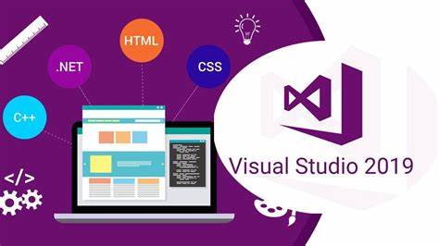

Hình 6: Giới thiệu Visual Studio 2019

Phần mềm Visual studio được chia thành hai phiên bản Visual studio Enterprise và Visual studio Professional, các phiên bản cao cao cấp và tính phí này được sử dụng nhiều bởi các công ty chuyên về lập trình. Bên cạnh đó, Microsoft cũng cho ra mắt phiên bản Community( phiên bản miễn phí) của gói phần mềm, cung cấp cho người dùng những tính năng cơ bản nhất, phù hợp với những đối tượng lập trình không chuyên, mới tiếp cận và tìm hiểu công nghệ (đối tượng nghiên cứu, nhà phát triển cá nhân, hỗ trợ dự án mỡ, các tổ chức phi doanh nghiệp dưới 5 người dùng).

* + 1. GitHub

GitHub là một dịch vụ nổi tiếng cung cấp kho lưu trữ mã nguồn Git cho các dự án phần mềm. GitHub có đầy đủ những tính năng của Git,ngoài ra nó còn bổ sung những tính năng về social để các developer tương tác với nhau.

Vài thông tin về Git:

* Là công cụ giúp quản lý source code tổ chức theo dạng dữ liệu phân tán.
* Giúp đồng bộ source code của team lên 1 server.
* Hỗ trợ các thao tác kiểm tra source code trong quá trình làm việc.

GitHub có hai phiên bản: miễn phí và trả phí. Với phiên bản có phí thường được các doanh nghiệp sử dụng để tăng khả năng quản lý team cũng như phân quyền bảo mật dự án. Còn lại thì phần lớn chúng ta đều sử dụng GitHub với tài khoản miễn phí để lưu trữ source code.

### Mô hình và kỹ thuật

#### Khái niệm Entity Framework

Entity framework được phát triển từ năm 2008 bởi Microsoft. Hiểu như một cách đơn giản, entity framework là một thư viện ORM (Object Relational Mapping) hay một framework làm việc cùng cơ sở dữ liệu do Microsoft khuyến nghị giúp phản xạ quan hệ đối tượng qua lại giữa các object của một chương trình, bảng cơ sở dữ liệu,…

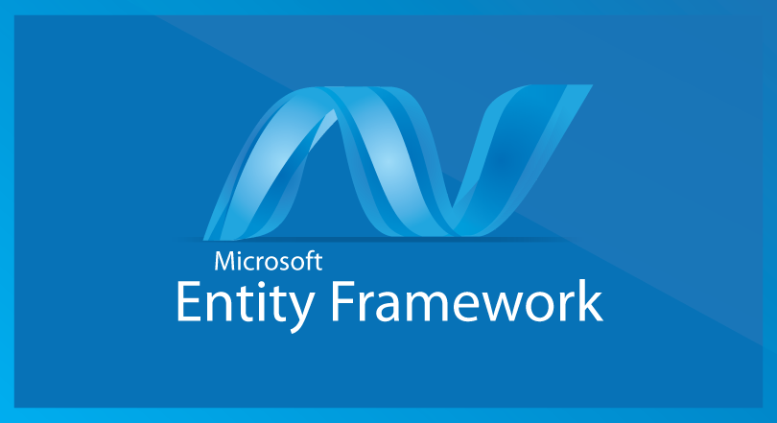

Hình 7: Khái niệm Entity Framework

Bằng cách cung cấp cơ chế tự động hoá các hoạt động liên quan đến CSDL cho các doanh nghiệp mà việc lưu trữ, truy cập dữ liệu và xây dựng ứng dụng đơn giản và dễ dàng.

* + 1. Tại sao nên sử dụng Entity Framework?

Entity Framework được thiết kế nhằm mục đích tăng năng suất của nhà phát triển bằng cách giảm các công việc dư thừa như là duy trì dữ liệu được sử dụng trong các ứng dụng.

Entity Framework sẽ thực hiện các truy vấn có liên quan trong cơ sở dữ liệu và sau đó ánh xạ kết quả về thành các đối tượng để bạn làm việc trong ứng dụng của mình.

Sau đây là các tính năng cơ bản của entity framework. Danh sách này được tạo dựa trên các tính năng đáng chú ý nhất và cũng từ các câu hỏi thường gặp về Entity Framework.

* Entity Framework là một công cụ của Microsoft.
* Entity Framework đang được phát triển như một sản phẩm mã nguồn mở.
* Entity Framework không còn bị ràng buộc hoặc phụ thuộc vào chu kỳ phát hành của. NET Framework .
* Làm việc với bất kỳ cơ sở dữ liệu quan hệ nào có Entity Framework.
* Tạo truy vấn SQL từ LINQ to entities.
* Entity Framework sẽ tạo các truy vấn có tham số.
* Theo dõi các thay đổi của các đối tượng trong bộ nhớ.
* Cho phép tạo các câu lệnh thêm, cập nhật và xoá…
* Entity Framework hỗ trợ stored procedure.
  + 1. Kiến trúc của Entity Framework

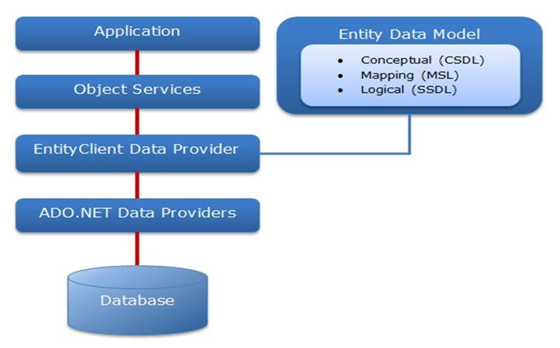

Hình 8: Kiến trúc của Entity Framework

Application (ứng dụng): Tầng chứa giao diện tương tác với người dùng, có thể là ứng dụng web hoặc ứng dụng Windows Forms. Tầng này thường sử dụng Repository pattern để làm việc với cơ sở dữ liệu thông qua Entity Framework.

Object Services: Tầng chứa quá trình tương tác giữa ứng dụng và database, hay nói cách khác nó là nơi chủ yếu để truy cập dữ liệu từ database và trả ngược kết quả về giao diện. Object Services cung cấp các tiện ích để truy vết các thay đổi và cập nhật thay đổi trở lại ở database.

EntityClient Data Provider: Đây là tầng cung cấp các kết nối, diễn dịch các truy vấn thực thể thành truy vấn nguồn dữ liệu, trả về data reader để EF dùng chuyển dữ liệu thực thể thành các đối tượng. Phần này kết nối ADO.NET Data Providers để gửi hoặc lấy dữ liệu từ database.

ADO.NET Data Providers: Đây là tầng thấp nhấp để dịch các truy vấn LINQ to Entity thành các câu lệnh SQL và thực thi các câu lệnh trong hệ thống DBMS. Tầng này kết với database sử dụng ADO.NET.

Entity Data Model (EDM): Entity Data Model gồm 3 phần chính: mô hình khái niệm (CSDL – Conceptual schema definition language), mô hình ánh xạ (MSL – mapping specification language) và mô hình lưu trữ (SSDL – store schema definition language). Entity Data Model khác với EntityClient Data Provider ở chỗ nó sử dụng LINQ là ngôn ngữ truy vấn tương tác với database.

Mô hình khái niệm (CSDL): Mô hình khái niệm chứa các lớp mô hình và mối quan hệ giữa các lớp này. Nó độc lập với mô hình quan hệ các bảng trong database.

Mô hình lưu trữ (SSDL): Mô hình lưu trữ là 1 mô hình thiết kế database bao gồm các table, view, stored procedure, mối quan hệ giữa chúng các bảng và khóa. Mô hình này thể hiện gần giống mô hình quan hệ các bảng trong database.

Mô hình ánh xạ (MSL): Mô hình ánh xạ gồm thông tin về cách mô hình khái niệm được ánh xạ đến mô hình lưu trữ.

## PHÂN TÍCH THIẾT KẾ HỆ THỐNG THÔNG TIN

### Phân tích hệ thống

Thông qua quá trình khảo sát theo những tiêu chí của các cửa hàng kinh doanh về lĩnh vực sách báo và ghi nhận ý kiến khách quan từ nhiều nguồn xung quanh nhue bạn bè, anh chị những người khách hàng đã và đang sử dụng các trang thương mại điện tử để mua hàng, đặc biệt là những người đã từng mua hàng từ các trang sách báo từ đó chúng tôi đã thiết kế ra 2 giao diện chính là giao diện người dùng và giao diện quản trị viên.

* + 1. Trang người dùng

Khách hàng là những người có nhu cài về mú sắm và khi đến với trang web thì phải có giao diện bắt mắt, người dùng dễ thao tác và sử dụng vì vậy gió diện được thiết kế với những tiêu chí sau đây:

* Hiển thị các sản phẩm được sắp xếp theo một tiêu chí cụ thể giúp khách hàng dễ dàng tìm sản phẩm.
* Có menu chi tiết cụ thể và đầy đủ.
* Có trang giới thiệu trang web chi tiết cụ thể và đầy đủ.
* Phân bố dàn trang khoa học, dễ theo dõi.
* Màu sắc trang nhã, sử dụng màu sắc thương hiệu.
* Có các bài viết tạo sự hứng thú, quan tâm cho người mua.
* Link trang thân thiện giúp người dùng dễ dàng tìm kiếm.

**Trang chi tiết giỏ hàng:**

* Có thể cập nhật lại số lượng sản phẩm.
* Có chức năng xóa sản phẩm và xóa tất cả sản phẩm.

**Trang danh mục sản phẩm:**

* Có menu danh mục cụ thể và đầy đủ.
* Có chức năng tìm kiếm giúp người dùng dễ dàng hơn trong việc tìm kiếm.
* Có chức năng lọc giá giúp người dùng dễ dàng tìm sản phẩm trong tầm giá.

**Trang chi tiết sản phẩm:**

* Nội dung có bố cục khoa học, đẹp mắt, thân thiện với khách hàng, hiển thị đầy đủ chi tiết thông tin về các loại sản phẩm.
* Sản phẩm liên quan đến sản phẩm đang xem.
* Nút đặt hàng cho mỗi sản phẩm.
* Có thể thêm sản phẩm, giảm sản phẩm và xóa sản phẩm.

**Trang tin tức:**

* Hiển thị thông tin liên hệ, trang liên hệ dễ tương tác với quản trị viên.
* Có địa chỉ cụ thể rõ ràng.

**Thông tin tài khoản:**

* Có thể xem được chi tiết thông tin của cá nhân và cập nhật thêm thông tin cho bản thân.
* Muốn thay đổi mật khẩu có thể thay đổi ngay khi đã đăng nhập.
* Xem thông tin đơn hàng đã được xử lý.

**Đăng ký & Đăng nhập:**

* Đăng ký thành viên, để đặt hàng và thanh toán.
* Đăng nhập để mua hàng.

**Trang thanh toán:**

* Hiển thị đầy đủ số lượng, giá bán từng sản phẩm, tổng tiền.
* Thêm số lượng, xoá sản phẩm.

**Gửi mail khi đặt hàng:**

* Khi thanh toán hệ thống sẽ gửi mail đến cho khách hàng.
* Hệ thống cũng sẽ gửi mail đến cho admin.

Bảng 1: Bảng phân tích thiết kế chức năng của khách hàng

|  |  |  |  |
| --- | --- | --- | --- |
| STT | Nội dung | Mô tả chi tiết | Ghi chú |
| 1 | Đăng ký tài khoản | - Khách hàng cần đăng kí tài khoản thì mới có thể mua hàng và đặt hàng. |  |
| 2 | Chức năng đăng nhập website | - Khách hàng đăng nhập mới có thể đặt hàng. |  |
| 3 | Chức năng truy cập số lượng | - Khách hàng có thể thấy được số lượng khách đã ghé thăm trang web. |  |
| 4 | Chức năng gửi mail xác nhận đặt hàng | - Hệ thống sẽ gửi mail đến khách hàng để yêu cầu xác nhận đặt hàng. |  |

* + 1. Trang Quản Trị (Admin)

Đăng nhập quản trị tất cả nội dung trên website, người làm chủ ứng dụng có quyền kiểm soát mọi hoạt động của hệ thống, nó đòi hỏi sự chính xác các thao tác quản trị. Người này được caps username và password để đăng nhập vào hệ thống thực hiện chức năng của mình như:

**Quản lý danh mục sản phẩm:**

* Thêm mới danh mục sản phẩm.
* Cập nhật danh mục sản phẩm.
* Xóa danh mục.

**Quản lý sản phẩm:**

* Xem tất cả sản phẩm.
* Tìm sản phẩm.
* Tạo sản phẩm mới theo từng chuyên mục, loại sản phẩm.
* Sửa nội dung sản phẩm, hoặc danh mục sản phẩm.
* Cập nhật giá sản phẩm và các thông tin khác.
* Xóa sản phẩm.

**Quản lý danh mục menu:**

* Thêm danh mục menu.
* Cập nhật danh mục menu.

**Chức năng viết bài, viết sản phẩm:**

* Tích hợp bộ soạn thảo nội dung tương tự Microsoft Office Word.
* Tải lên hình ảnh mới trong bài viết.
* Chèn hình ảnh vào nội dung bài viết, chèn liên kết.
* Tự động hoàn thành liên kết tiêu đề seo phục vụ cho seo website.

**Quản lý tin tức:**

* Tải lên hình ảnh mới trong tin tức.
* Xem tất cả tin tức có trong hệ thống.
* Đăng, chỉnh sửa, xóa bài thông qua thao tác quản trị.

**Quản trị users và phân quyền trong hệ thống admin:**

* Người quản trị(Admin): được quyền sử dụng tất cả các chức năng.
* Xem danh sách tài khoản thành viên và quản trị viên..
* Tạo tài khoản quản trị mới toàn quyền quản trị thêm, sửa, xóa.
* Tạo tài khoản thành viên hạn chế quyền.
* Phân quyền tài khoản.

**Thống kê doanh số bán hàng:**

* Thống kê doanh thu bán hàng trong tuần trong tháng, tính lợi nhuận thu được.
* Tính tổng danh thu.

**Quản lý đơn hàng:**

* Xem chi tiết đơn hàng.
* Cập nhật trạng thái đơn hàng.

Bảng 2: Bảng phân tích thiết kế chức năng của admin

|  |  |  |  |
| --- | --- | --- | --- |
| STT | Nội dung | Mô tả chi tiết | Ghi chú |
| 1 | Phân quyền sử dụng | - Người quản trị (Admin): được toàn quyền sử dụng tất cả chức năng.  -Nhân viên: không được cấp quyền sử dụng chức năng phân quyền và quản lý người dùng  - Khách hàng không được cấp quyền truy cập vào trang quản trị |  |
| 2 | Quản lý danh mục sản phẩm | - Xem danh sách danh mục sản phẩm hiện có trong hệ thống.  - Thêm, xóa, sửa các danh mục sản phẩm |  |
| 3 | Quản lý sản phẩm | - Xem danh sách sản phẩm hiện có trong hệ thống.  -Thêm, xóa, sửa sản phẩm  -Tìm kiếm sản phẩm |  |
| 4 | Quản lý danh mục menu | - Thêm danh mục menu  - Cập nhật danh mục menu  - Xóa danh mục menu |  |
| 5 | Quản lý bài viết | - Tích hợp bộ soạn thảo nội dung. Tải lên hình ảnh mới.  - Chèn nội dung, mô tả, ngày tạo, hình ảnh vào trong bài viết  - Trạng thái của bài viết |  |
| 6 | Quản lý tin tức | - Xem tất cả bài viết có trong hệ thống.  - Đăng, chỉnh sửa, xóa bài thông qua thao tác quản trị.  -Tìm kiếm trong danh sách bài viết |  |
| 7 | Quản lý thống kê | - Thống kê các đơn hàng đặt trong tuần, trong tháng.  - Thống kê doanh thu theo tuần, theo tháng  - Thống kê tổng doanh thu. |  |
| 8 | Quản lý người dùng | -Tạo tài khoản người dùng.  -Cập nhật thông tin người dùng  -Xem danh sách người dùng |  |
| 9 | Quản lý đơn hàng | - Cập nhật trạng thái đơn hàng  - Xem chi tiết đơn hàng  -Xem danh sách đơn hàng |  |

### Sơ đồ Use Case

#### Sơ đồ tổng quát Use Case

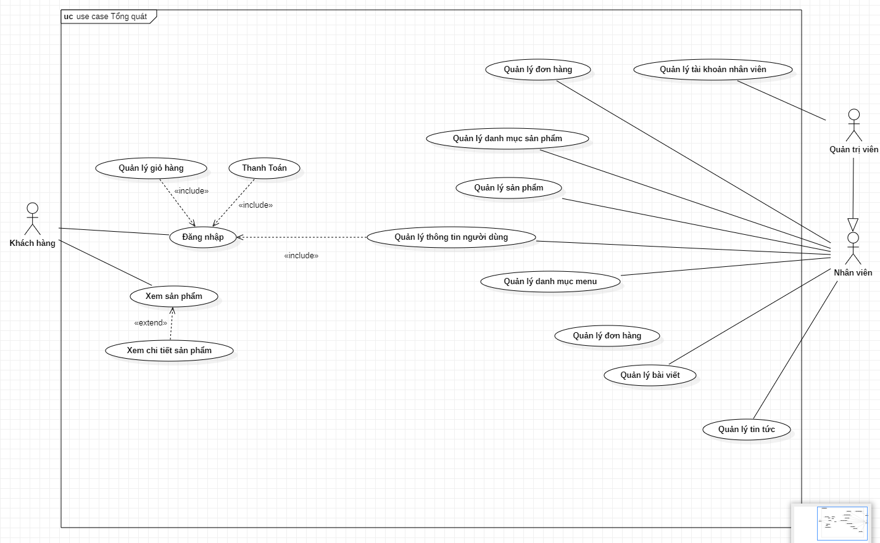

Hình 9: Sơ đồ tổng quát Use Case

Khách hàng “Client” sẽ tương tác với những chức năng bao gồm: Tìm kiếm sản phẩm, Quản lý giỏ hàng, Quản lý thông tin tài khoản, Mua hàng, Thanh toán, Đăng kí tài khoản.

Nhân viên “Admin” sẽ được chia làm 3 loại là: Admin, staff và guest.

* + 1. Sơ đồ phân rã chức năng đăng nhập/ đăng ký

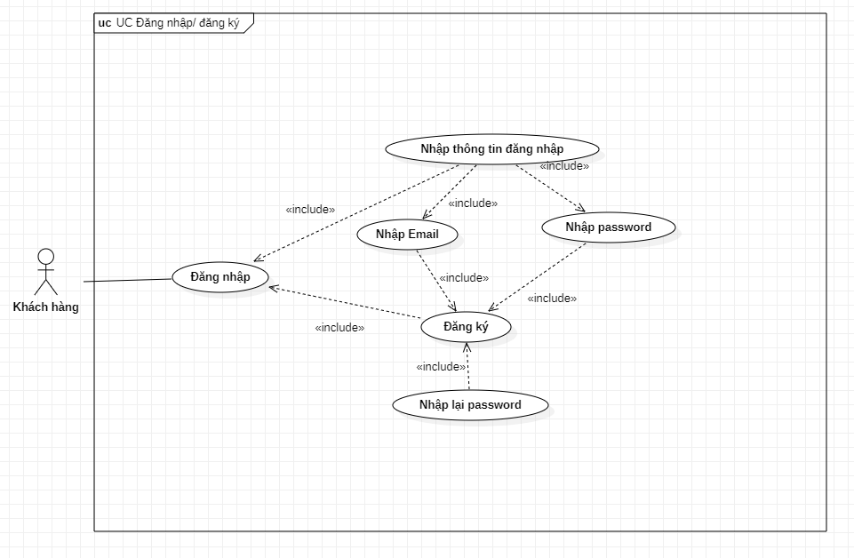

Hình 10: Sơ đồ chức năng Đăng ký/ Đăng nhập

Khách hàng muốn đặt hàng phải đăng nhập mới thanh toán được, nếu khách hàng chưa có tài khoản thì cần phải đăng ký bằng cách điền những thông tin đăng nhập như Email, Password, nhập lại Password.

* + 1. Sơ đồ phân rã chức năng thanh toán

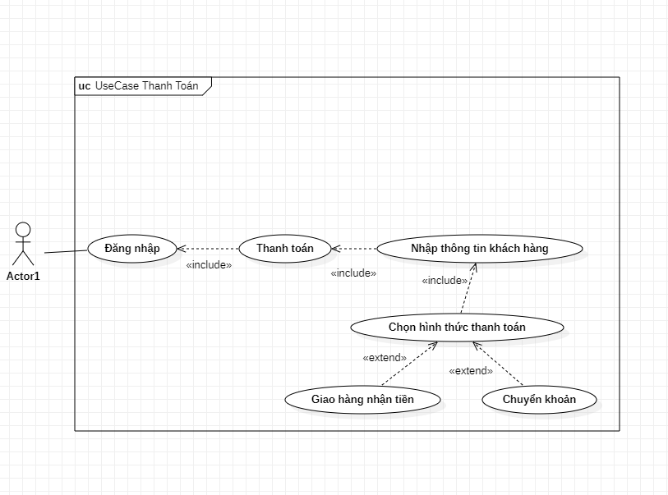

Hình 11: Sơ đồ phân rã chức năng thanh toán

Khách hàng khi muốn thanh toán thì phải đăng nhập, nêu thông tin khách hàng chưa đầy đủ hệ thống sẽ yêu cầu khách hàng cập nhật lại thông tin. Để thanh toán khách hàng cũng phải chọn phương thức thanh toán. Hai phương thức thanh toán đó là chuyển khoản và giao hàng nhận tiền.

* + 1. Sơ đồ phân rã chức năng quản lý mua hàng

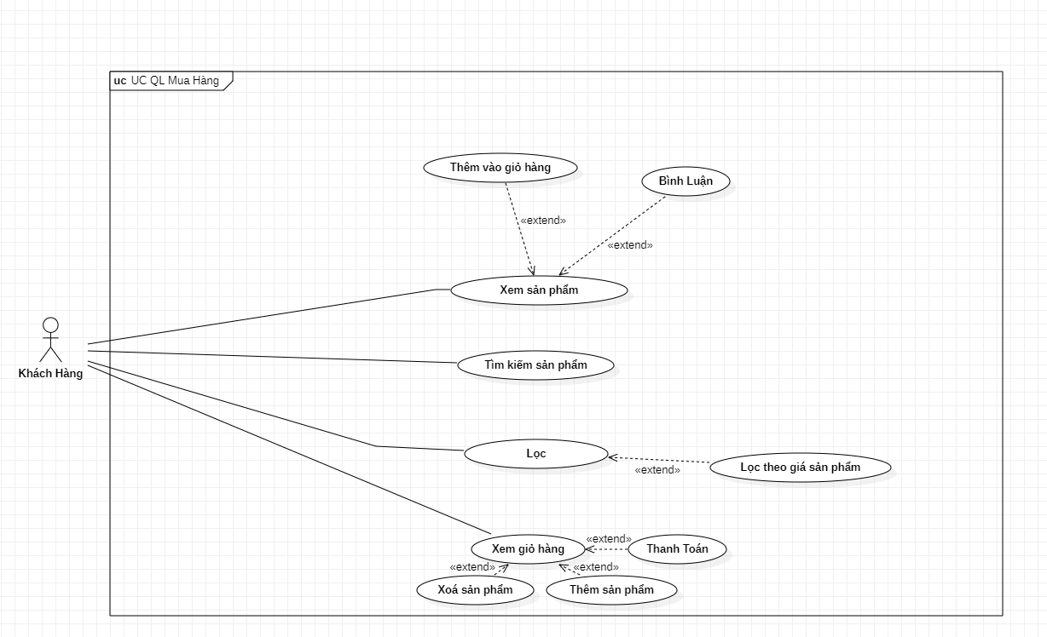

Hình 12: Sơ đồ quản lý mua hàng

Nhầm đáp ứng nhu cầu của người dùng, website cần có các chức năng sen sản phẩm, tìm kiếm , lọc giá, kiểm tra giỏ hàng. Sản phẩm trên website cực kỳ đa dạng, sẽ rất khó khăn cho người dùng nếu website bán hàng không có chức năng tìm kiếm. Chức năng tìm kiếm là một trong những yếu tố quan trọng mang lại sự trải nghiệm tích cực cho người dùng. Bên cạnh đó chức năng lọc giá như một cánh tay phải đắc lực nhằm đáp ứng nhu cầu trải nghiệm mua hàng một cách trọn vẹn.

Sau người dùng chọn lọc và lựa chọn các sản phẩm ưng ý và phù hợp thì người dùng sẽ thực hiện thao tác đưa vào giỏ hàng.Người dùng có thể kiểm tra giỏ hàng chỉ một thao tác click đơn giản.

* + 1. Sơ đồ phân rã chức năng quản lý thông tin cá nhân

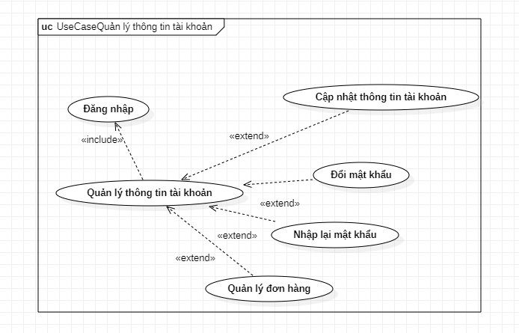

Hình 13: Sơ đồ quản lý Thông tin cá nhân

Quyền lợi tài khoản của khách hàng là được toàn quyền quản lý thông tin cá nhân, trong đó bao gồm: cập nhật thông tin cá nhân, đăng xuất.

Khách hàng cập nhật thông tin cá nhân sẽ cập nhật các thông tin sau: , sửa số điện thoại, chỉnh sửa họ tên, email, cập nhật giới tính, năm sinh và mật khẩu.

* + 1. Sơ đồ phân rã chức năng quản lý đơn hàng

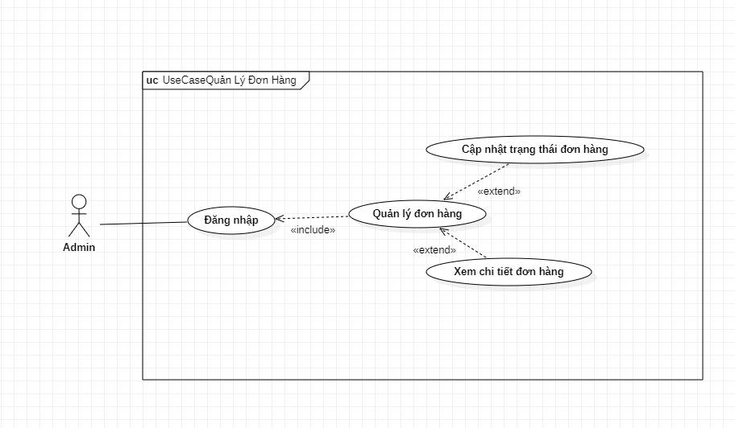

Hình 14: Sơ đồ quản lý đơn hàng

* + 1. Sơ đồ phân rã chức năng quản lý sản phẩm

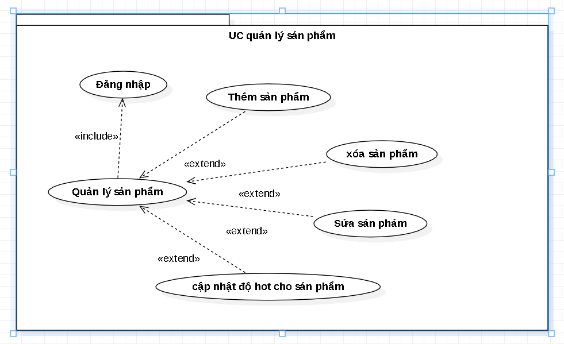

Hình 15: Sơ đồ quản lý sản phẩm

Sản phẩm cần được quản lý bởi một Quản trị Viên. Quản trị Viên có quyền thêm , chỉnh sửa, xóa sản phẩm đó, chỉnh sửa độ hot, chỉnh sửa thông tin khuyến mãi cho sản phẩm đó.

### Đặc tả Use Case

* Use case quản lý đăng nhập:
* Đối tượng sử dụng (actor) bao gồm: Admin, staff.
* Use case này mô tả các bước đăng nhập của các actor vào hệ thống.
* Các bước thực hiện:
  + Hệ thống yêu cầu actor cung cấp thông tin đăng nhập gồm tên đăng nhập và mật khẩu.
  + Actor nhập xong thông tin đăng nhập và click nút đăng nhập.
  + Hệ thống check lại thông tin đăng nhập và thông báo thành công/thất bại cho actor. Nếu đăng nhập thành công hệ thống dựa trên thông tin đăng nhập sẽ đồng thời phân quyền tùy theo loại nhân viên. Nếu đăng nhập thất bại, hệ thống sẽ hiện thông báo cho người dùng và yêu cầu đăng nhập lại.
* Quản lý danh mục:
* Đối tượng sử dụng (actor) bao gồm: Admin, staff.
* Use case này mô tả chức năng hiển thị danh mục trên trang khách hàng. Bên cạnh đó có thể thay đổi thứ tự hiển thị các danh mục ở trang quản trị.
* Các bước thực hiện:
  + Khi muốn thêm một danh mục hệ thống yêu cầu actor cung cấp thông tin như sau: tên danh mục, mô tả, thứ tự, seo title dùng để hiển thị tìm kiếm dễ dàng trên các trình duyệt, tương tự như ở seo description và seo keywords.
  + Actor nhập xong thông tin thì click vào nút submit.
  + Cập nhật danh mục cho phép nhân viên thay đổi các thông tin , khi nhân viên lỡ nhập sai, cần chỉnh sửa hoặc thay đổi thứ tự hiển thị ở trang khách hàng.
* Quản lý bài viết:
* Đối tượng sử dụng (actor) bao gồm: Admin, staff.
* Use case này mô tả chức năng thêm, xóa, sửa, cập nhật tin tức.
* Các bước thực hiện:
  + Khi muốn thêm mới một bài viết hệ thống sẽ yêu cầu actor cung cấp thông tin như sau: số thứ tự, hình ảnh, tên tiêu đề, ngày tạo và hiển thị. Chức năng hiển thị để nhân viên có quyền lựa cho hiển thị trên trang tin tức hoặc không.
  + Actor sau khi nhập xong thông tin thì click vào nút lưu.
  + Khi muốn cập nhật bài viết, trang cập nhật tin tức cho phép nhân viên thực hiện các thao tác sửa thông tin như sau: tiêu đề, ảnh. mô tả, nội dung, từ khoá seo,...
  + Khi muốn xoá một bài viết bấm vào nút xóa sẽ hiển thị popup để hỏi actor có chắc muốn xóa phần này không. Nếu actor không muốn xóa thì bấm cancel, còn cần xoá thì bấm huỷ.
  + Chức năng tìm kiếm tối ưu hoá quản lý bằng cách giúp nhân viên dễ dàng tìm kiếm các tin tức cần tìm trong nhiều bài tin ở danh sách.
* Quản lý bài viết:
* Đối tượng sử dụng (actor) bao gồm: Admin, staff.
* Use case này mô tả chức năng thêm, xóa, sửa, cập nhật bài viết.
* Các bước thực hiện:
  + Khi muốn thêm mới một tin tức hệ thống sẽ yêu cầu actor cung cấp thông tin như sau: số thứ tự, hình ảnh, tên tiêu đề, ngày tạo và hiển thị. Chức năng hiển thị để actor có quyền lựa cho hiển thị trên trang tin tức hoặc không.
  + Actor sau khi nhập xong thông tin thì click vào nút lưu.
  + Khi muốn cập nhật tin tức, trang cập nhật tin tức cho phép actor thực hiện các thao tác sửa thông tin như sau: tiêu đề, ảnh. mô tả, nội dung, từ khoá seo,...
  + Khi muốn xóa một tin tức bấm vào nút xóa sẽ hiển thị popup để hỏi actor có chắc muốn xóa phần này không. Nếu actor không muốn xóa thì bấm cancel, còn cần xoá thì bấm huỷ.
  + Khi actor cần tìm kiếm chức năng tìm kiếm sẽ tối ưu hoá quản lý bằng cách giúp nhân viên dễ dàng tìm kiếm các tin tức cần tìm trong nhiều bài tin ở danh sách.
* Quản lý đơn hàng:
* Đối tượng sử dụng (actor) bao gồm: Admin, staff.
* Use case này mô tả các chức năng như sau: xem chi tiết, cập nhật vfa huỷ đơn hàng hàng.
* Các bước thực hiện:
  + Trang danh sách đơn hàng hiển thị các thông tin cần thiết như sau: số thứ tự, mã đơn hàng, tên đơn hàng, số điện thoại, giá tiền, trạng thái, ngày tạo và các chức năng xem chi tiết, cập nhật và huỷ đơn.
  + Khi muốn xem chi tiết đơn hàng actor sẽ click vào nút chi tiết. Trang chi tiết đơn hàng chứa các thông tin sản phẩm và thông tin khách hàng.
  + Khi muốn quản lý những đơn hàng đã thanh toán hoặc chưa thanh toán actor sẽ click vào nút cập nhật. Cập nhật thanh toán sẽ hiển thị dưới dạng popup và đưa ra hai lựa chọn: chờ thanh toán và đã thanh toán. Các dạng đã thanh toán là khi khách hàng đặt đơn trả bằng paypal, momo, vnpay hoặc đã chuyển khoản. Còn thanh toán bằng tiền mặt thì sẽ lưu ở dạng chờ thanh toán. Actor sẽ sử dụng chức năng hủy đơn bằng các nhấn nút huỷ.
  + Khi khách hàng muốn huỷ một đơn hàng hoặc nhập sai thông tin sẽ yêu actor huỷ đơn bằng cách click vào nút hủy đơn
  + Nhằm tối ưu hoá việc quản lý đơn hàng, chức năng tìm kiếm giúp quản lý được nhiều đơn hàng bằng cách nhập từ khóa cần tìm.
* Quản lý danh mục sản phẩm:
* Đối tượng sử dụng (actor) bao gồm: Admin, staff.
* Use case này mô tả các chức năng như sau: thêm mới danh mục, sửa và xóa danh mục.
* Các bước thực hiện:
  + Trang danh sách danh mục sản phẩm chứa các thông tin danh mục như: tên danh mục sản phẩm , tiêu đề, ngày tạo và các chức năng sửa và xóa.
  + Khi muốn thêm mới một danh mục. Actor sẽ click vào nút thêm mới. Hệ thống sẽ yêu cầu actor nhập đầy đủ thông tin như là: tiêu đề, alias. seo title, seo description, seo keywords. Sau khi nhập xong Actor sẽ click vào nút lưu.
  + Khi muốn cập nhật lại danh mục sản phẩm. Actor sẽ click vào nút sửa. Actor có quyền đổi ảnh, thông tin nội dung,...
* Quản lý sản phẩm:
* Đối tượng sử dụng (actor) bao gồm: Admin, staff.
* Use case này mô tả các chức năng như sau: thêm mới, sửa, xóa sản phẩm, hiển thị ở trang chủ khách hàng hoặc trang sale.
* Các bước thực hiện:
  + Trang danh sách sản phẩm quản lý các thông tin cơ bản như sau: hình ảnh, tên sản phẩm, danh mục sản phẩm, số lượng, giá, ngày tạo, hiển thị ở trang chủ khách hàng hoặc trang sale.
  + Khi muốn thêm mới một sản phẩm. Actor sẽ click vào nút thêm mới. Hệ thống sẽ yêu cầu actor nhập đầy đủ thông tin như là: tên sản phẩm, đường dẫn, mã sản phẩm, danh mục, mô tả, chi tiết sản phẩm, số lượng, giá cả, giá khuyến mãi, hiển thị ở trang khuyến mãi hoặc trang sản phẩm hoặc cả hai, thêm hình ảnh.
  + Tương tự như chức năng thêm mới. Khi muốn cập nhật lại danh mục sản phẩm. Actor sẽ click vào nút sửa. Actor có thể thay đổi thông tin nội dung, đổi hình ảnh, giá tiền và giá khuyến mãi.
  + Actor khi bấm xóa sản phẩm sẽ hiển thị popup nhắc nhở actor có muốn xoá không. Actor có quyền lựa chọn huỷ hoặc đồng ý.
  + Nhằm tối ưu hoá việc quản lý sản phẩm, chức năng tìm kiếm giúp quản lý được nhiều sản phẩm bằng cách nhập từ khóa cần tìm.
* Quản lý phân quyền:
* Đối tượng sử dụng (actor) bao gồm: Admin.
* Use case này mô tả các chức năng thêm quyền gồm các quyền cơ bản: admin, staff ( nhân viên ), guest (khách hàng).
* Các bước thực hiện:
  + Trang danh sách quản lý quyền chỉ quản lý được phép vào.
* Quản lý tài khoản:
* Đối tượng sử dụng (actor) bao gồm: Admin.
* Use case này mô tả các chức năng như sau: kích hoạt hoặc huỷ tài khoản của nhân viên hoặc khách hàng, chỉnh sửa hoặc tạo tài khoản mới và xoá tài khoản.
* Các bước thực hiện:
  + Trang danh sách quản lý quyền chỉ quản lý được phép vào. Ngoài quản lý không được vào.
  + Khi actor muốn thêm mới một tài khoản sẽ click vào nút thêm mới. Hệ thống sẽ yêu cầu actor nhập các thông tin cơ bản như sau: tên tài khoản, họ tên, email, năm sinh, giới tính, hình đại diện, số điện thoại, chức vụ, mật khẩu và nhập lại mật khẩu, kích hoạt.
  + Khi actor muốn cập nhật lại tài khoản sẽ click vào nút cập nhật. Hệ thống sẽ cho phép actor chỉnh sửa các thông tin như tên tài khoản, họ tên, đổi ảnh, năm sinh, giới tính và chức vụ, số điện thoại, năm sinh, email, kích hoạt.
  + Khi actor cần xoá tài khoản sẽ click vào nút xóa sẽ hiển thị dưới dạng popup “bạn có chắc muốn xóa không ?”, có hai quyền lựa chọn là cancel và ok. Cancel khi không muốn xoá. Ok khi chấp nhận xóa.
* Đăng nhập khách hàng
* Đối tượng sử dụng (actor) bao gồm: Guest.
* Use case này mô tả các bước đăng nhập của các actor vào website.
* Các bước thực hiện:
  + Hệ thống yêu cầu actor cung cấp thông tin đăng nhập gồm tên đăng nhập và mật khẩu.
  + Actor nhập xong thông tin đăng nhập và click nút đăng nhập.
  + Hệ thống check lại thông tin đăng nhập và thông báo thành công/thất bại cho actor. Nếu đăng nhập thất bại, hệ thống sẽ hiện thông báo cho người dùng và yêu cầu đăng nhập lại.
* Đăng ký khách hàng:
* Đối tượng sử dụng (actor) bao gồm: Guest.
* Use case này mô tả các bước đăng ký của actor
* Các bước thực hiện:
  + Hệ thống yêu cầu actor cung cấp thông tin đăng ký gồm: email, password và xác nhận email.
  + Actor nhập xong thông tin đăng ký và click nút đăng nhập.
  + Hệ thống check lại thông tin đăng ký và thông báo thành công/thất bại cho actor. Nếu đăng ký thất bại, hệ thống sẽ hiện thông báo cho người dùng và yêu cầu nhập lại thông tin.
* Quản lý tài khoản khách hàng:
* Đối tượng sử dụng (actor) bao gồm: Guest.
* Use case này mô tả chỉnh sửa thông tin của khách hàng.
* Các bước thực hiện:
  + Actor có thể chỉnh sửa lại các thông tin cơ bản như sau: tên tài khoản, họ và tên, năm sinh, giới tính, số điện thoại, email và ảnh đại diện.
  + Actor sau khi chỉnh sửa xong sẽ tích vào nút “I agree to the terms and conditions” và sau đó se click vào nút lưu.
* Quản lý giỏ hàng:
* Đối tượng sử dụng (actor) bao gồm: Guest.
* Use case này mô tả các chức năng cập nhật xóa và đặt hàng.
* Các bước thực hiện:
  + Actor click vào giỏ hàng. Trang này sẽ hiển thị đầy đủ những thông tin như sau:

### Sơ đồ lớp

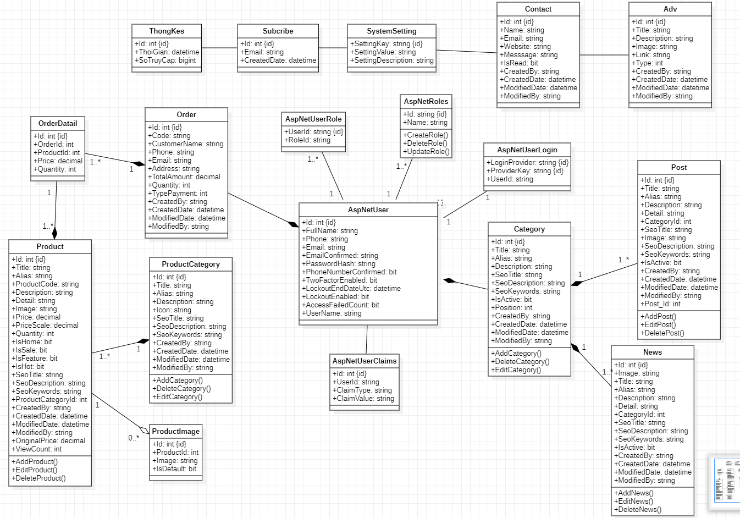

Hình 16: Sơ đồ class diagram

### Sơ đồ ERD

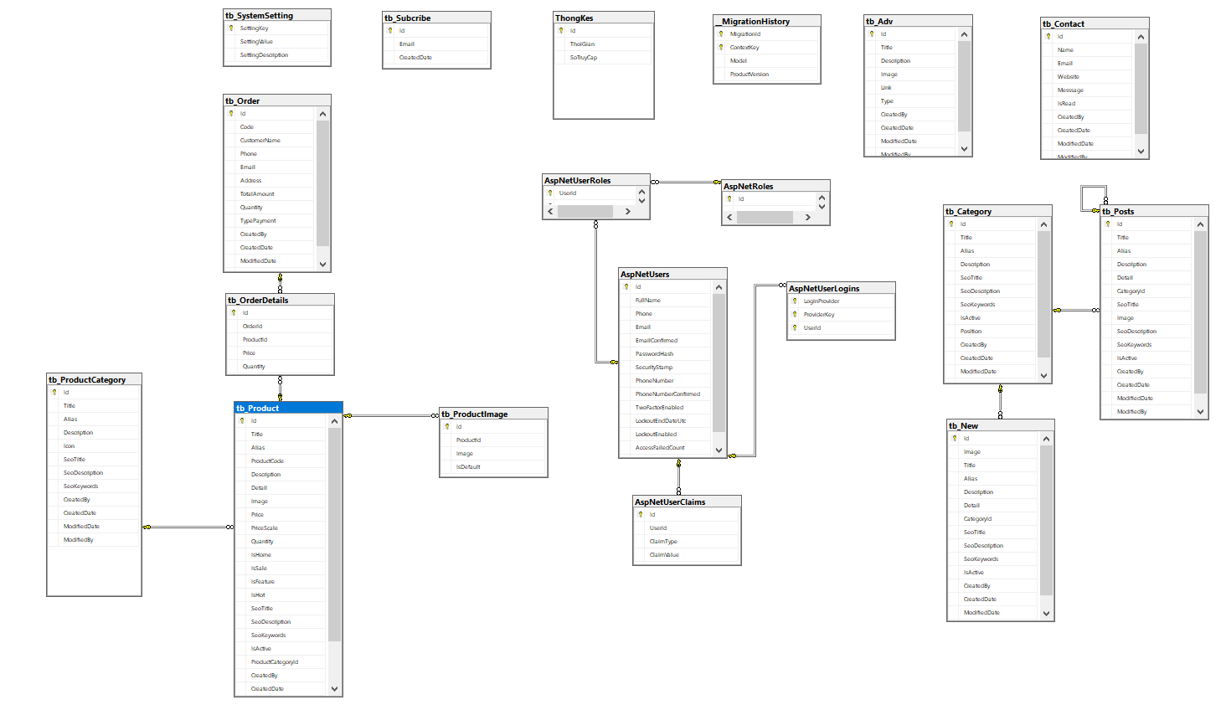

Hình 17: Sơ đồ ERD

### Kiến trúc hệ thống

MVC là từ viết tắt của 'Model View Controller'. Nó đại diện cho các nhà phát triển kiến ​​trúc áp dụng khi xây dựng các ứng dụng. Với kiến ​​trúc MVC, chúng ta xem xét cấu trúc ứng dụng liên quan đến cách luồng dữ liệu của ứng dụng của chúng ta hoạt động như thế nào.

Mô hình MVC được chia làm 3 lớp xử lý gồm Model – View – Controller:

* + Model: là nơi chứa những nghiệp vụ tương tác với dữ liệu hoặc hệ quản trị cơ sở dữ liệu (MySql, MSSQL…); nó sẽ bao gồm các class/function xử lý nhiều nghiệp vụ như kết nối database, truy vấn dữ liệu, thêm – xóa – sửa dữ liệu…
  + View: là nơi chứa những giao diện như một nút bấm, khung nhập, menu, hình ảnh… nó đảm nhiệm vụ hiển thị dữ liệu và giúp người dùng tương tác với hệ thống.
  + Controller: là nơi tiếp nhận những yêu cầu xử lý được gửi từ người dùng, nó sẽ gồm những class/ function xử lý nhiều nghiệp vụ logic giúp lấy đúng dữ liệu thông tin cần thiết nhờ các nghiệp vụ lớp Model cung cấp và hiển thị dữ liệu đó ra cho người dùng nhờ lớp View.

Sự tương tác giữa các thành phần:

* + Controller tương tác với qua lại với View.
  + Controller tương tác qua lại với Model.
  + Model và View không có sự tương tác với nhau mà nó tương tác với nhau thông qua Controller.

### Mô hình Activity Diagram

* + 1. Mô hình Activity Diagram đăng nhập / đăng ký

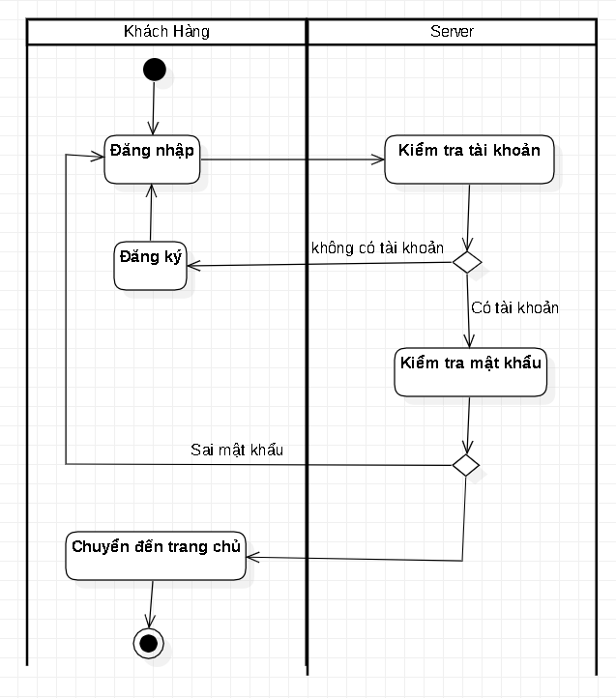

Hình 18: Mô hình Activity Diagram đăng nhập/ đăng ký

* + 1. Mô hình Activity Diagram chức năng thêm sản phẩm vào giỏ hàng

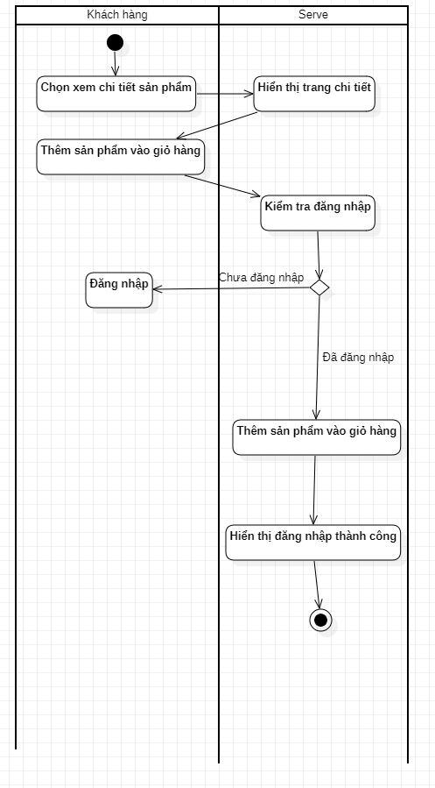

Hình 19: Mô hình Activity Diagram thêm sản phẩm vào giỏ hàng

* + 1. Mô hình Activity Diagram của khách hàng thanh toán giỏ hàng

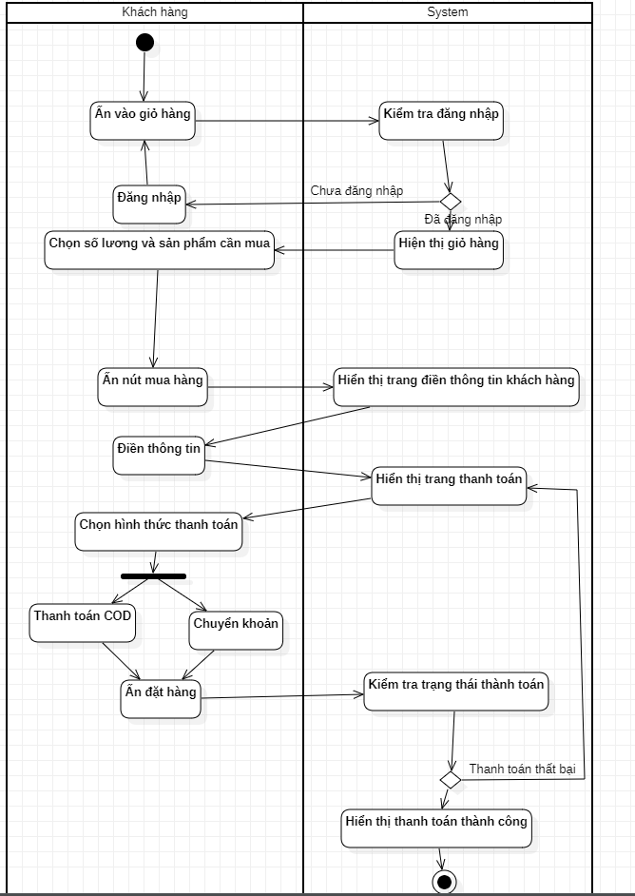

Hình 20: Mô hình Activity Diagram thanh toán giỏ hàng

### Mô hình Sequence Diagram

* + 1. Mô hình Sequence Diagram chức năng đăng nhập/ đăng ký

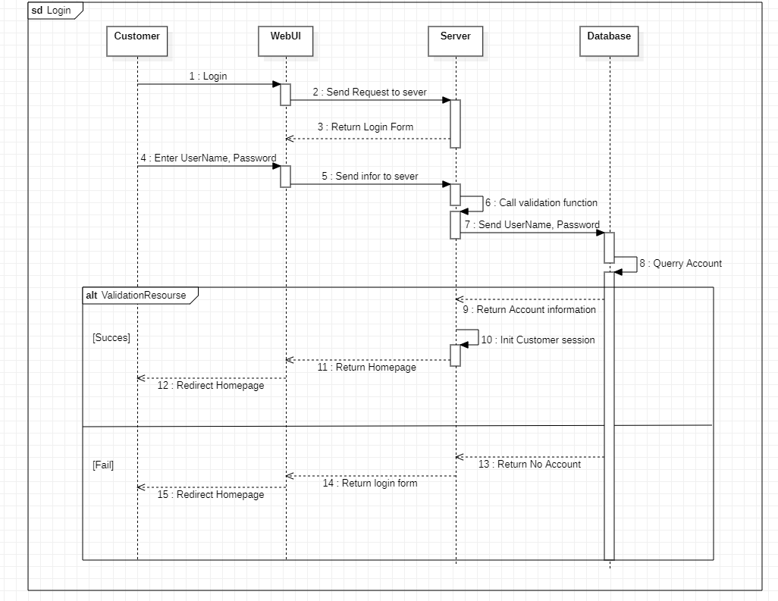

Hình 21: Mô hình Sequence Diagram chức năng đăng nhập

* + 1. Mô hình Sequence Diagram quá trình bỏ vào giỏ hàng.

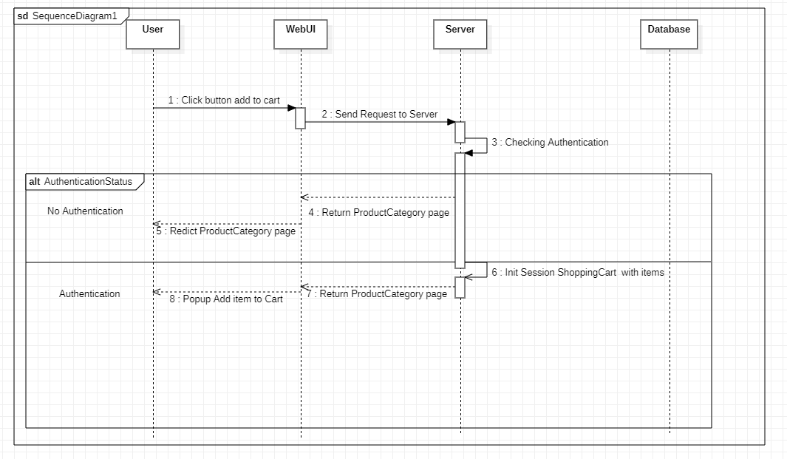

Hình 22: Mô hình Sequence Diagram quá trình bỏ vào giỏ hàng

## KẾT QUẢ THỰC NGHIỆM

### Giao diện admin

#### Đăng nhập admin

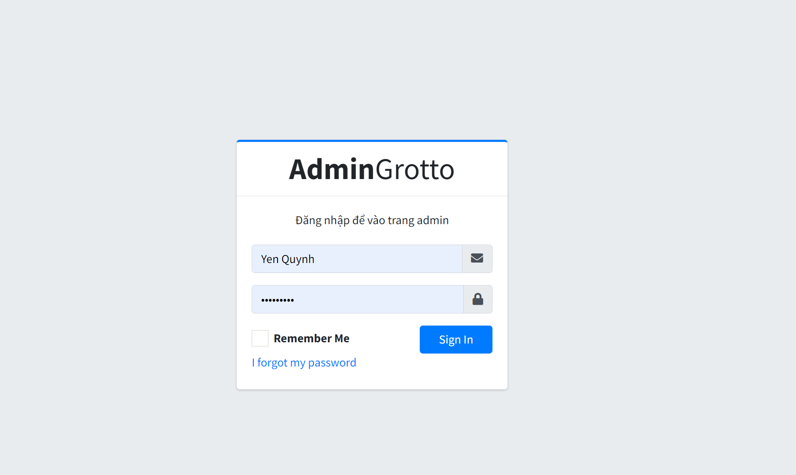

Hình 23: Đăng nhập admin

Trang đăng nhập admin chỉ cho phép nhân viên và quản lý truy cập vào hệ thống quản trị, chỉ cần nhập đúng mật khẩu và tên tài khoản sẽ đăng nhập vào trong. Bên cạnh đó khách hàng không thể đăng nhập được vào hệ thống quản trị.

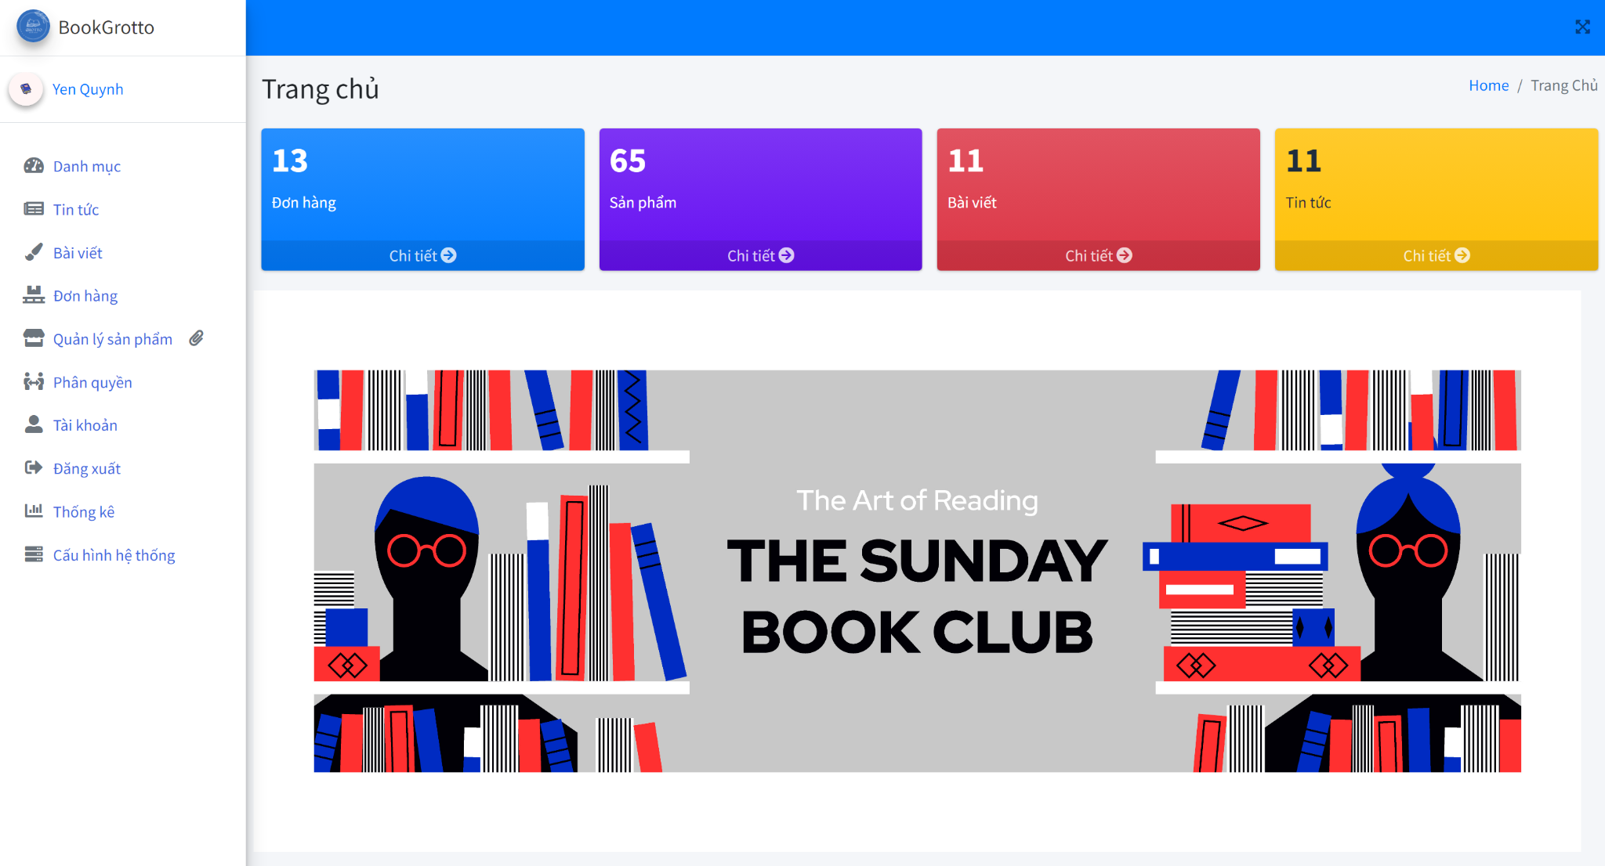

Hình 24: Đăng nhập admin thành công

Trang chủ admin bao gồm thành sidebar, header, main content:

* Sidebar: chứa các thông tác thao tác quản lý như quản lý đơn hàng, danh mục, sản phẩm, tin tức, tài khoản, đăng xuất…
* Main content: chứa hình ảnh và thông tin nổi bật của đơn hàng, sản phẩm, bài viết, tin tức

#### Quản lý danh mục

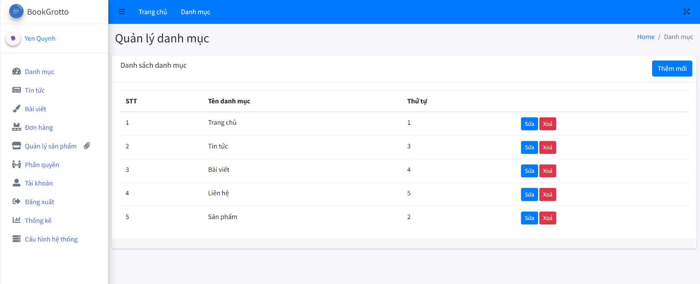

Hình 25: Danh sách danh mục

Trang này cho biết các danh mục hiển thị trên trang khách hàng. Bên cạnh đó có thể thay đổi thứ tự hiển thị các danh mục ở trang quản trị.

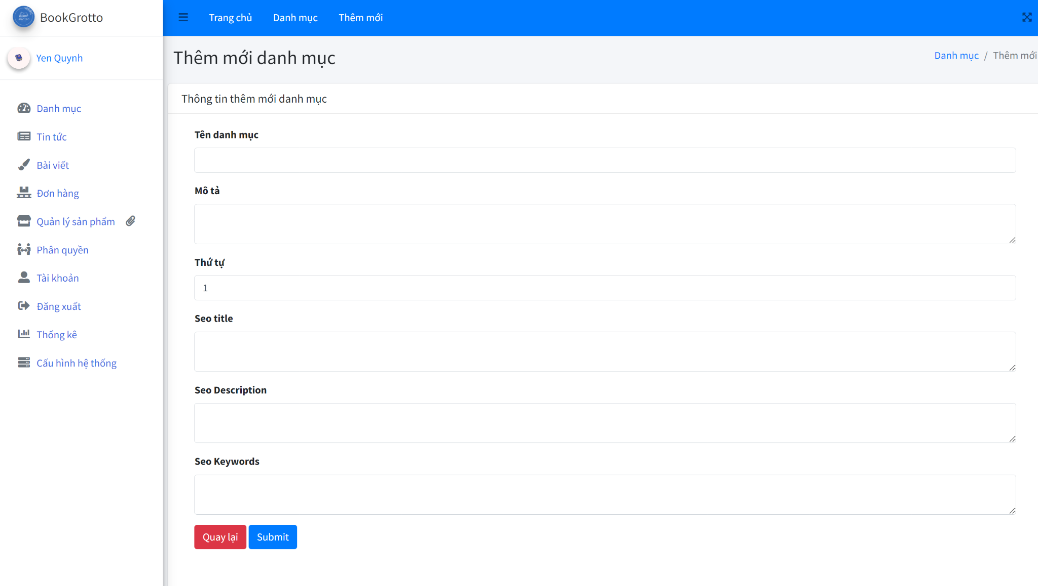

Hình 26: Thêm mới danh mục

Trang thêm mới danh mục thêm được các thông tin như sau: tên danh mục, mô tả, thứ tự, seo title dùng để hiển thị tìm kiếm dễ dàng trên các trình duyệt, tương tự như ở seo description và seo keywords.

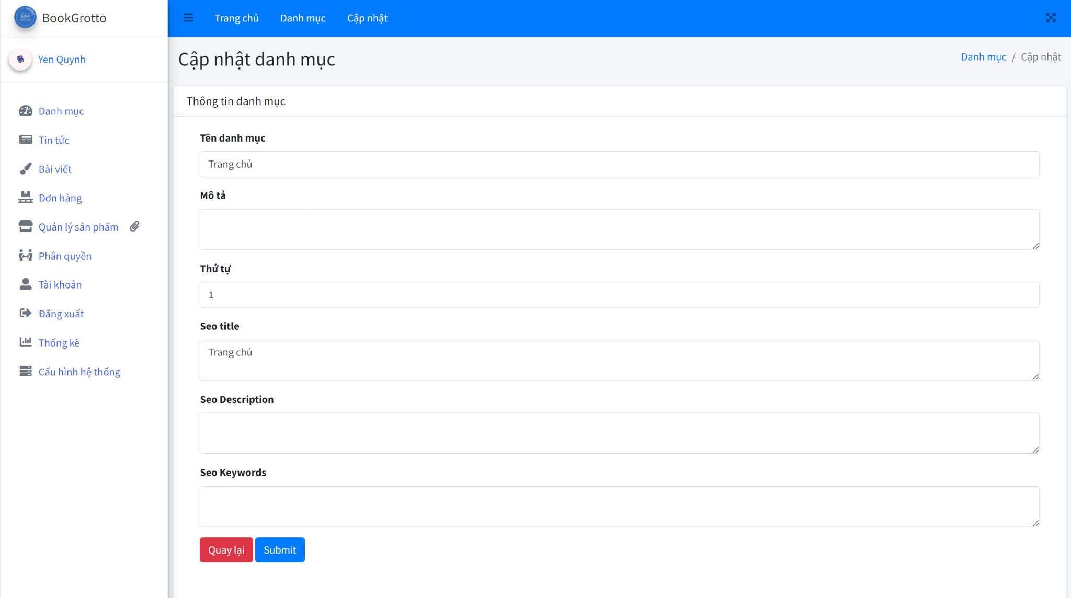

Hình 27: Cập nhật danh mục

Trang cập nhật danh mục cho phép nhân viên thay đổi các thông tin , khi nhân viên lỡ nhập sai, cần chỉnh sửa hoặc thay đổi thứ tự hiển thị ở trang khách hàng.

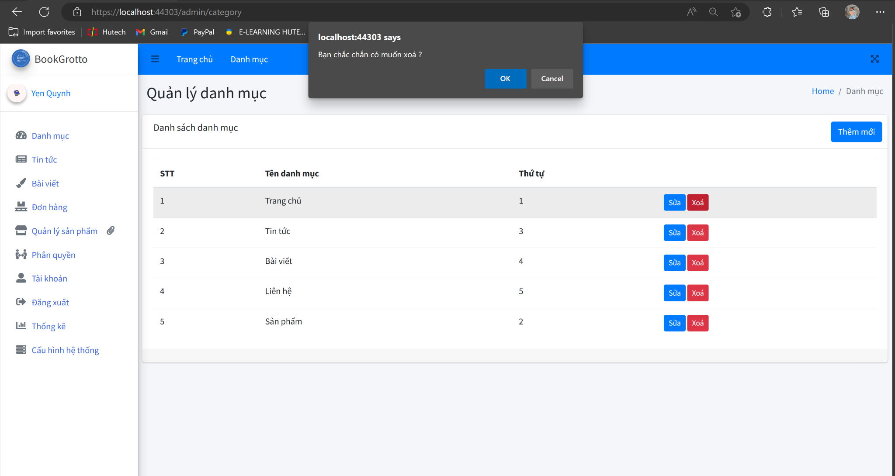

Hình 28: Popup xoá danh mục

Khi bấm vào nút xóa sẽ hiển thị popup để hỏi nhân viên có chắc muốn xóa phần này không. Nếu nhân viên lỡ tay không thực sự muốn xóa thì bấm cancel, còn cần xoá thì bấm huỷ.

#### Quản lý tin tức

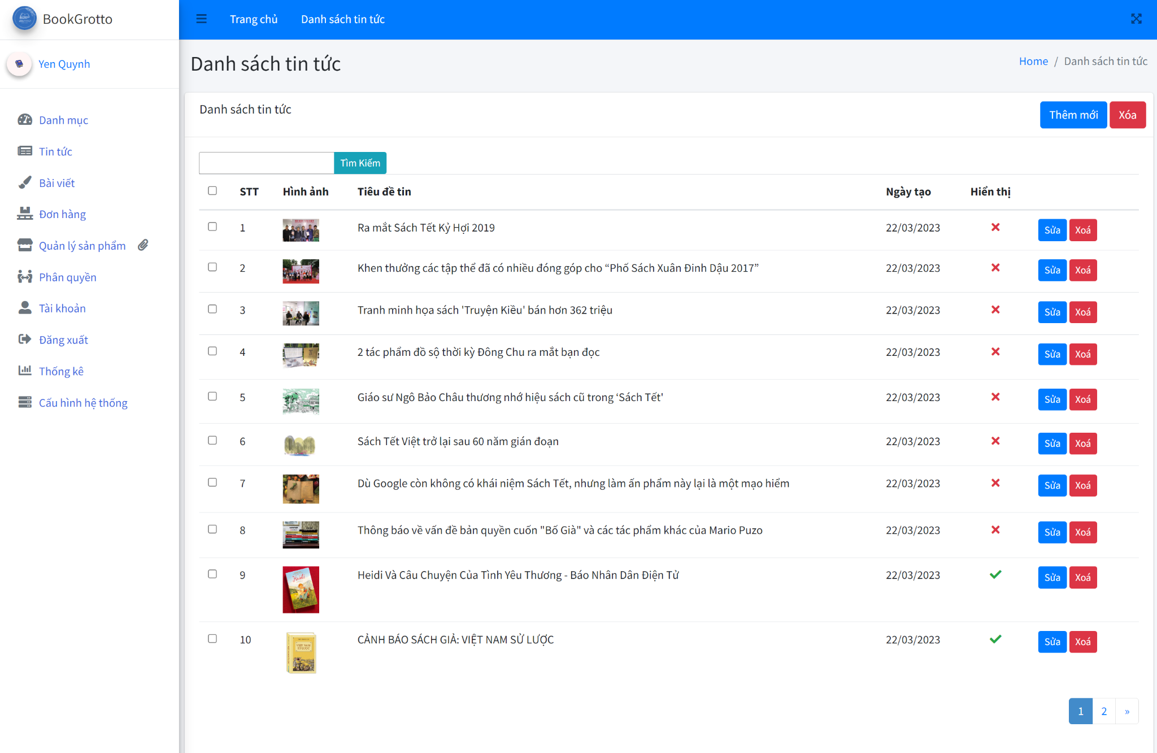

Hình 29: Danh sách tin tức

Trang hiển thị danh sách tin tức chứa các thông tin cơ bản cần thiết như sau: số thứ tự, hình ảnh, tên tiêu đề, ngày tạo và hiển thị. Chức năng hiển thị để nhân viên có quyền lựa cho hiển thị trên trang tin tức hoặc không.

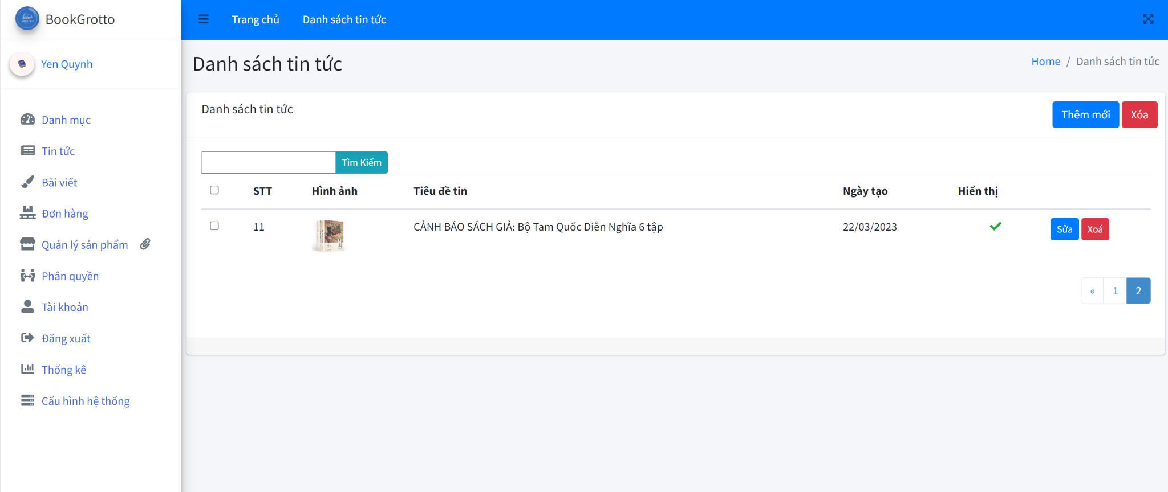

Hình 30: Kết quả phân trang

Chức năng phân trang khi có trên 10 tin tức cần quản lý nhằm tối ưu hoá quản lý danh sách, đồng thời tăng độ thẩm mỹ cho trang quản lý danh sách tin tức.

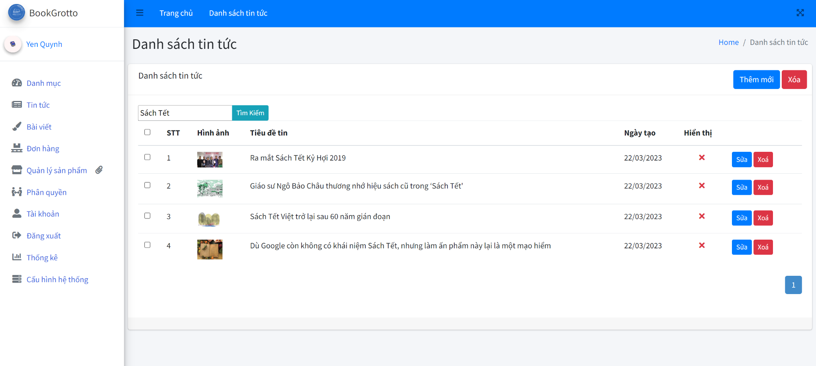

Hình 31: Kết quả tìm kiếm

Chức năng tìm kiếm tối ưu hoá quản lý bằng cách giúp nhân viên dễ dàng tìm kiếm các tin tức cần tìm trong nhiều bài tin ở danh sách.

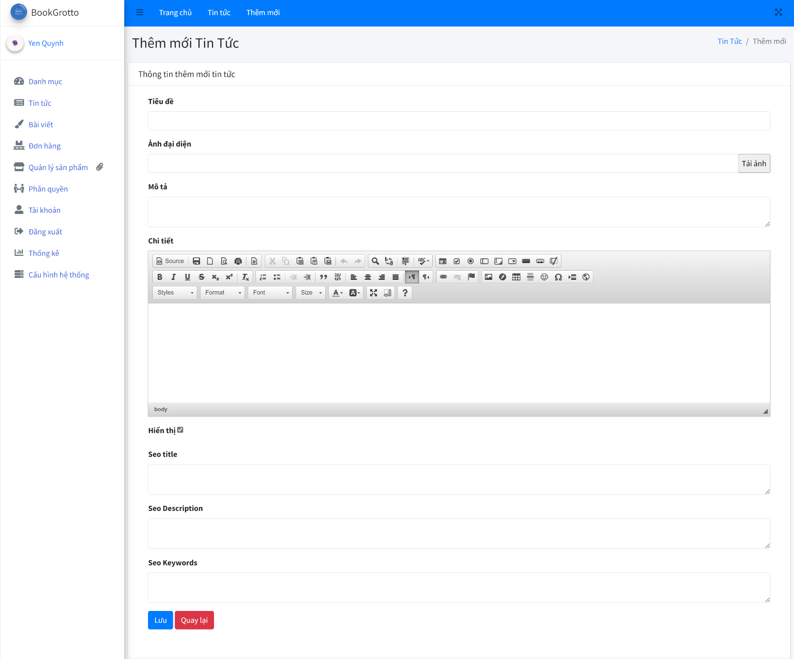

Hình 32: Thêm mới tin tức

Trang thêm tin hỗ trợ nhân viên đăng bài tin tức trên trang tin tức gồm các thuộc tính cơ bản như: hình ảnh, tiêu đề, nội dung, mô tả,…

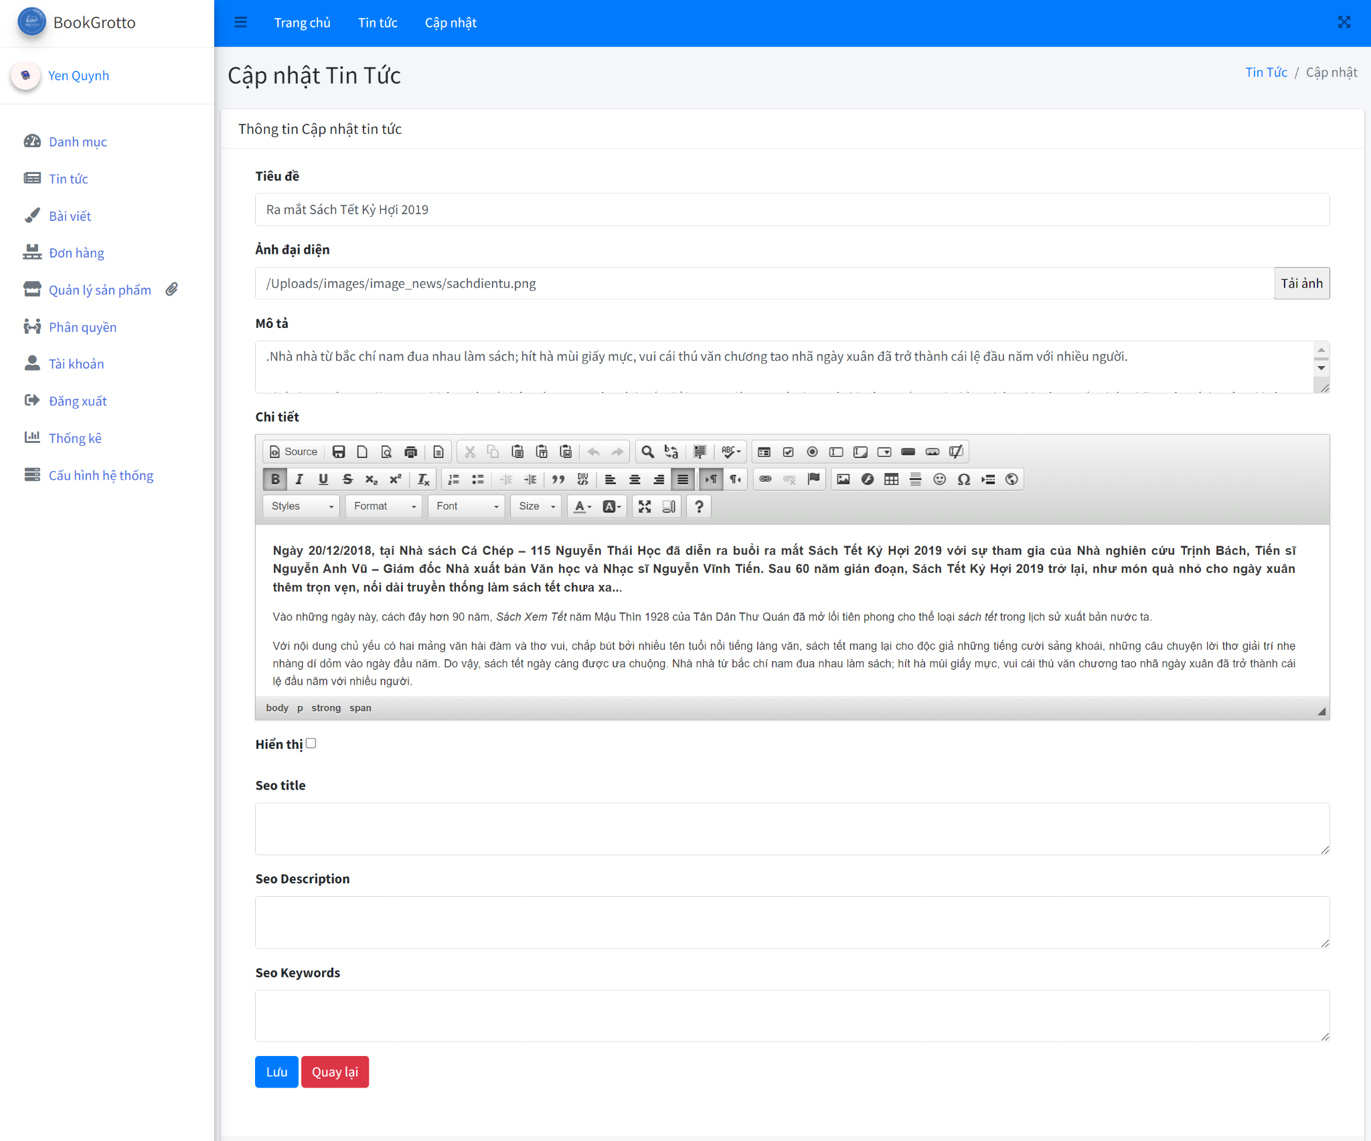

Hình 33: Cập nhật tin tức

Trang cập nhật tin tức cho phép nhân viên thực hiện các thao tác sửa thông tin như sau: tiêu đề, ảnh. mô tả, nội dung, từ khoá seo,...

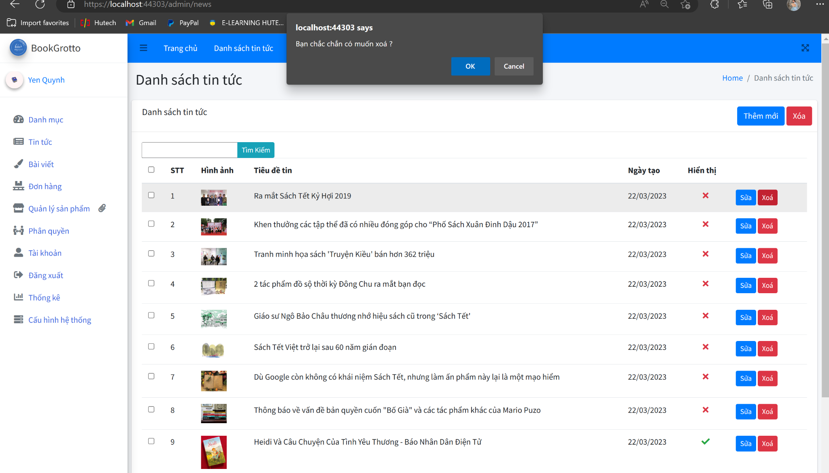

Hình 34: Xoá từng tin tức

Khi bấm vào nút xóa sẽ hiển thị popup để hỏi nhân viên có chắc muốn xóa phần này không. Nếu nhân viên lỡ tay không thực sự muốn xóa thì bấm cancel, còn cần xoá thì bấm huỷ.

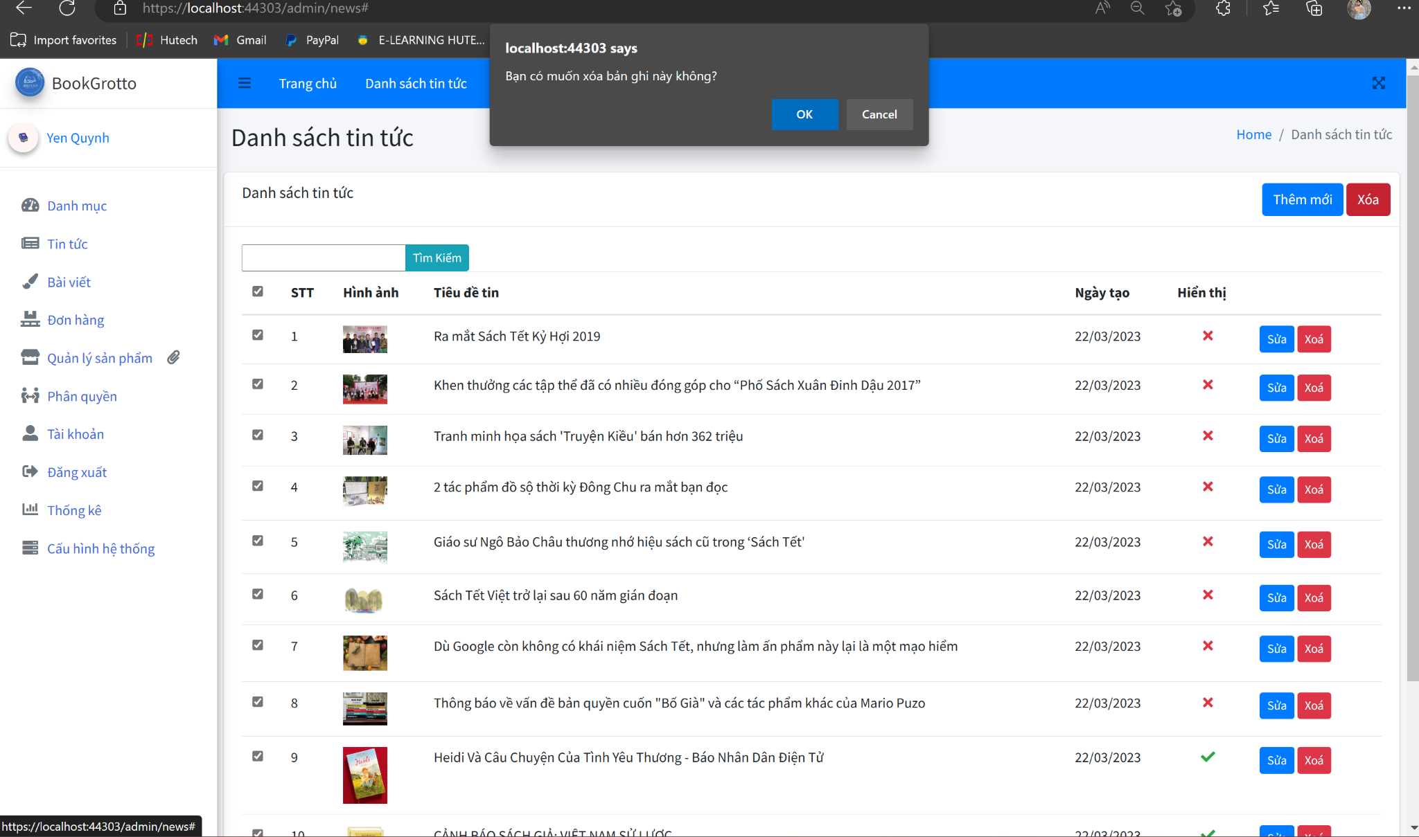

Hình 35: Xoá tất cả tin tức

Khi bấm vào chọn tất cả và nhấn nút xóa sẽ hiển thị popup để hỏi nhân viên có chắc muốn xóa phần này không. Tối ưu hoá việc phải xóa từng dòng làm tốn thời gian, thì có thể xóa nhiều dòng cùng lúc.

#### Quản lý bài viết

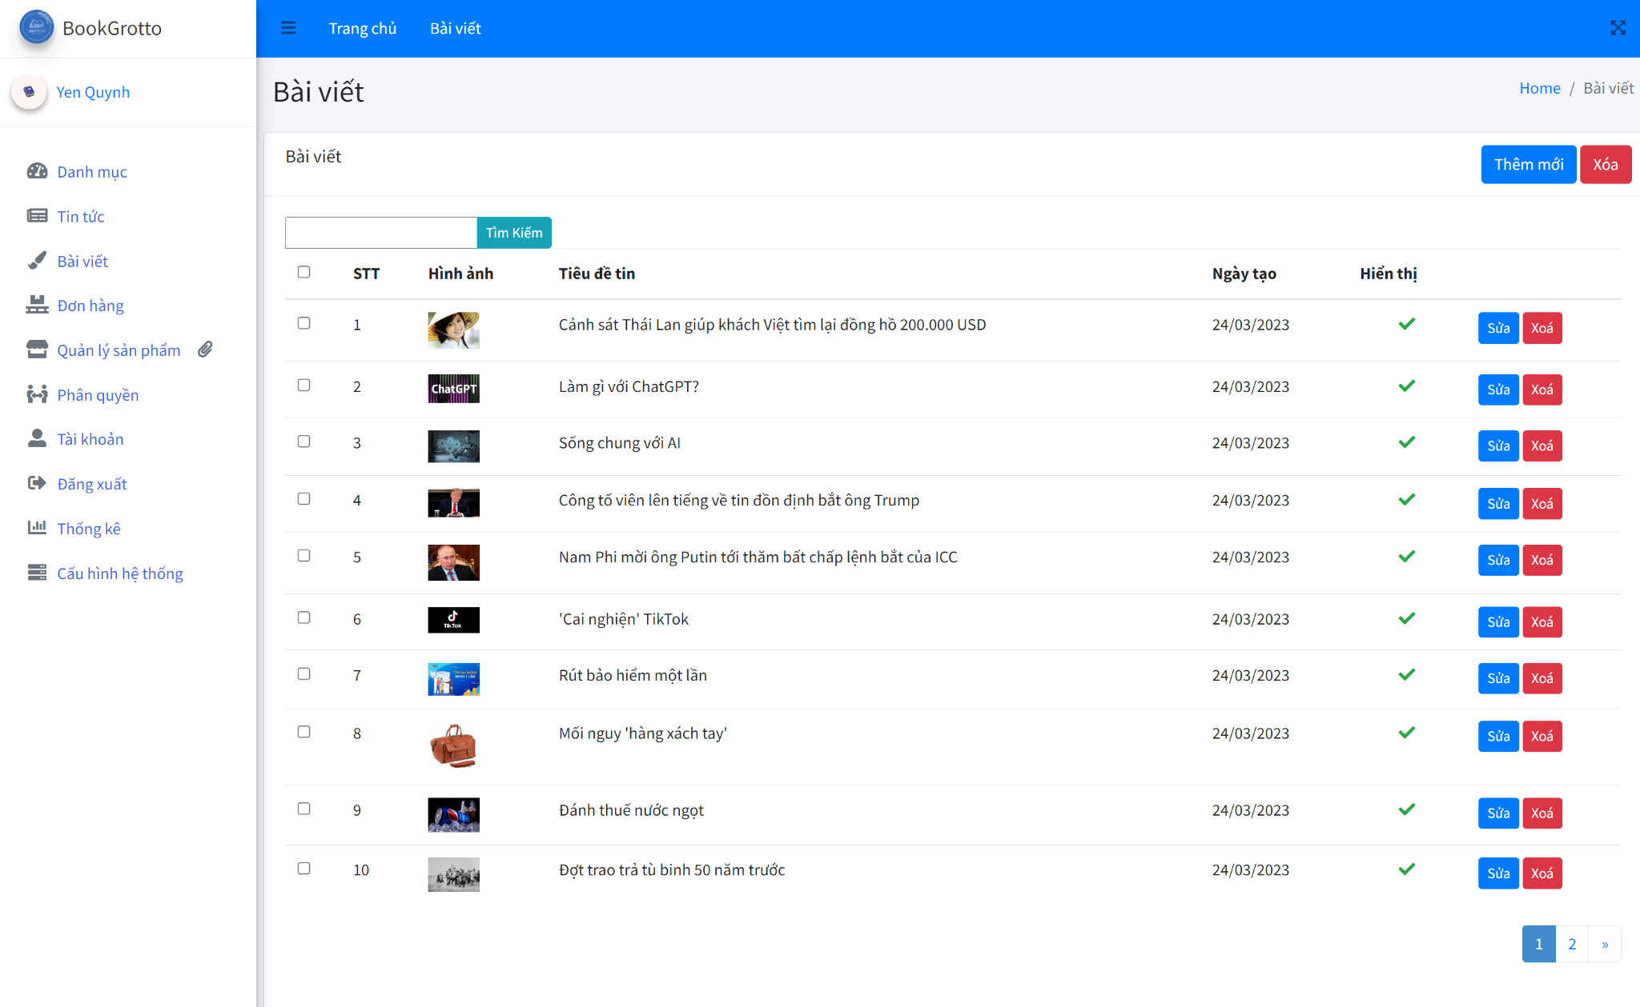

Hình 36: Quản lý bài viết

Trang hiển thị danh sách bài viết chứa các thông tin cơ bản cần thiết như sau: số thứ tự, hình ảnh, tên tiêu đề, ngày tạo và hiển thị. Chức năng hiển thị để nhân viên có quyền lựa cho hiển thị trên trang tin tức hoặc không.

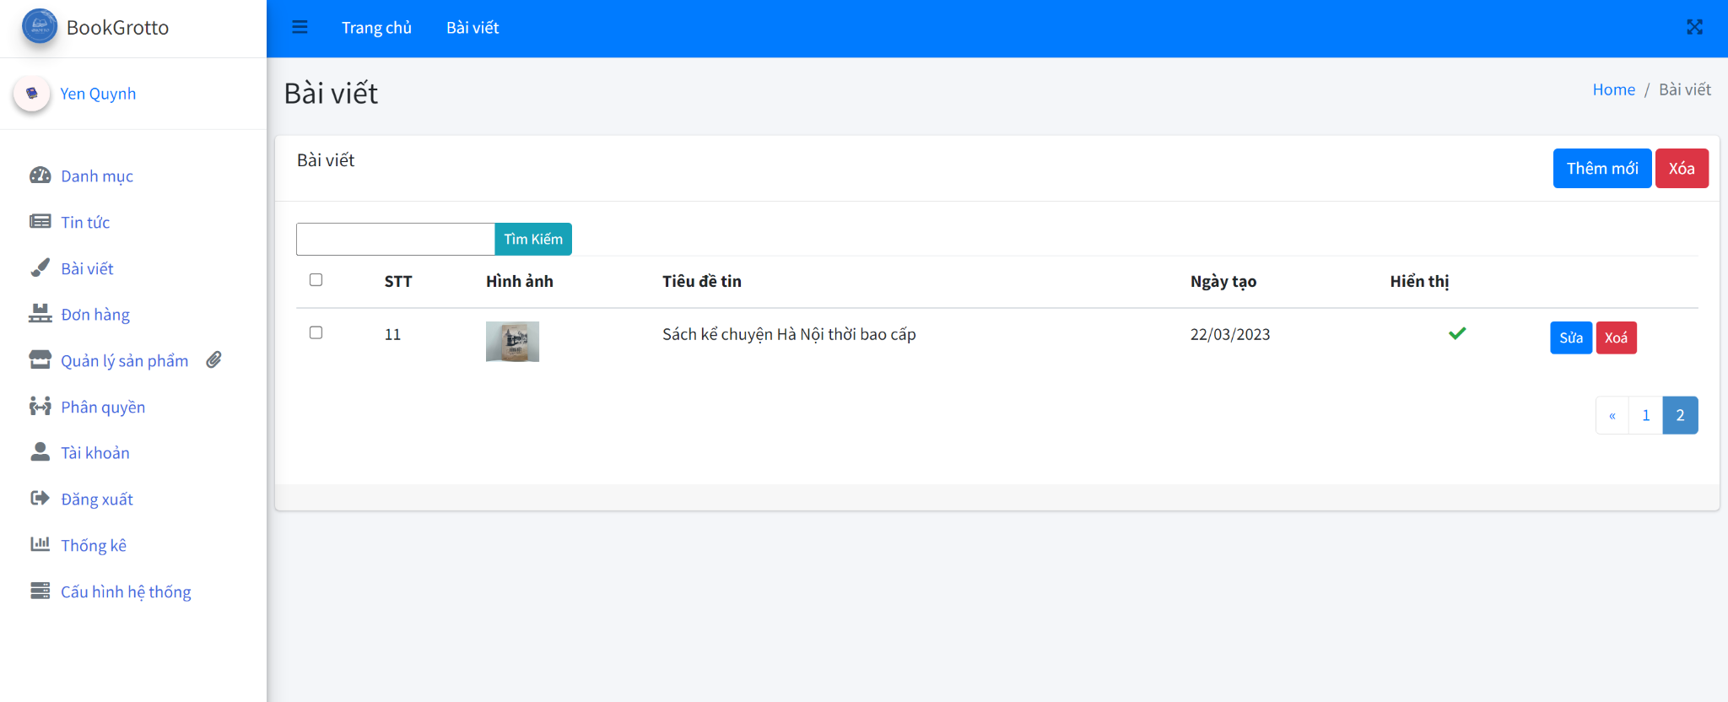

Hình 37: Kết quả phân trang bài viết

Chức năng phân trang khi có trên 10 bài viết cần quản lý nhằm tối ưu hoá quản lý danh sách, đồng thời tăng độ thẩm mỹ cho trang quản lý danh sách bài viết.

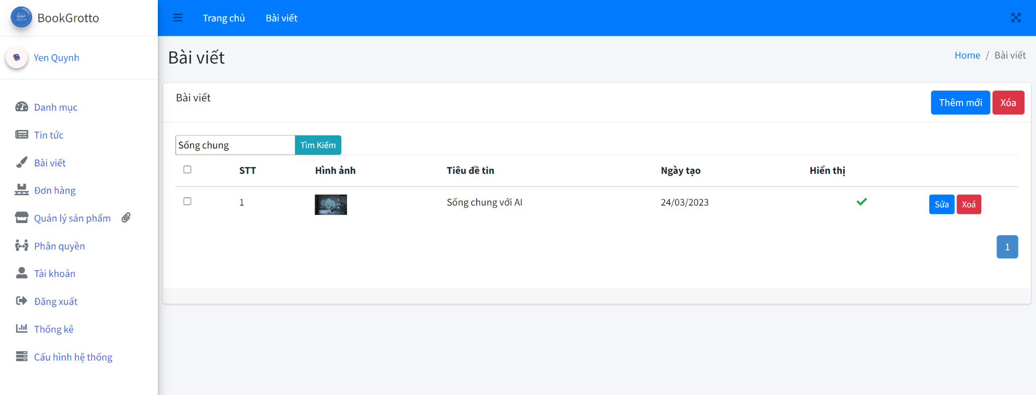

Hình 38: Kết quả tìm kiếm bài viết

Chức năng tìm kiếm tối ưu hoá quản lý bằng cách giúp nhân viên dễ dàng tìm kiếm các tin tức cần tìm trong nhiều bài tin ở danh sách.

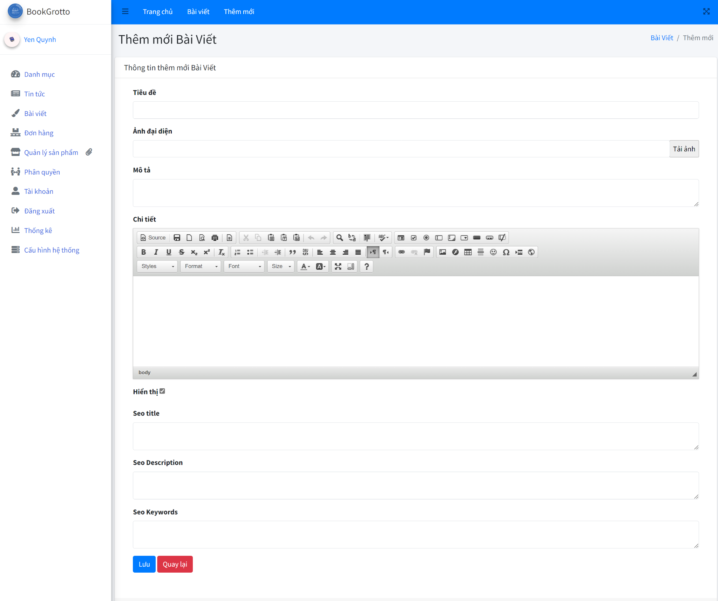

Hình 39: Thêm bài viết

Trang thêm bài viết hỗ trợ nhân viên đăng bài trên trang bài viết gồm các thuộc tính cơ bản như: hình ảnh, tiêu đề, nội dung, mô tả,…

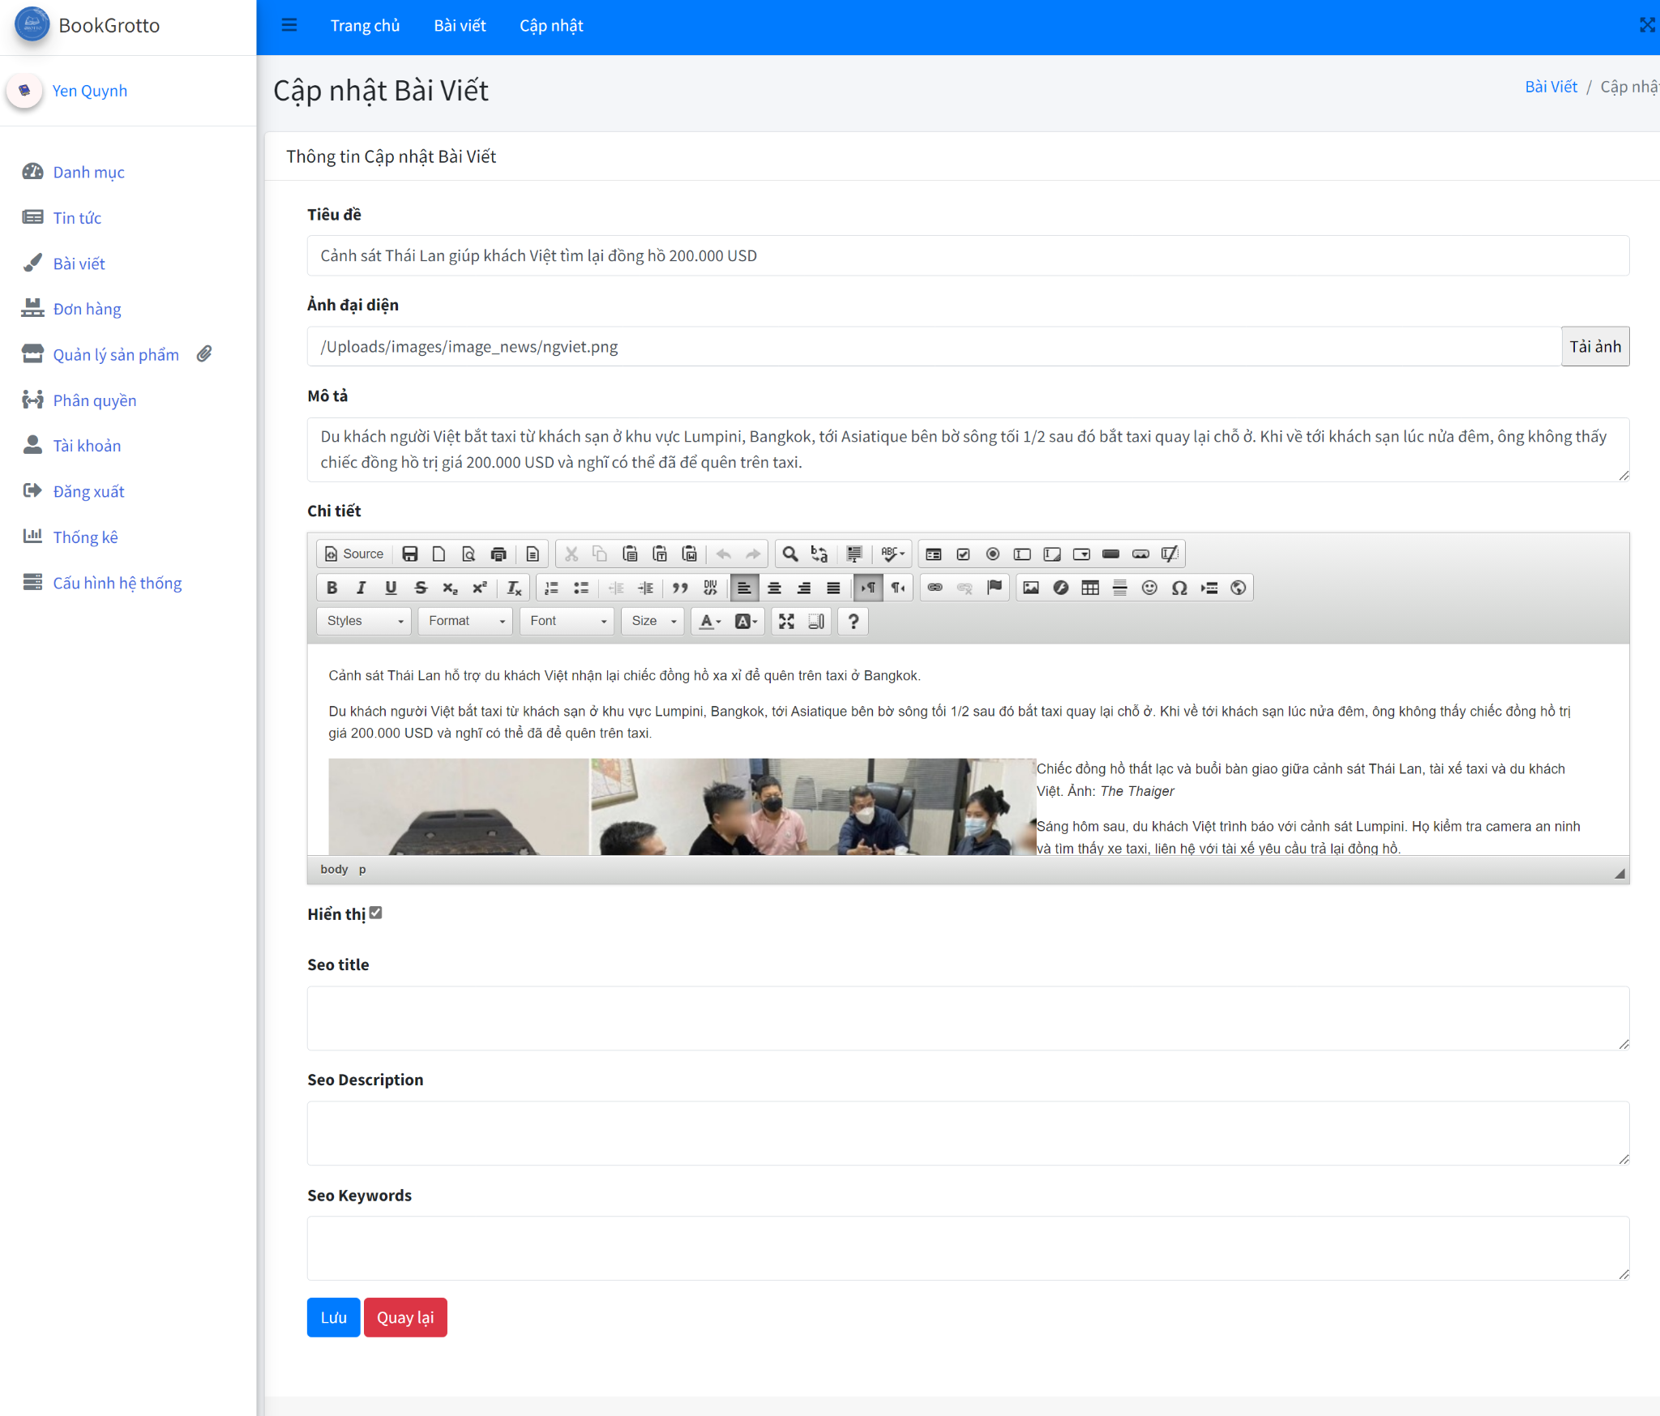

Hình 40: Cập nhật bài viết

Trang cập nhật bài viết cho phép nhân viên thực hiện các thao tác sửa thông tin như sau: tiêu đề, ảnh. mô tả, nội dung, từ khoá seo,...

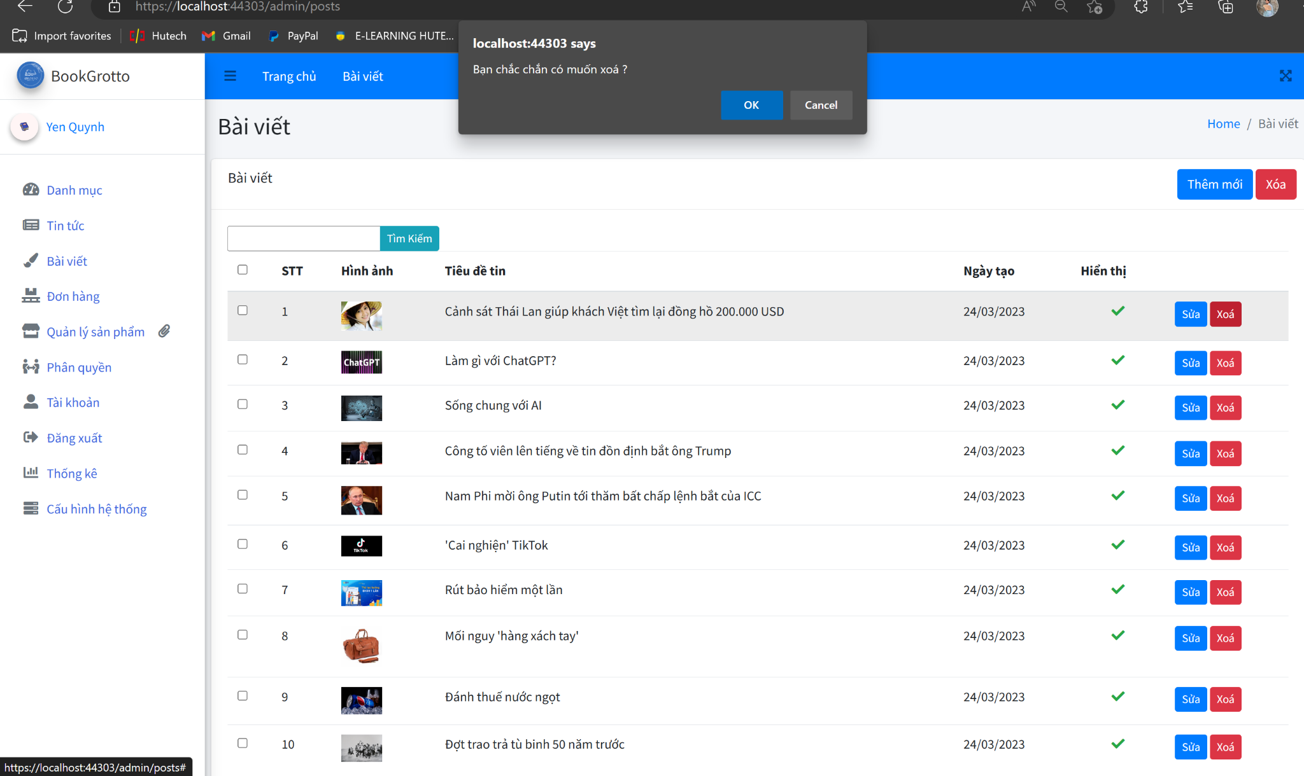

Hình 41: Xoá từng bài viết

Khi bấm vào nút xóa sẽ hiển thị popup để hỏi nhân viên có chắc muốn xóa phần này không. Nếu nhân viên lỡ tay không thực sự muốn xóa thì bấm cancel, còn cần xoá thì bấm huỷ.

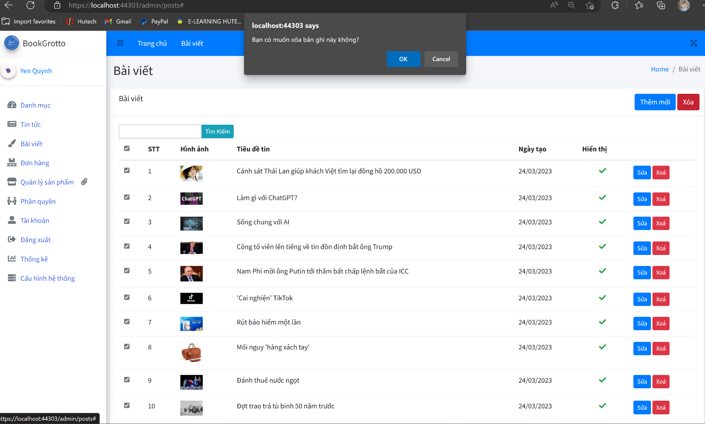

Hình 42: Xoá tất cả bài viết

Khi bấm vào chọn tất cả và nhấn nút xóa sẽ hiển thị popup để hỏi nhân viên có chắc muốn xóa phần này không. Tối ưu hoá việc phải xóa từng dòng làm tốn thời gian, thì có thể xóa nhiều dòng cùng lúc.

#### Quản lý Đơn hàng

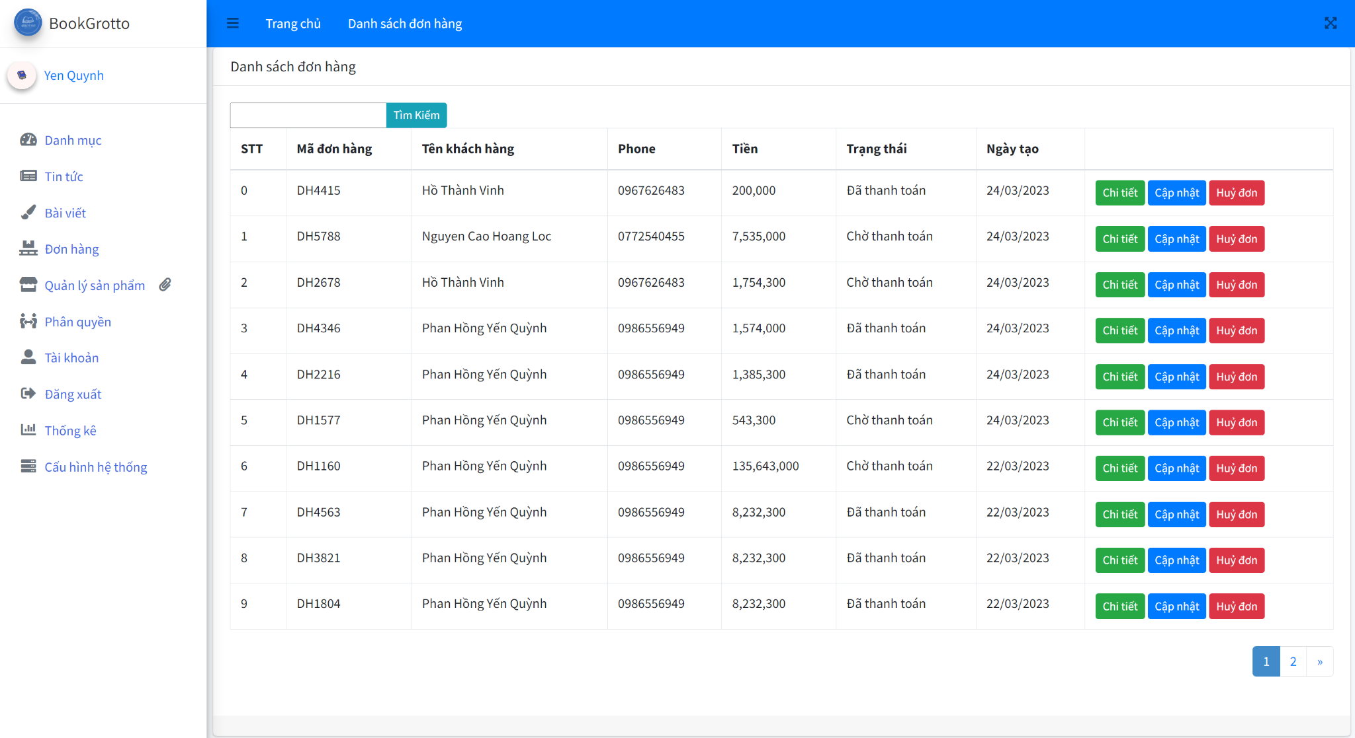

Hình 43: Danh sách đơn hàng

Trang danh sách đơn hàng hiển thị các thông tin cần thiết như sau: số thứ tự, mã đơn hàng, tên đơn hàng, số điện thoại, giá tiền, trạng thái, ngày tạo và các chức năng xem chi tiết, cập nhật và huỷ đơn.

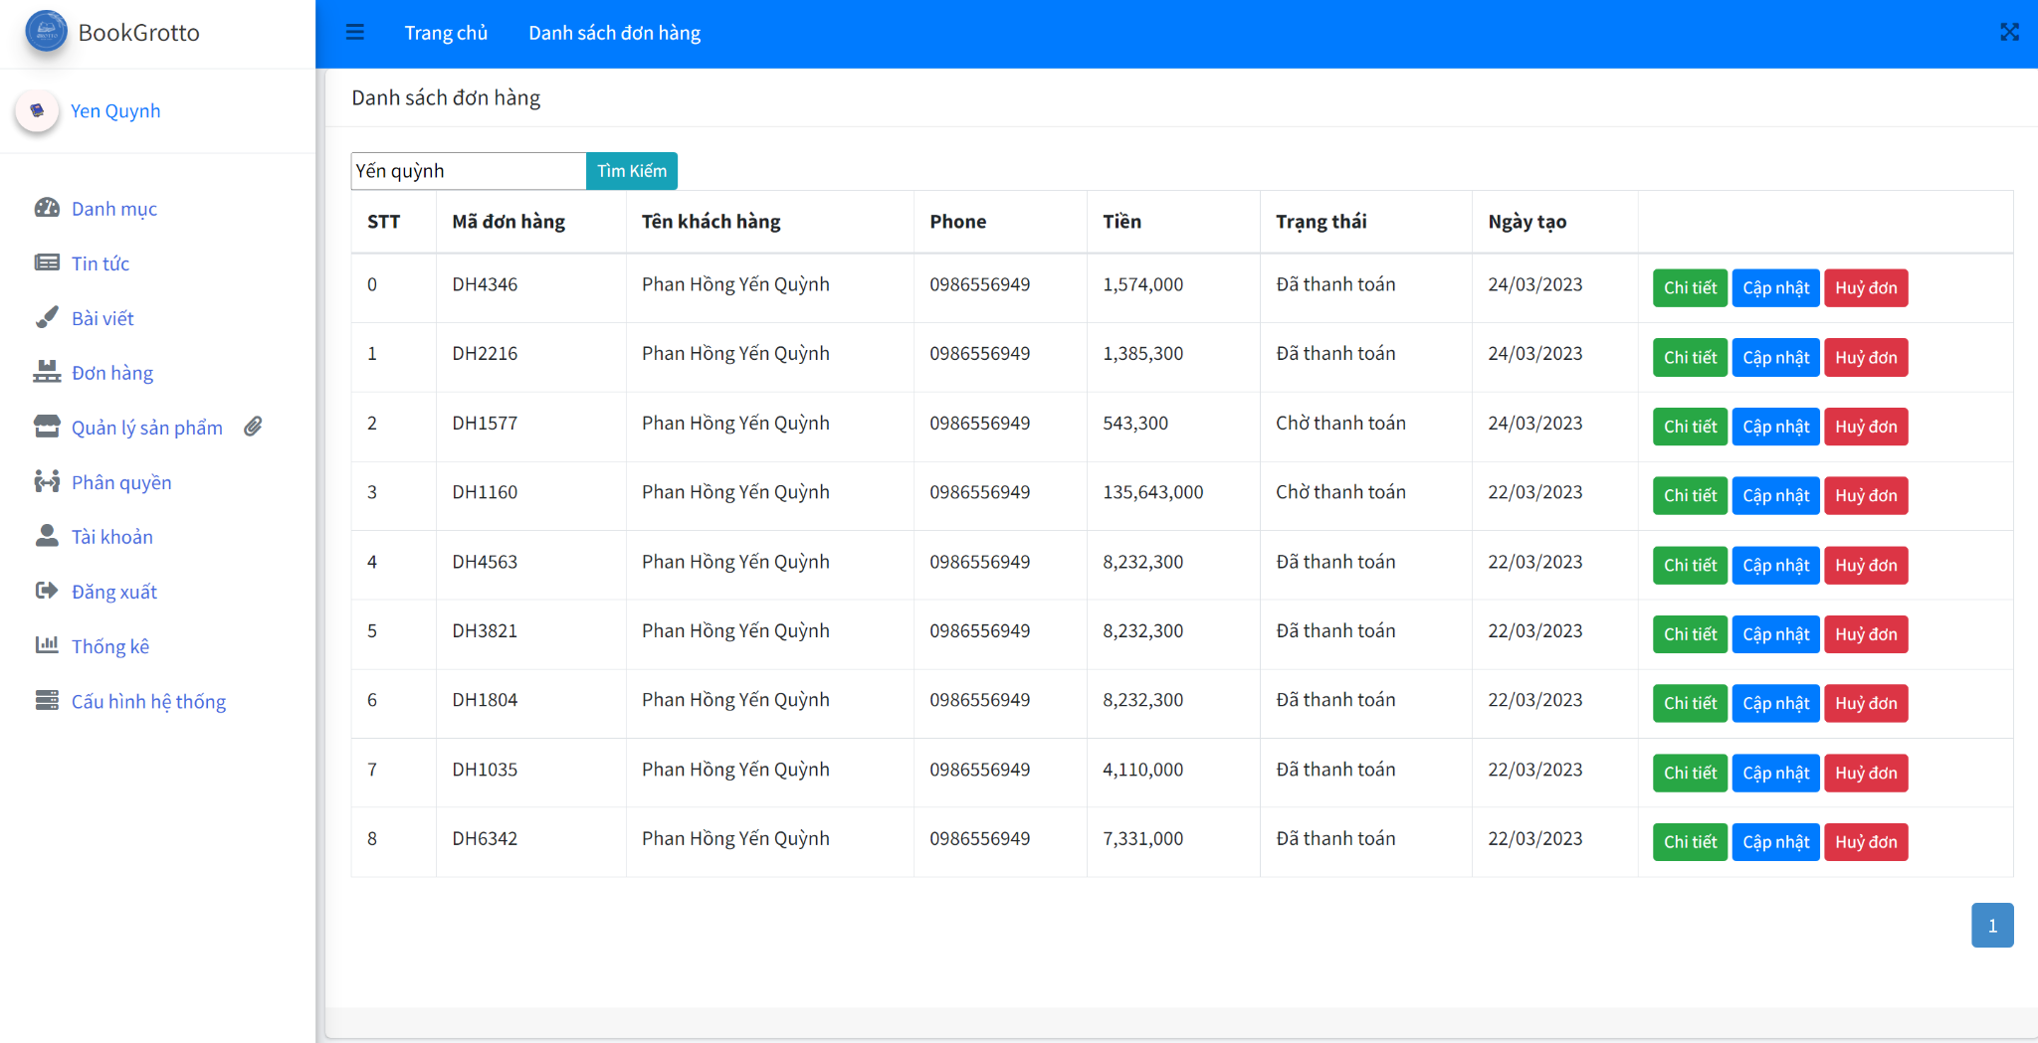

Hình 44: Kết quả tìm kiếm đơn hàng

Nhằm tối ưu hoá việc quản lý đơn hàng, chức năng tìm kiếm giúp quản lý được nhiều đơn hàng bằng cách nhập từ khóa cần tìm.

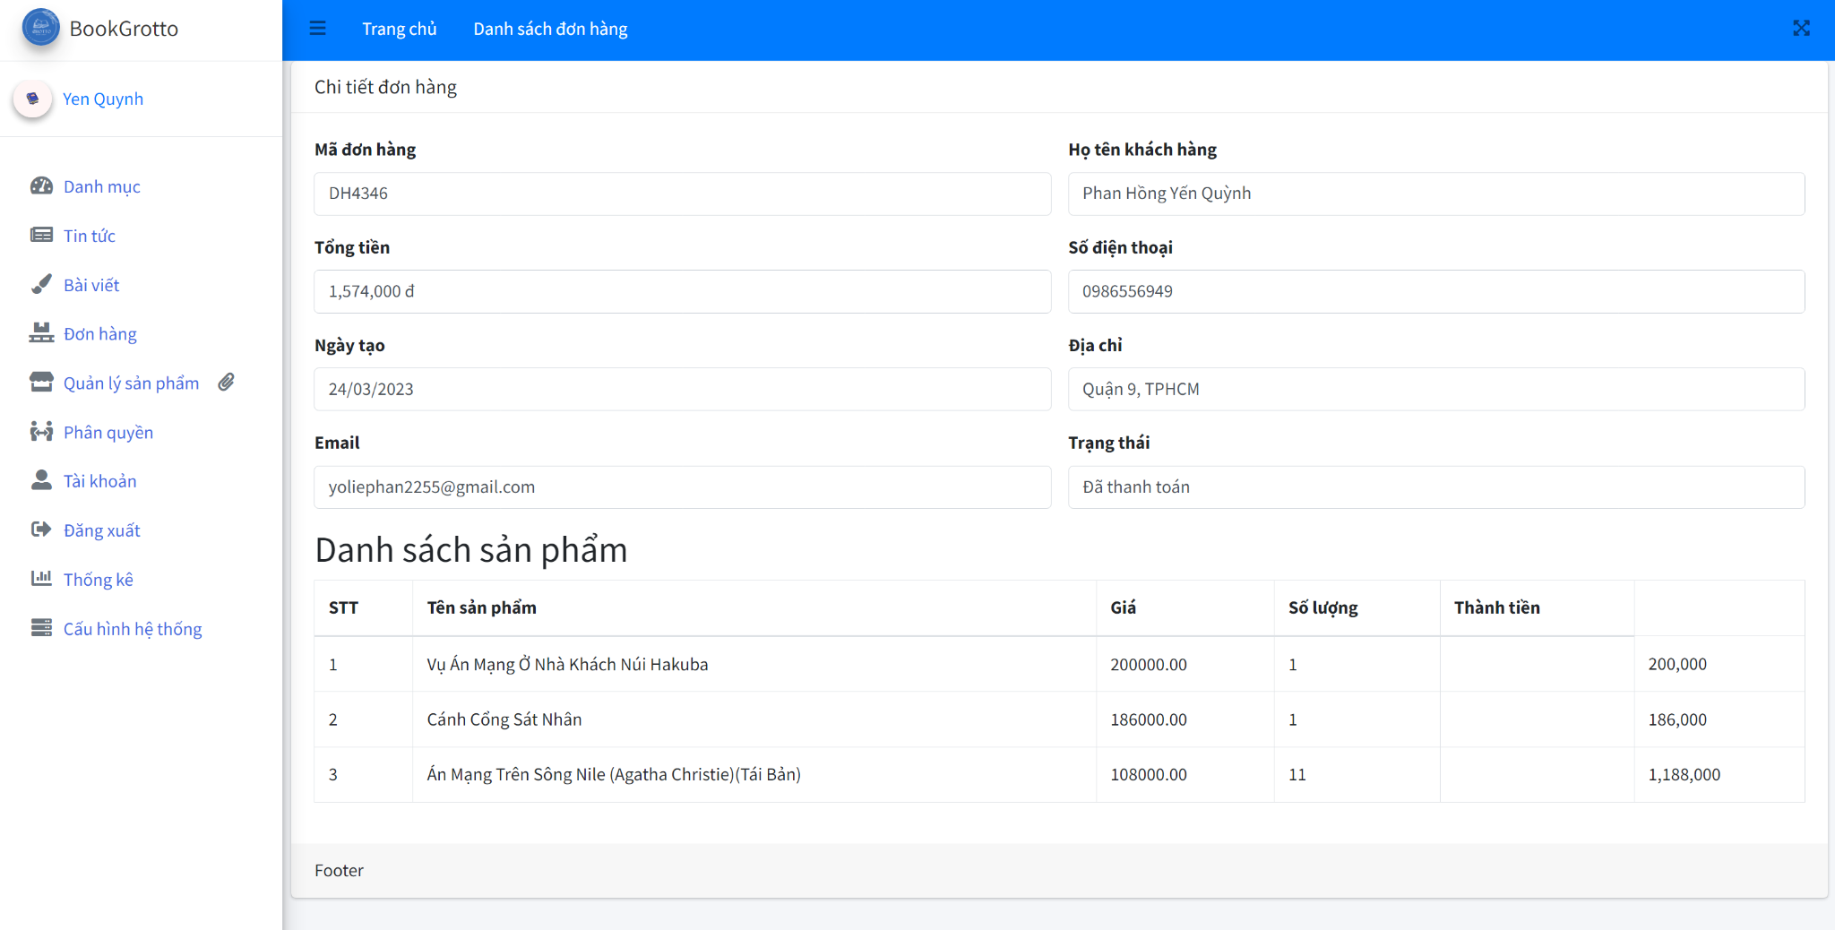

Hình 45: Chi tiết đơn hàng

Trang chi tiết giúp nhân viên xem chi tiết đơn hàng. Trong trang chi tiết cho chứa các thông tin sản phẩm và thông tin khách hàng.

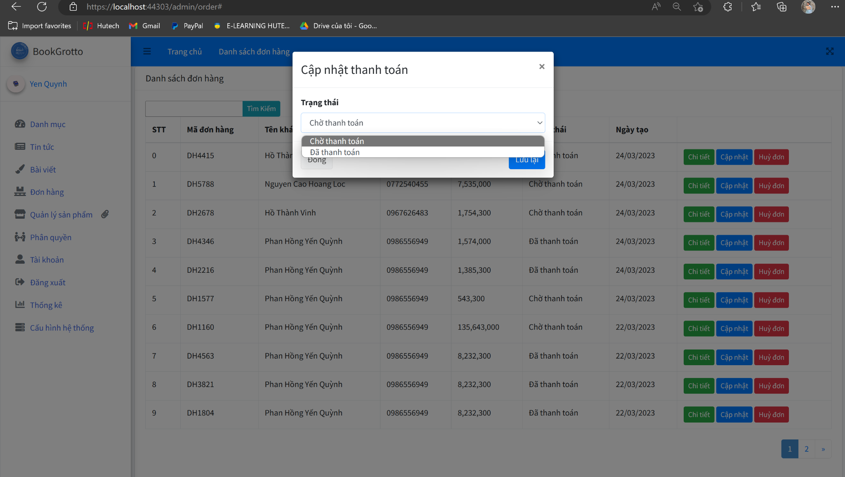

Hình 46: Cập nhật thanh toán

Nhân viên dễ dàng quản lý các đơn thanh toán hoặc chưa thanh toán bằng cách nhấn nút cập nhật. Cập nhật thanh toán sẽ hiển thị dưới dạng popup và đưa ra hai lựa chọn: chờ thanh toán và đã thanh toán. Các dạng đã thanh toán là khi khách hàng đặt đơn trả bằng paypal, momo, vnpay hoặc đã chuyển khoản. Còn thanh toán bằng tiền mặt thì sẽ lưu ở dạng chờ thanh toán.

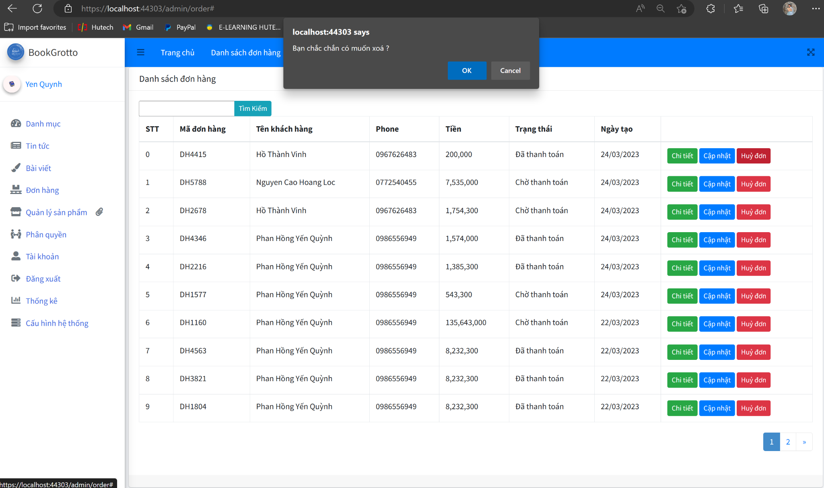

Hình 47: Huỷ đơn hàng

Trường hợp khách hàng gọi điện muốn huỷ đơn hoặc khách hàng nhập sai thông tin và yêu cầu nhân viên huỷ đơn. Nhân viên sẽ sử dụng chức năng hủy đơn bằng các nhấn nút huỷ.

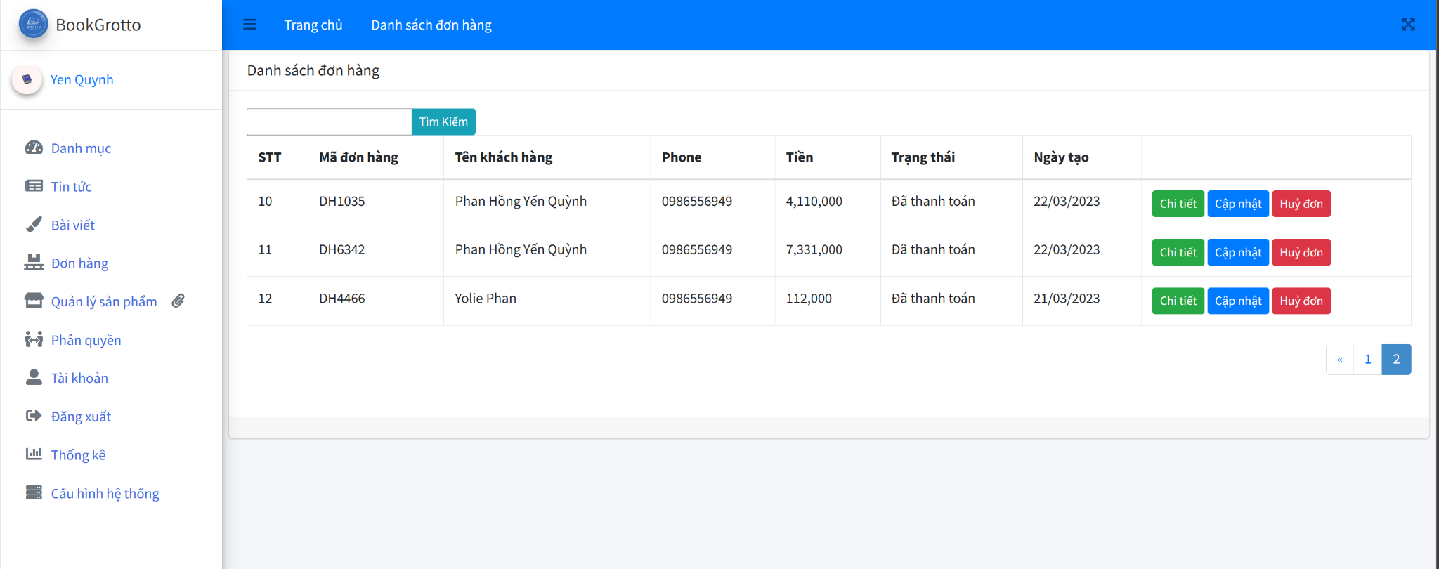

Hình 48: Kết quả phân trang đơn hàng

Nhằm tối ưu hoá việc quản lý đơn hàng, chức năng phân trang giúp quản lý được nhiều đơn hàng bằng cách phân trang khi có 10 dữ liệu trên 1 trang.

#### Quản lý danh mục sản phẩm

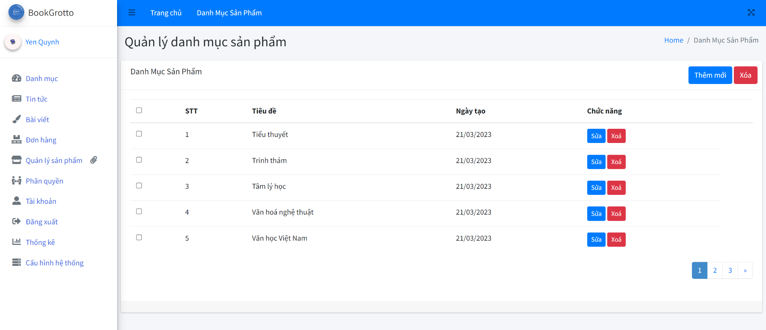

Hình 49: Danh sách danh mục sản phẩm

Trang danh sách danh mục sản phẩm chứa các thông tin danh mục như: tên danh mục sản phẩm , tiêu đề, ngày tạo và các chức năng sửa và xóa.

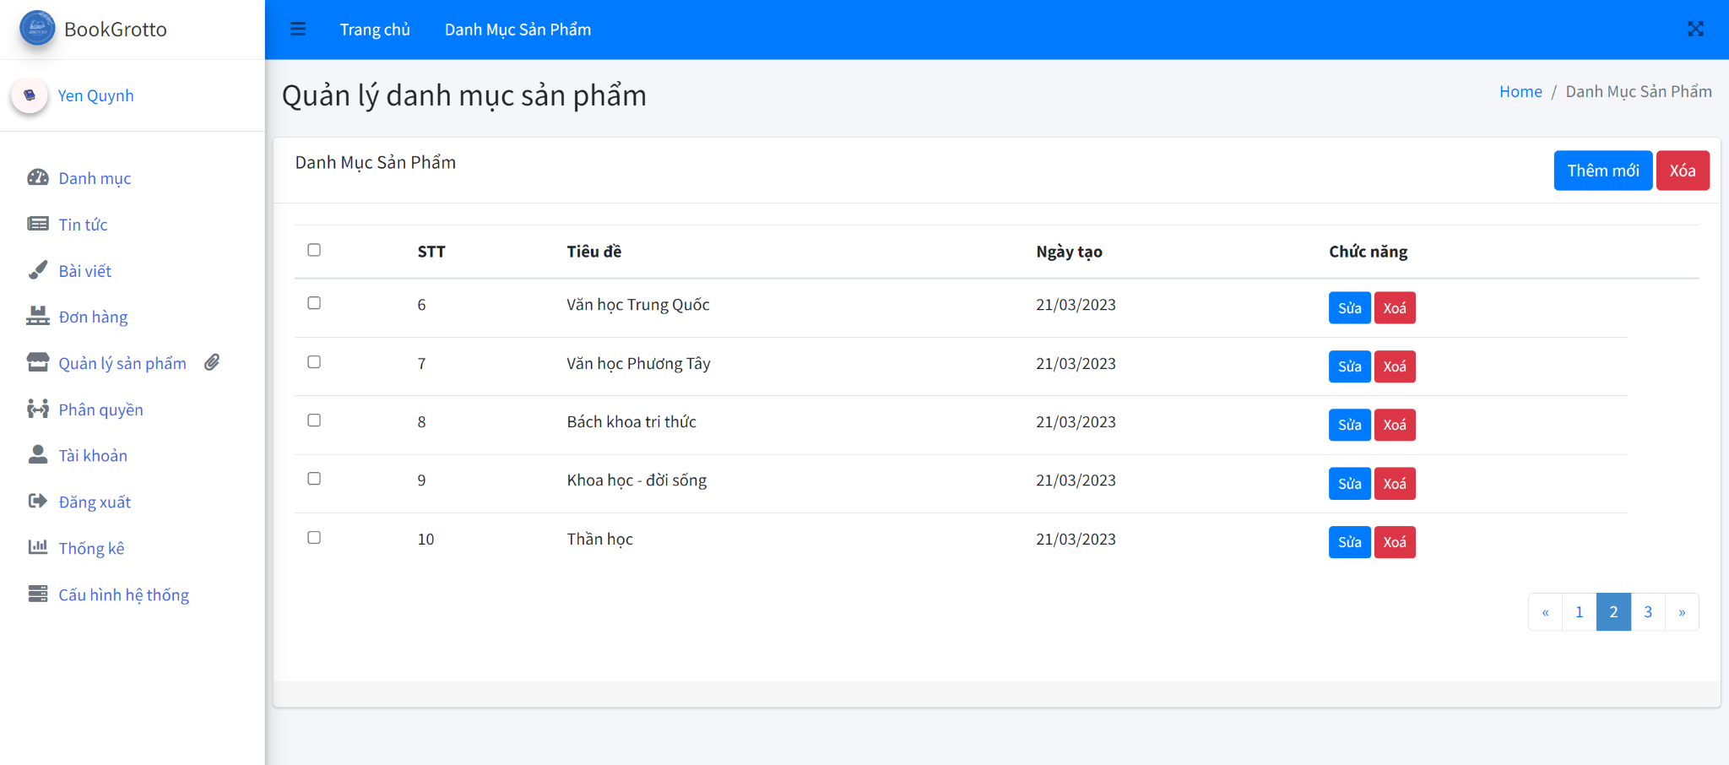

Hình 50: Kết quả phân trang

Phân trang giúp tối ưu hoá việc quản lý danh sách danh mục sản phẩm. Khi có 10 dữ liệu danh mục sản phẩm thì sẽ phân trang mới.

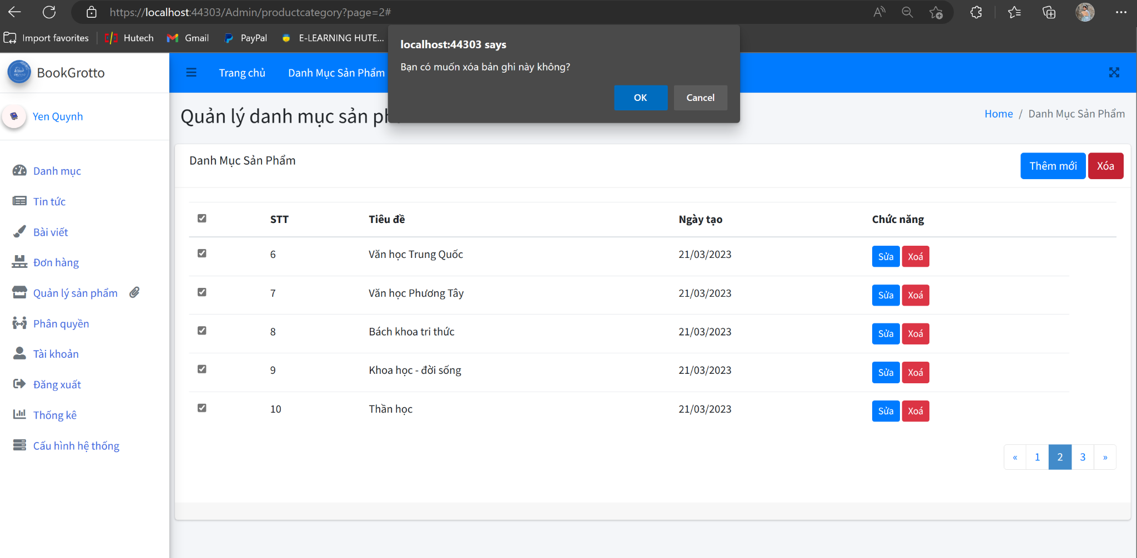

Hình 51: Xoá tất danh mục sản phẩm

Khi bấm chọn nhiều danh mục và nhất nút xoá. Xoá được cùng lúc nhiều danh mục khác nhau, nhằm tăng tính tiện dụng cho việc quản lý dữ liệu danh mục sản phẩm.

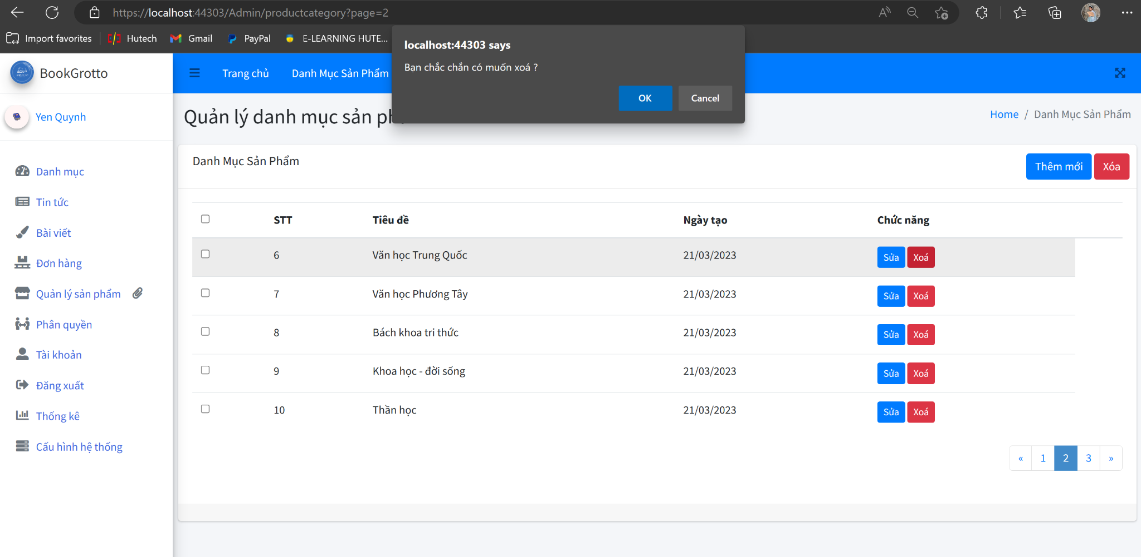

Hình 52: Xoá từng danh mục sản phẩm

Chọn danh mục muốn xóa và nhấn xóa, popup hiển thị nhằm nhắc nhở nhân viên có thực sự muốn xóa hoặc không.

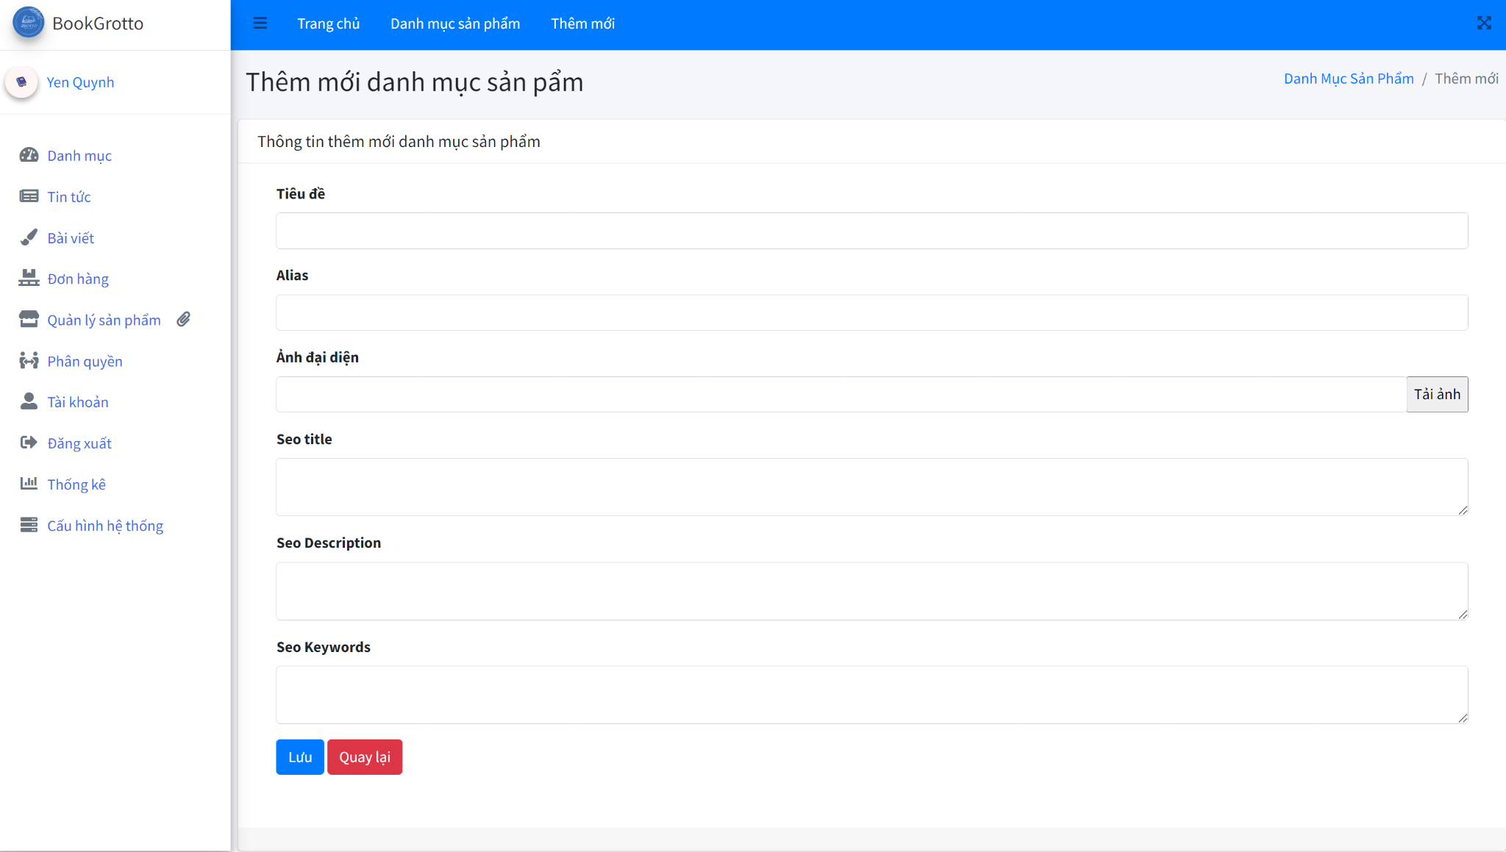

Hình 53: Thêm mới danh mục sản phẩm

Tương tự như các trang thêm trên, Nhân thêm mới danh mục sản phẩm sau khi chọn nút thêm.

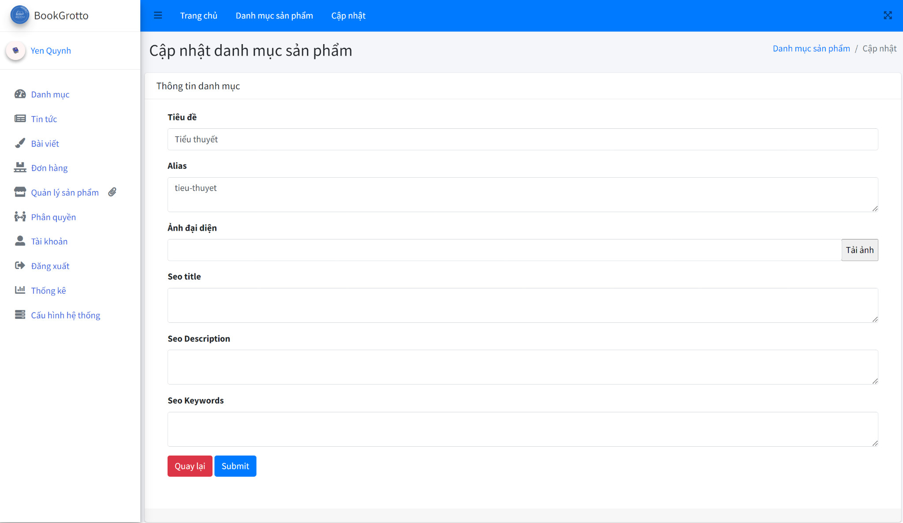

Hình 54: Cập nhật danh mục sản phẩm

Tương tự như ở các trang cập nhật trên nhân viên sửa đổi ở trang cập nhật danh mục sản phẩm khi bấm nút sửa. Nhân viên có quyền đổi ảnh, thông tin nội dung,...

#### Quản lý sản phẩm

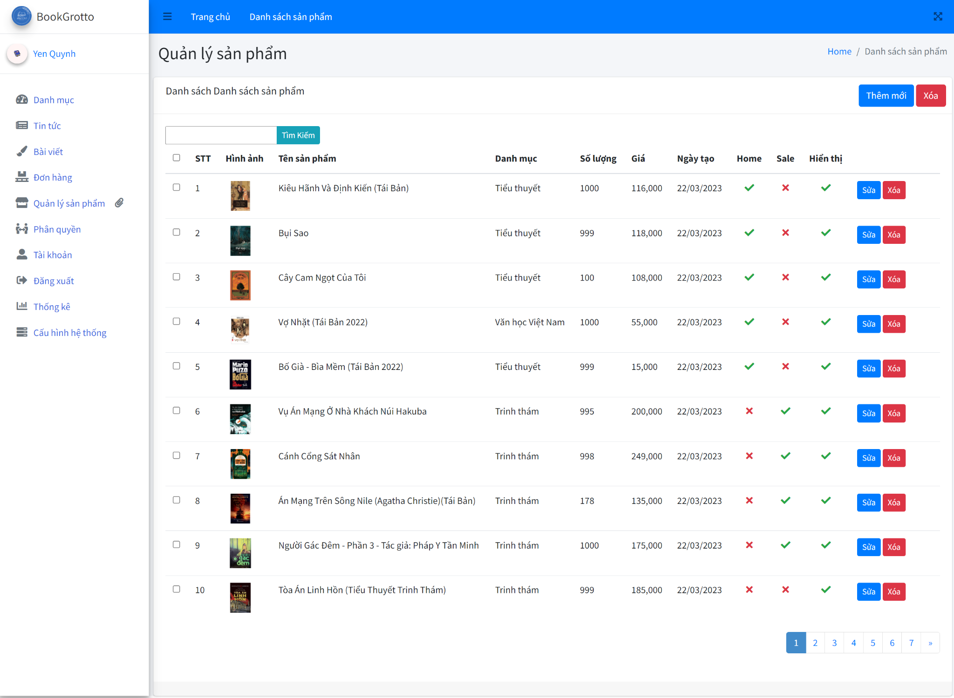

Hình 55: Danh sách sản phẩm

Trang danh sách sản phẩm quản lý các thông tin cơ bản như sau: hình ảnh, tên sản phẩm, danh mục sản phẩm, số lượng, giá, ngày tạo, hiển thị ở trang chủ khách hàng hoặc trang sale.

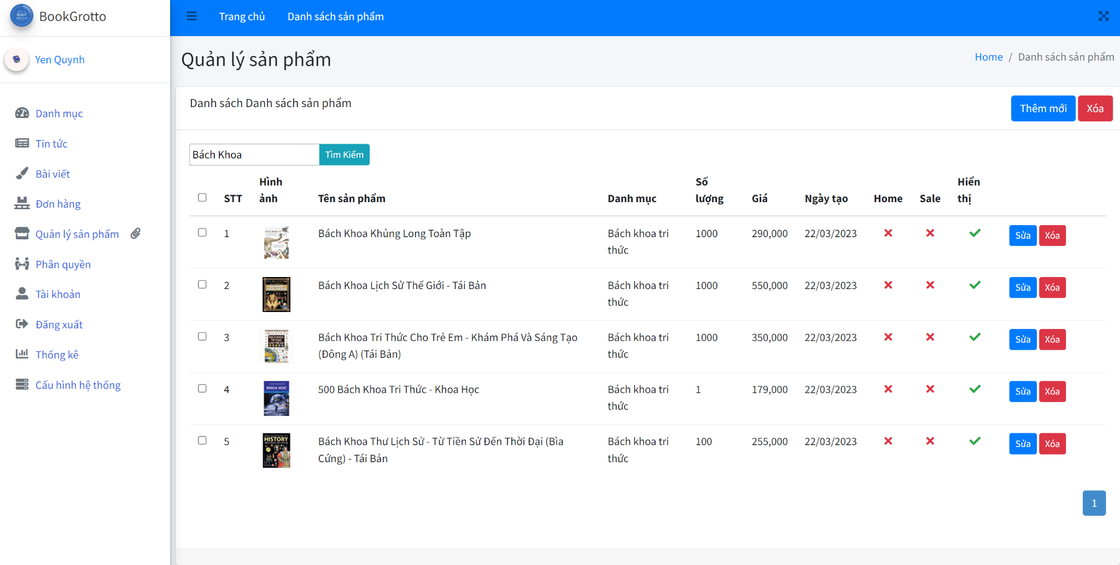

Hình 56: Kết quả tìm kiếm sản phẩm

Tìm kiếm tên sản phẩm là phương pháp tối ưu trong việc quản lý dữ liệu sản phẩm. Giúp việc kiểm tra thông tin một cách dễ dàng.

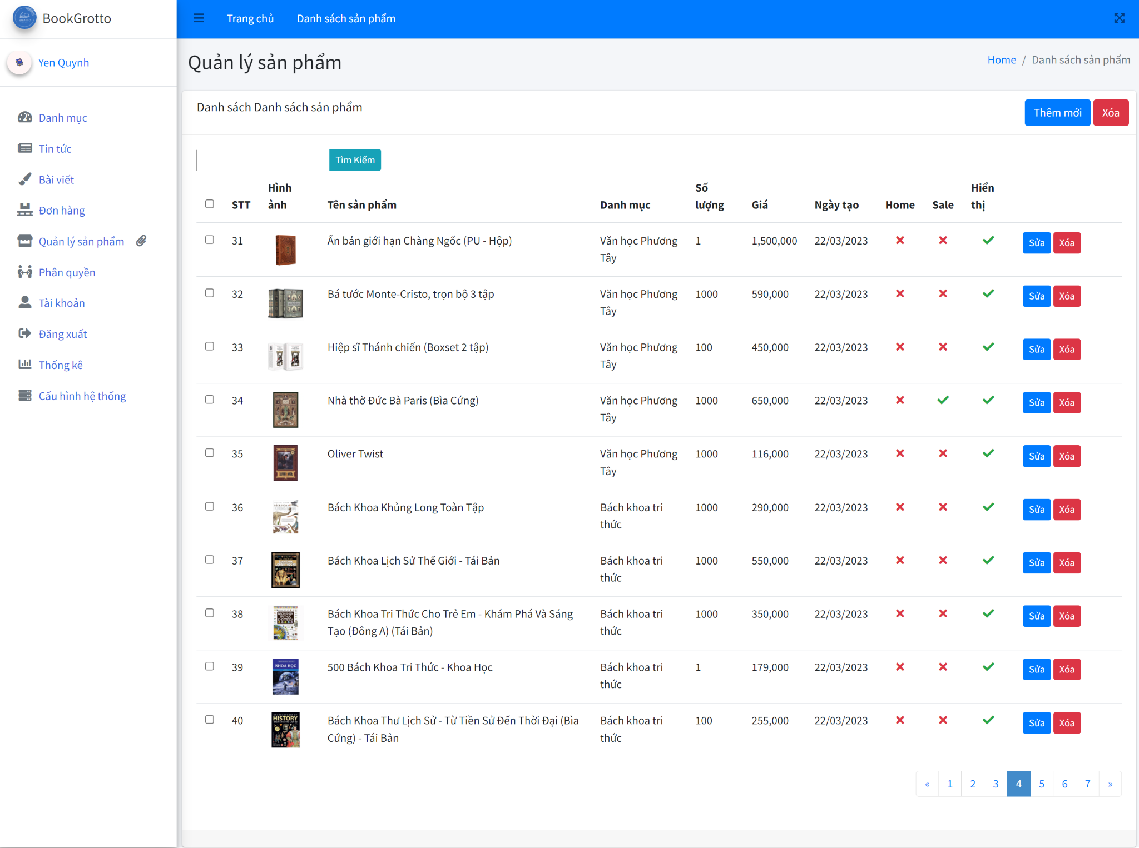

Hình 57: Kết quả phân trang sản phẩm

Nhằm tối ưu hoá việc quản lý sản phẩm, chức năng phân trang giúp quản lý được nhiều sản phẩm bằng cách phân trang khi 10 sản phẩm trên 1 trang.

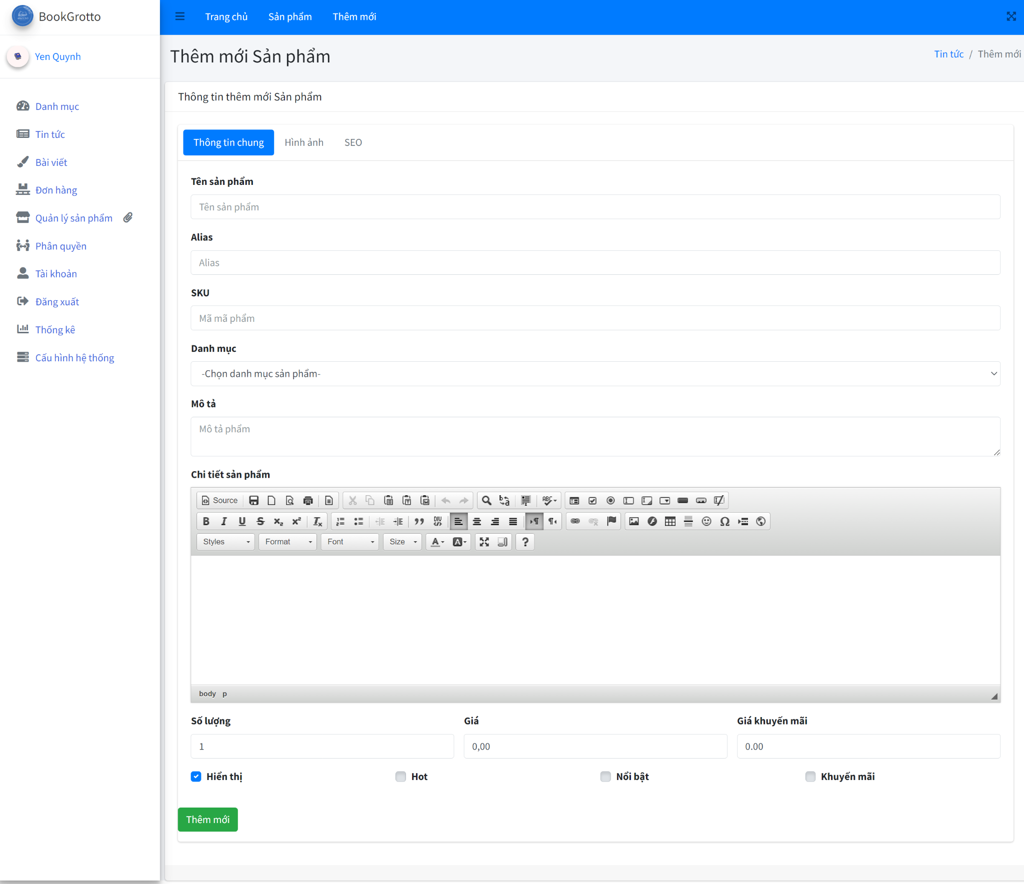

Hình 58: Thêm mới sản phẩm

Khi nhấn nút thêm mới, sẽ chuyển tới trang sản phẩm để nhân viên thêm các thông như sau: tên sản phẩm, đường dẫn, mã sản phẩm, danh mục, mô tả, chi tiết sản phẩm, số lượng, giá cả, giá khuyến mãi, hiển thị ở trang khuyến mãi hoặc trang sản phẩm hoặc cả hai, thêm hình ảnh.

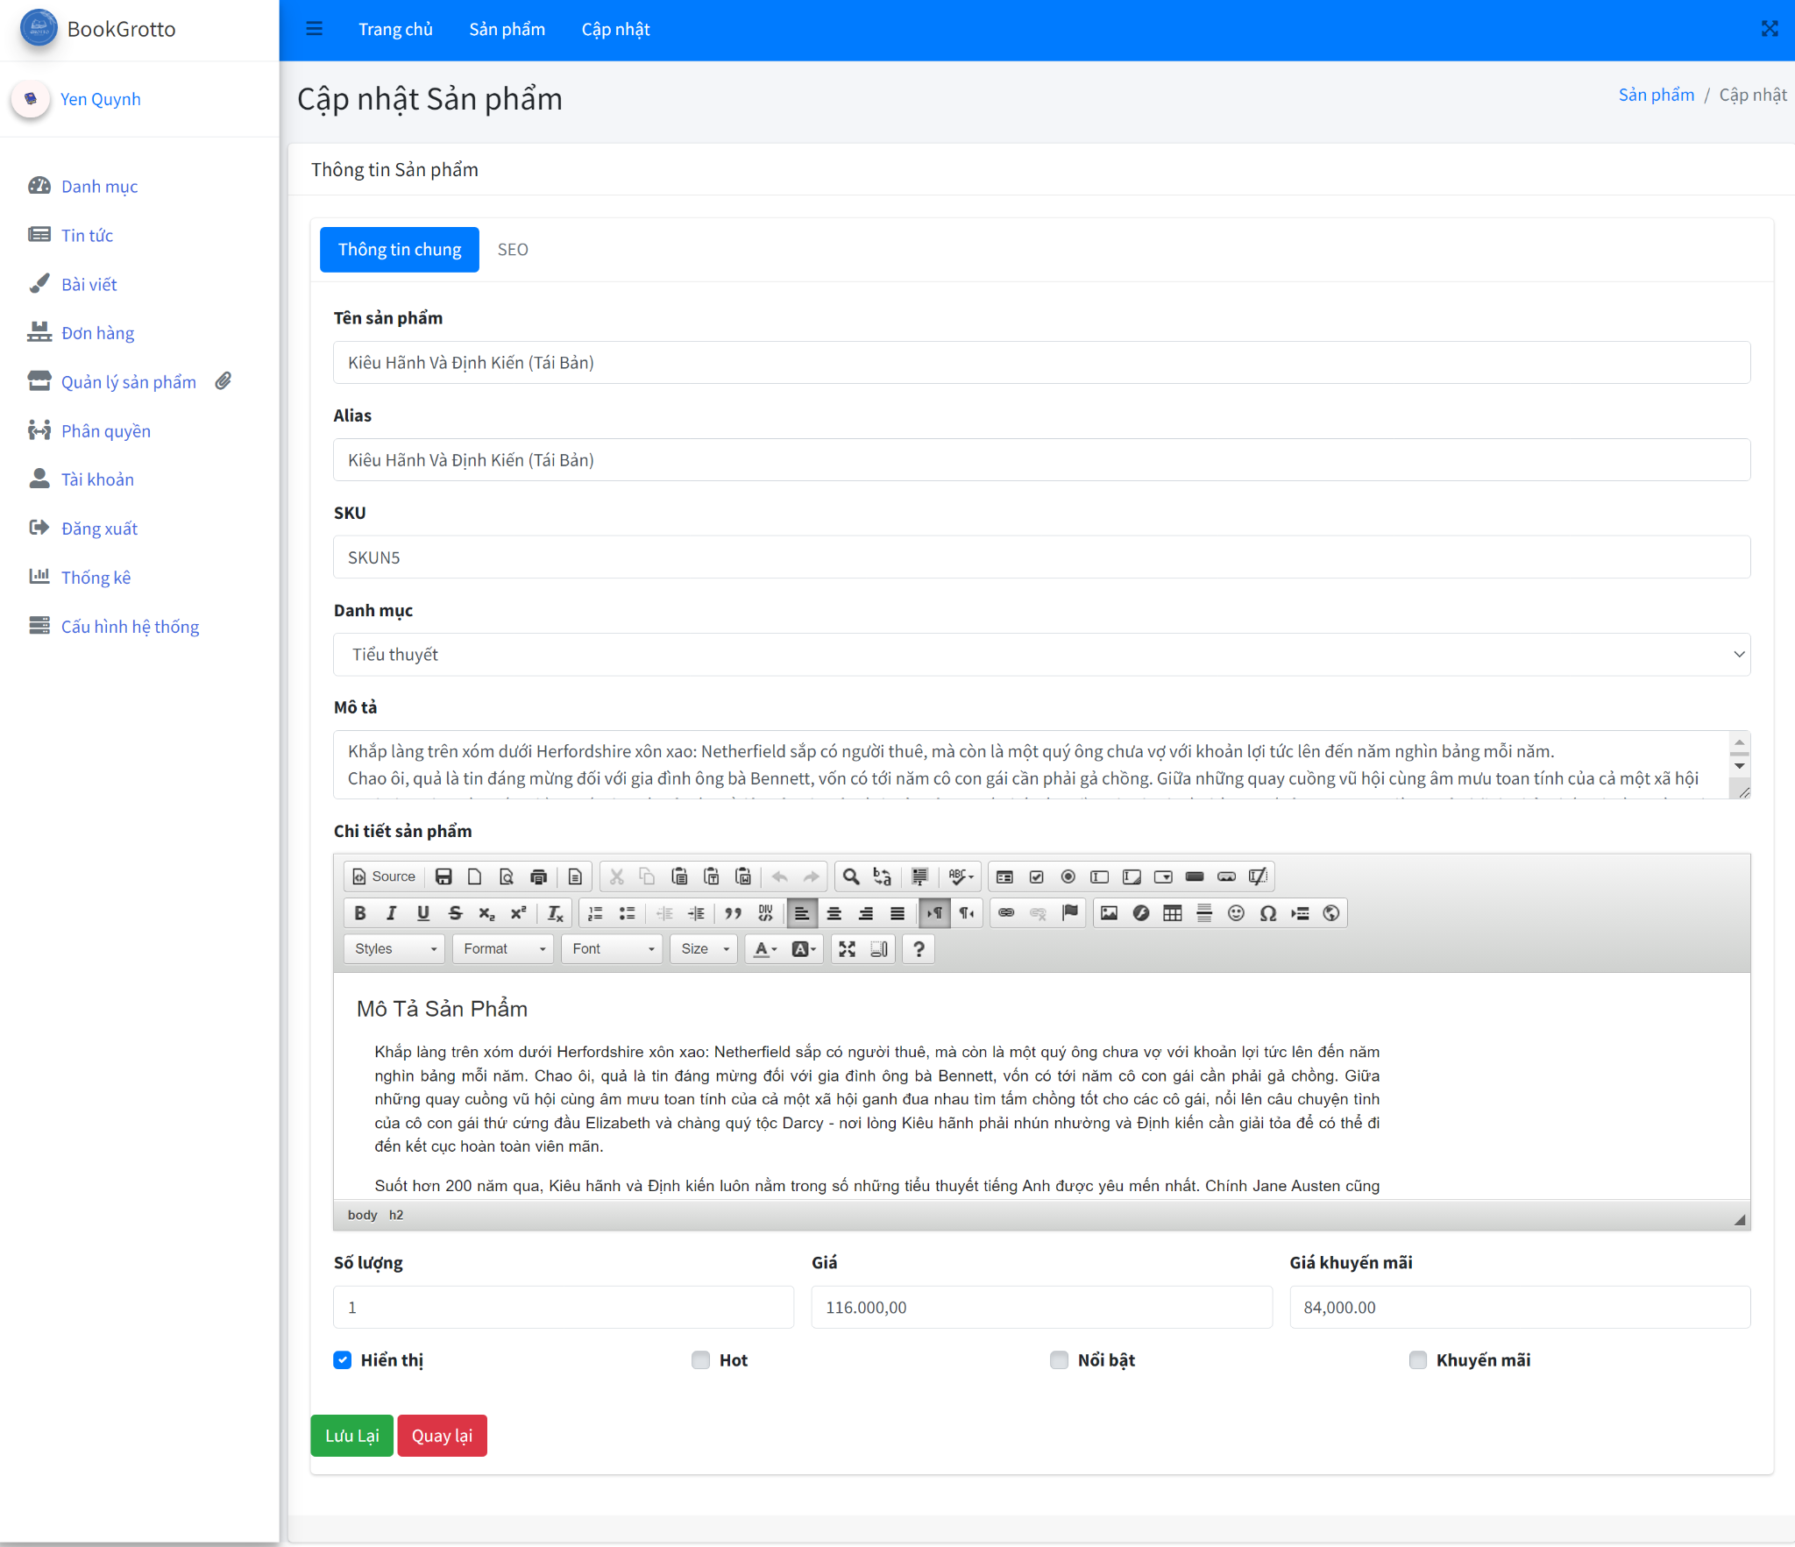

Hình 59: Cập nhật sản phẩm

Tương tự như trang thêm mới, thì ở trang cập nhật sản phẩm cũng có các thuộc tính y trang. Nhân viên có thể thay đổi thông tin nội dung, đổi hình ảnh, giá tiền và giá khuyến mãi.

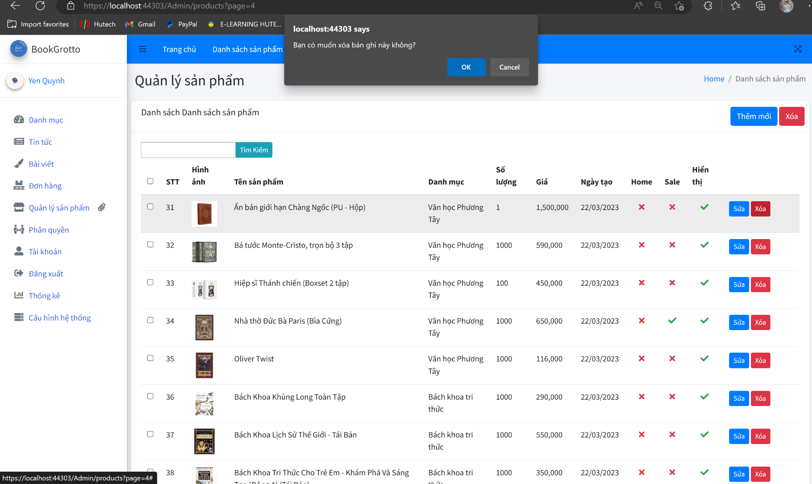

Hình 60: Xoá từng sản phẩm

Nhân viên khi bấm xóa sản phẩm sẽ hiển thị popup nhắc nhở nhân viên có muốn xoá không. Nhân viên có quyền lựa chọn huỷ hoặc đồng ý.

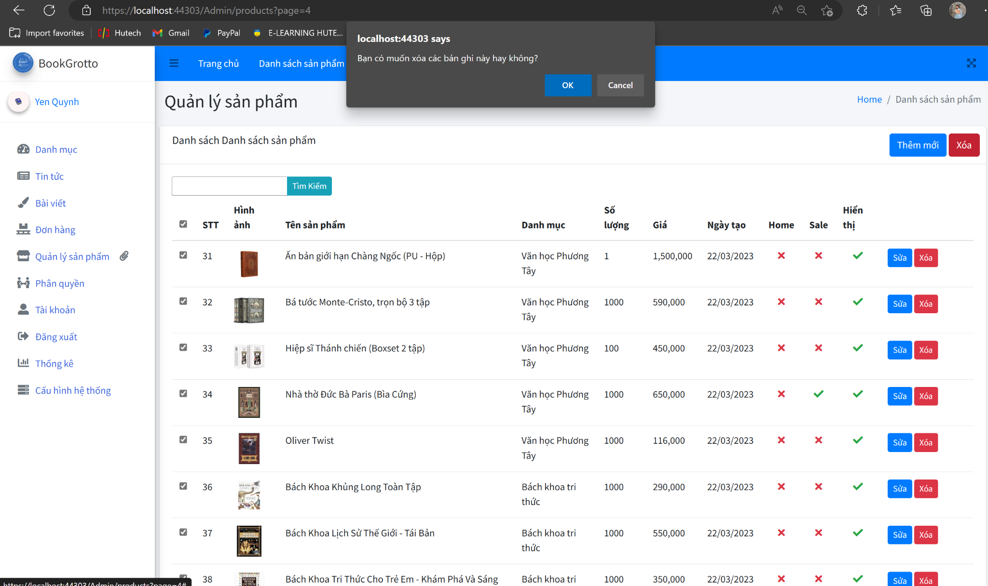

Hình 61: Xoá tất cả sản phẩm

Khác ở xoá từng phần, thì xoá nhiều phần là phương pháp tối ưu và tiết kiệm thời gian cho nhân viên khi quản lý nhiều sản phẩm.

#### Quản lý phân quyền

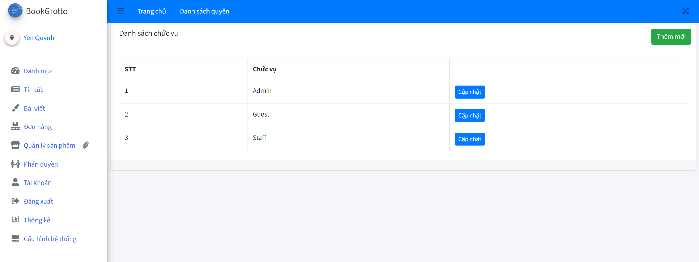

Hình 62: Danh sách chức vụ

Trang danh sách quản lý quyền chỉ quản lý được phép thêm quyền và sửa quyền gồm các quyền cơ bản: admin, staff ( nhân viên ), guest (khách hàng).

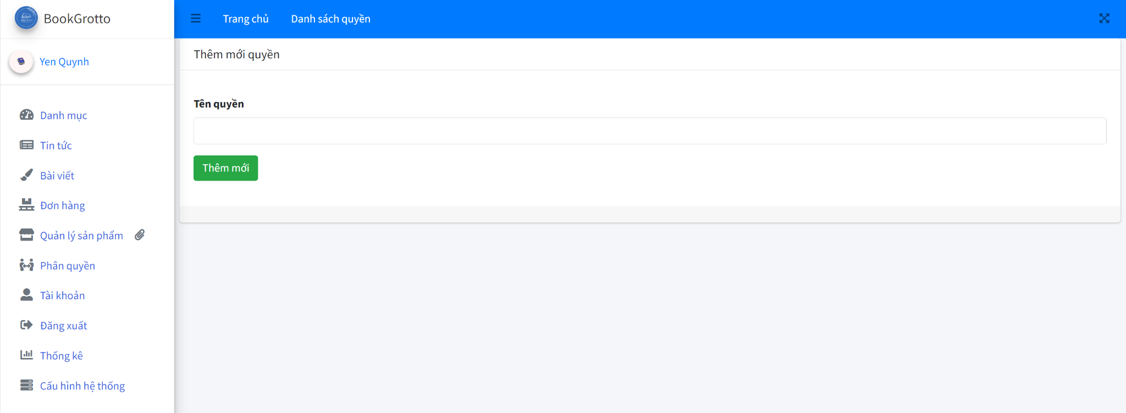

Hình 63: Thêm chức vụ

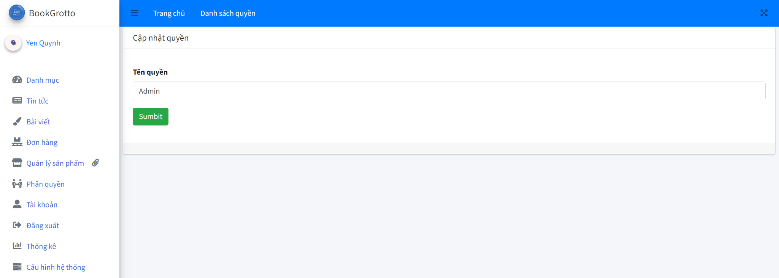

Hình 64: Thêm chức vụ

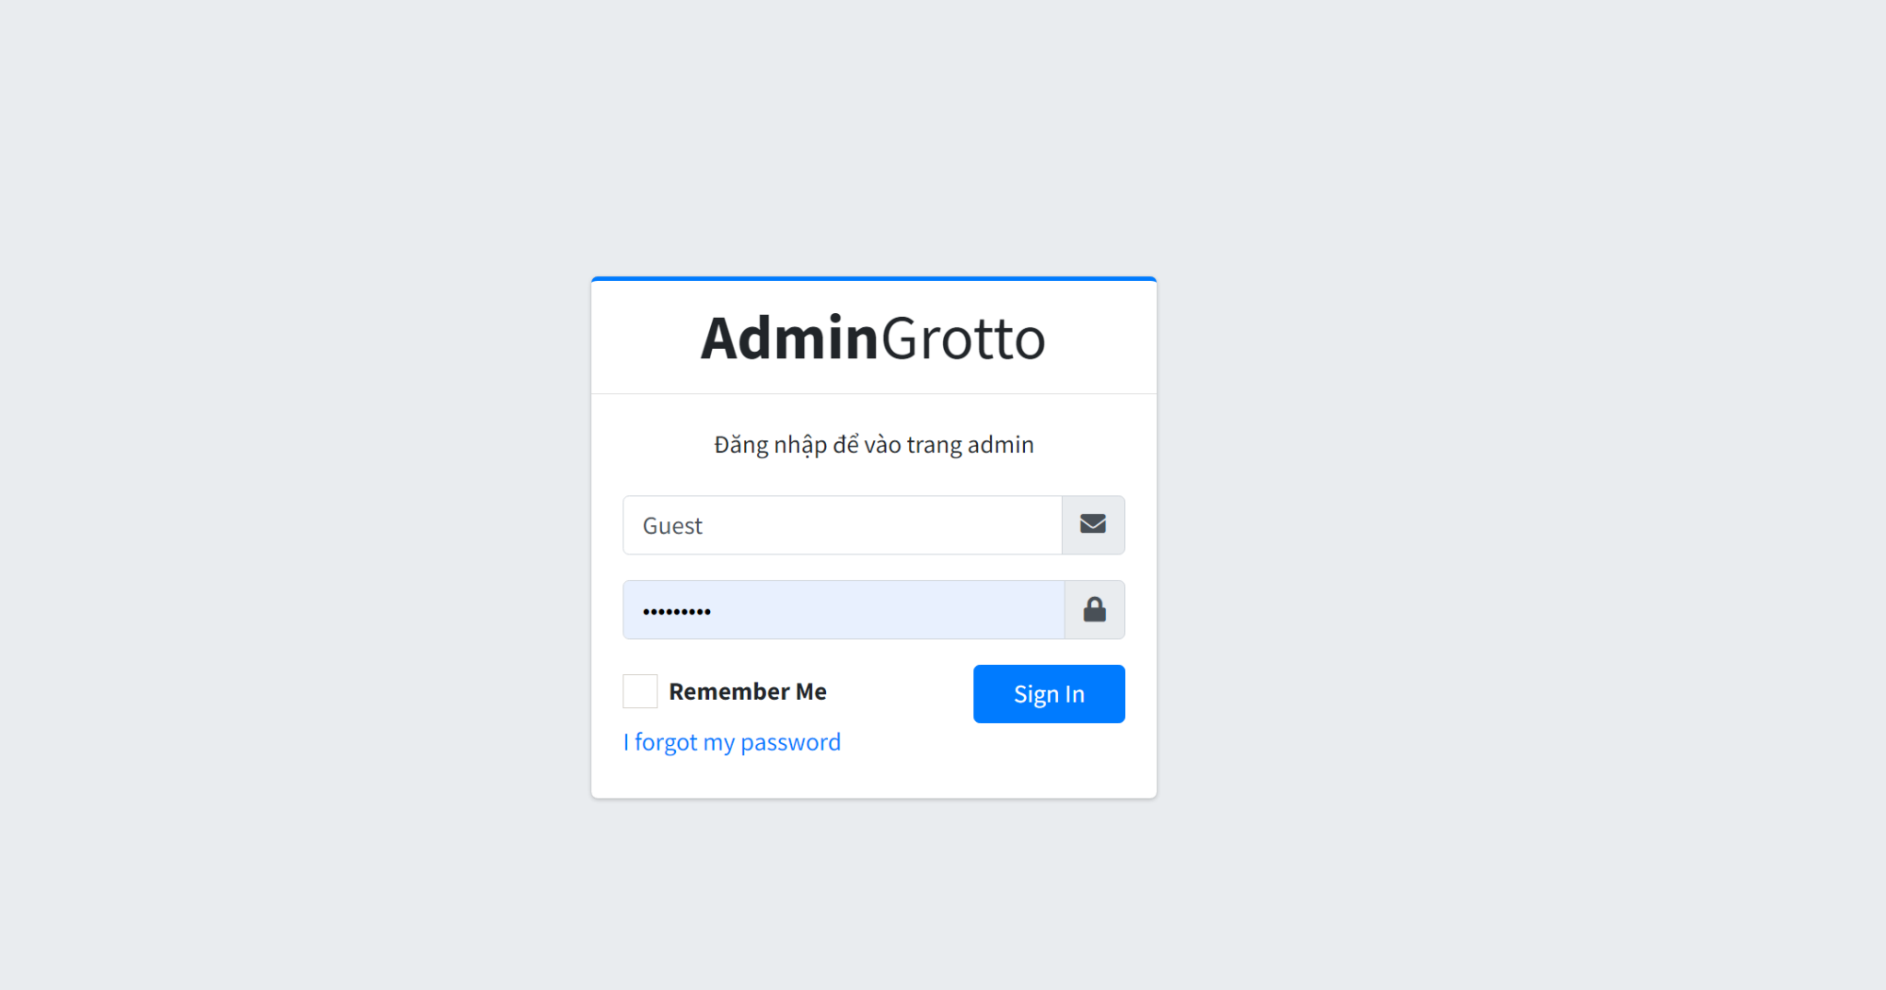

Hình 65: Kết quả khác hàng không thể vào

Kết quả hiển thị cho thấy khách hàng không thể vào trang hệ thống quản trị.

#### Quản lý tài khoản

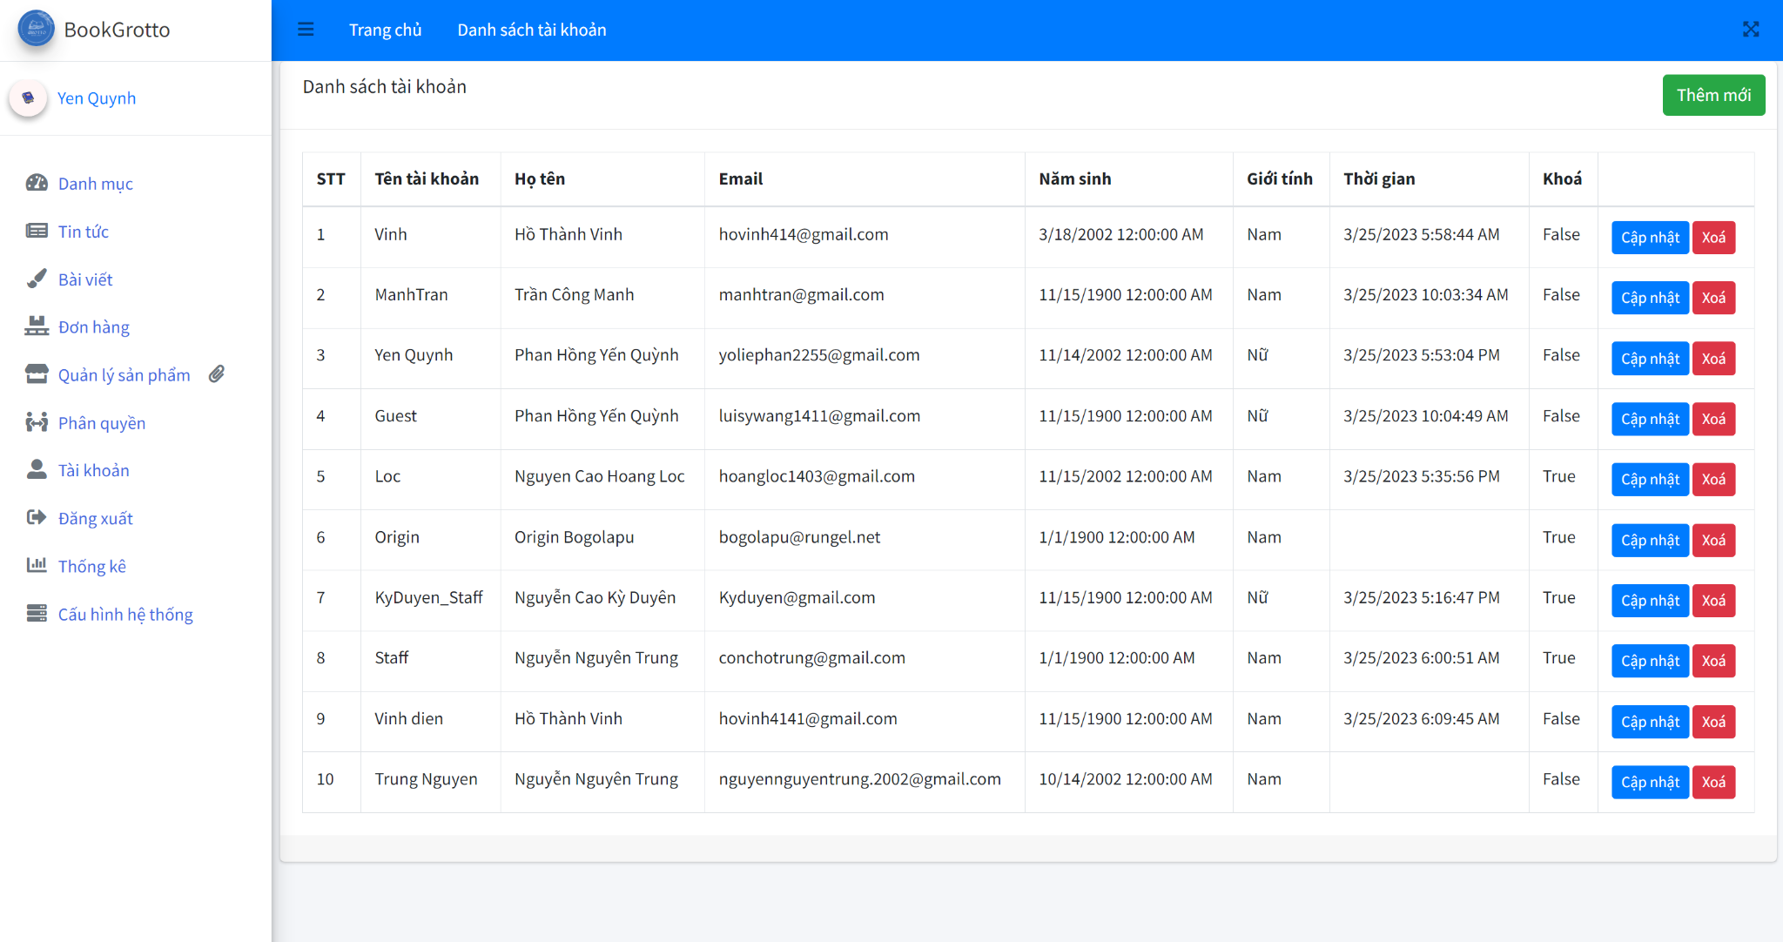

Hình 66: Danh sách tài khoản

Trang quản lý tài khoản chỉ cấp phép cho quản lý truy cập vào trang. Ngoài quản lý sẽ không vào được. Quản lý có quyền khóa hoặc hủy tài khoản của nhân viên hoặc khách hàng. Bên cạnh đó quản lý có quyền thêm, xóa sửa tài khoản. Danh sách thể hiện cho quản lý theo dõi được thời gian nhân viên và khách hàng đăng nhập.

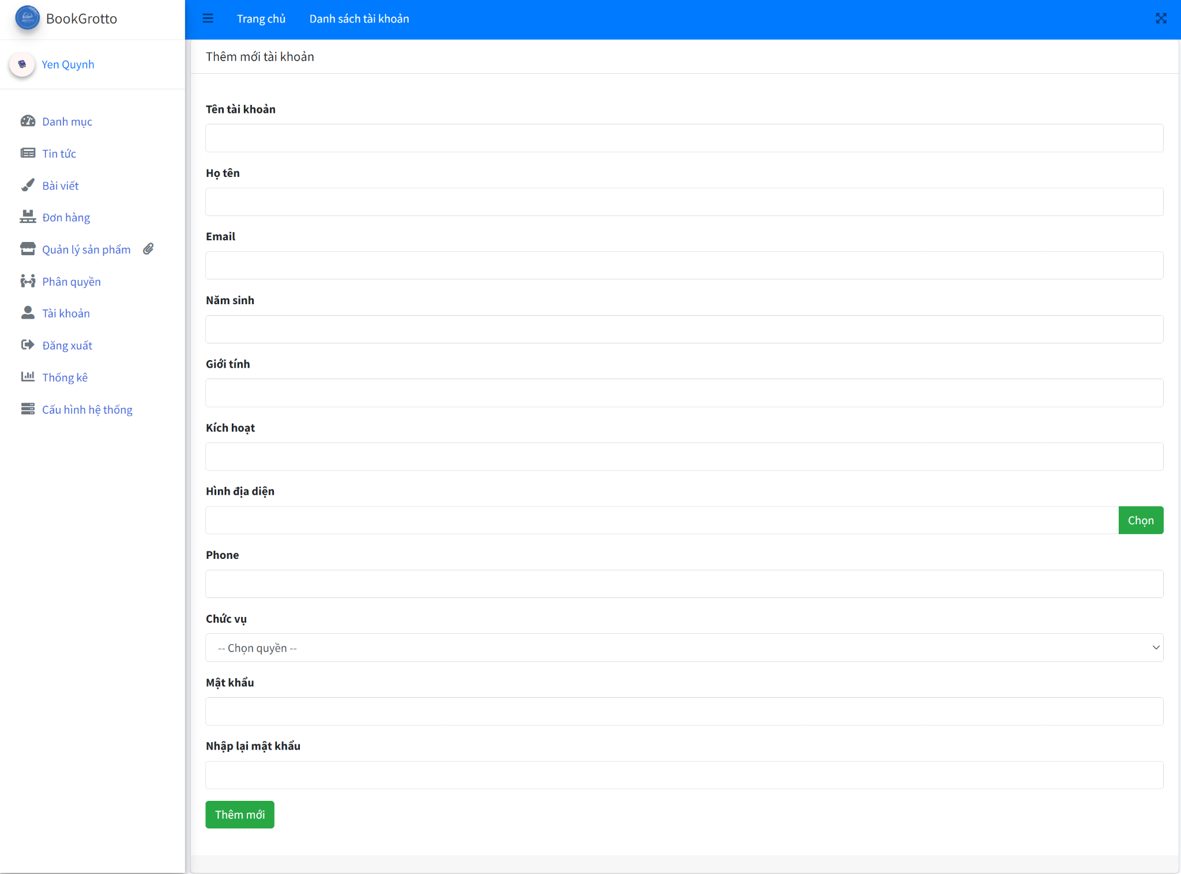

Hình 67: Thêm mới tài khoản

Trang tạo tài khoản gồm các thông tin như sau: tên tài khoản, họ tên, email, năm sinh, giới tính, hình đại diện, số điện thoại, chức vụ, mật khẩu và nhập lại mật khẩu, kích hoạt.

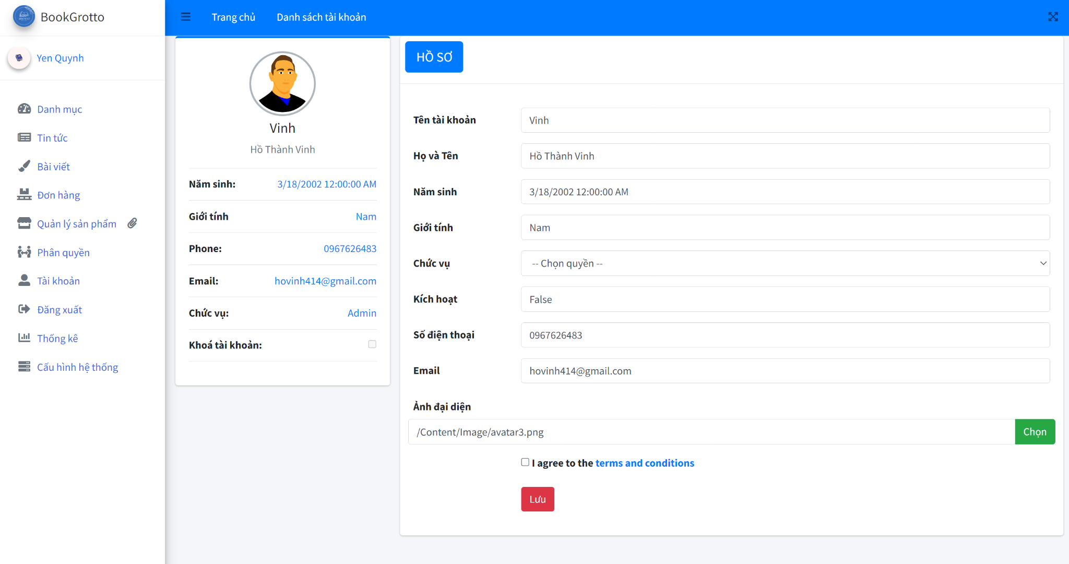

Hình 68: Cập nhật tài khoản

Trang cập nhật tài khoản được phép chỉnh sửa các thông tin như tên tài khoản, họ tên, đổi ảnh, năm sinh, giới tính và chức vụ, số điện thoại, năm sinh, email, kích hoạt.

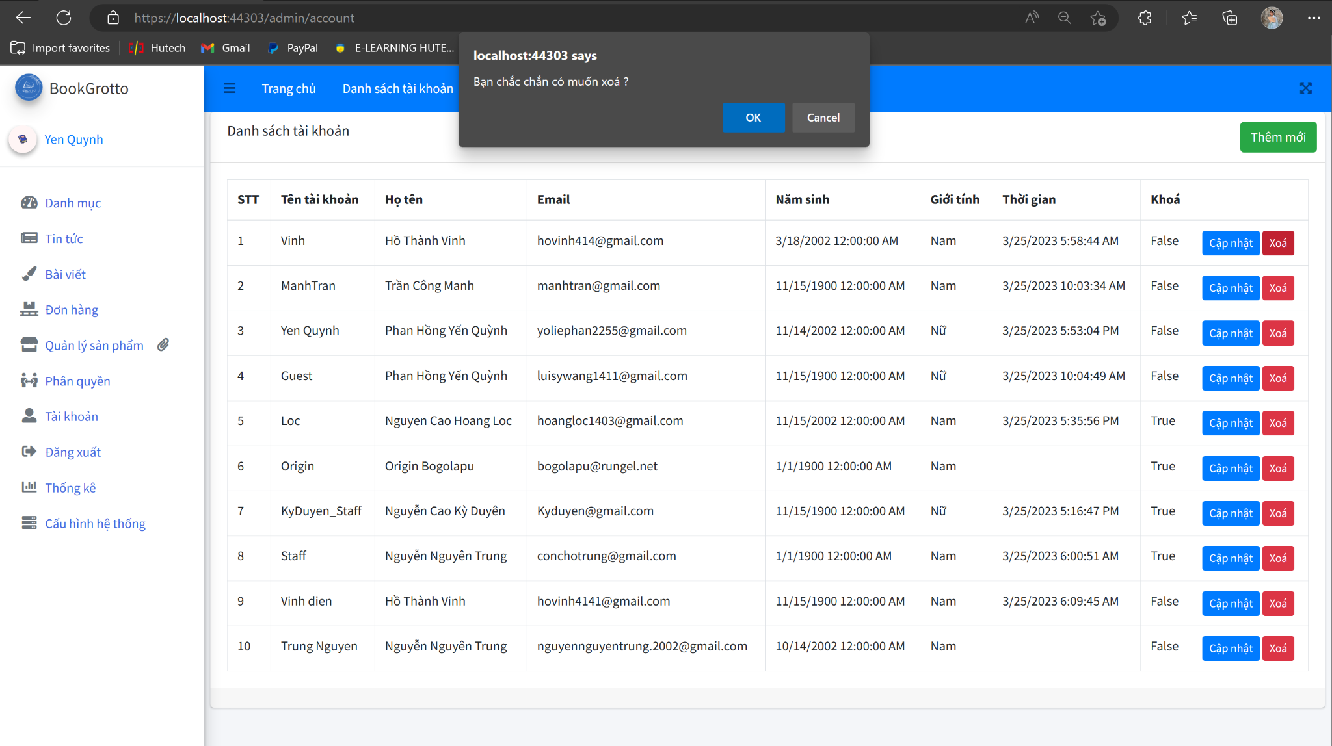

Hình 69: Xoá tài khoản

Khi bấm vào nút xóa sẽ hiển thị dưới dạng popup “bạn có chắc muốn xóa không ?”, có hai quyền lựa chọn là cancel và ok. Cancel khi không muốn xoá. Ok khi chấp nhận xóa.

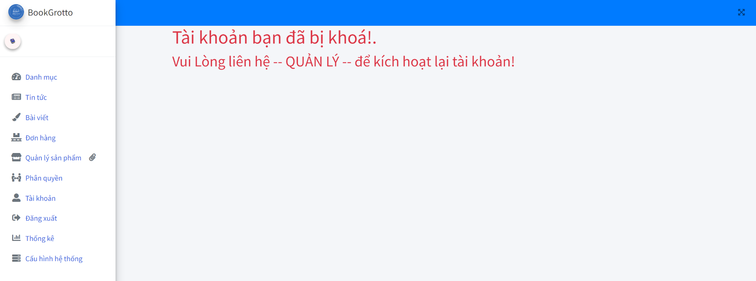

Hình 70: Khoá tài khoản

#### Thống kê

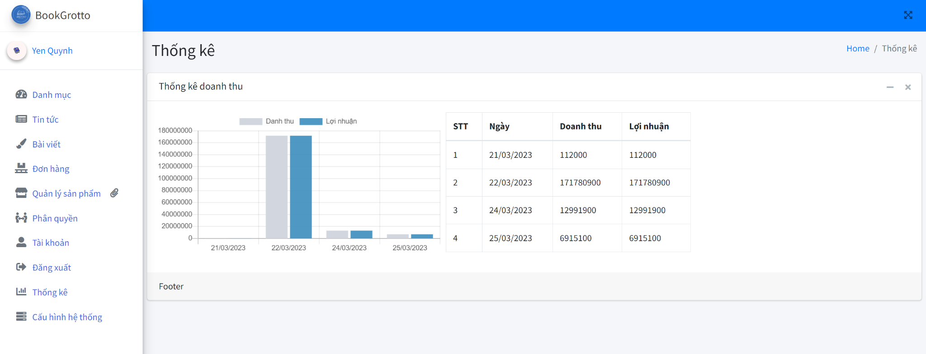

Hình 71: Thống kê

Trang thống kê cho phép nhân viên theo dõi doanh thu và lợi nhuận của việc bán sách trong những ngày qua.

#### Cấu hình hệ thống

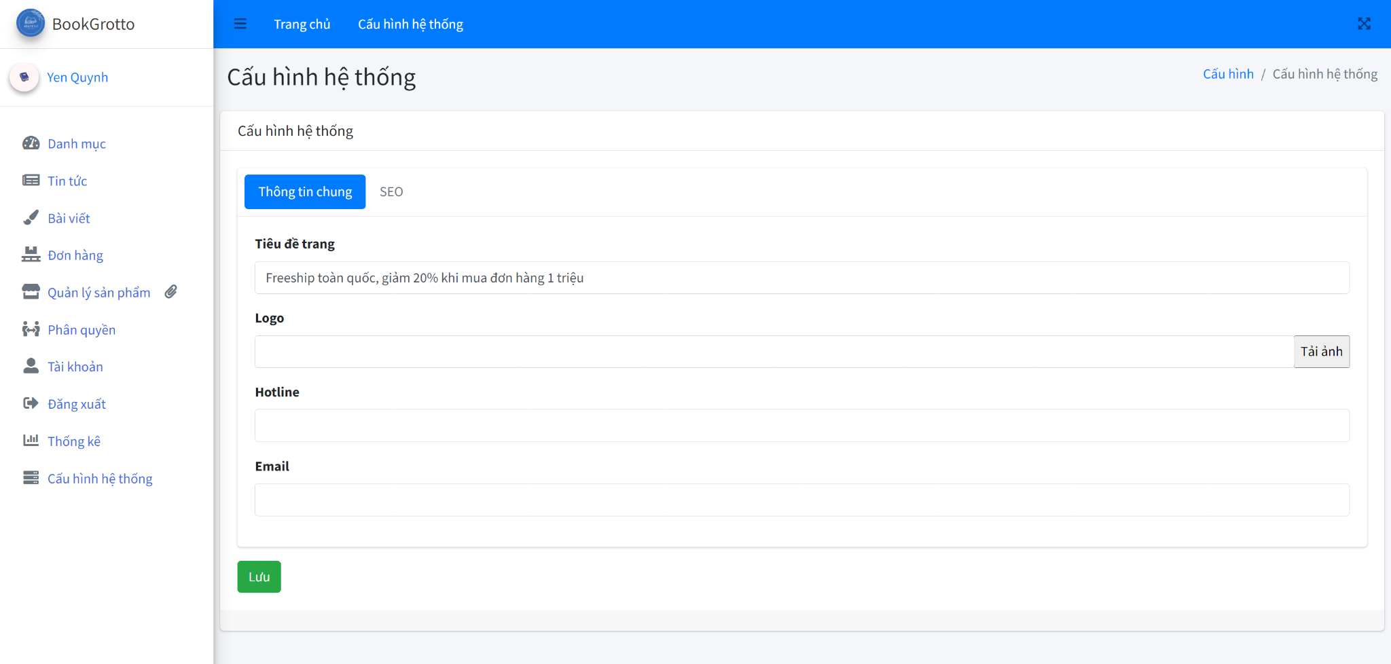

Hình 72: Cấu hình hệ thống

Cấu hình hệ thống thực hiện các công việc như chạy quảng cáo hoặc chạy hotline, email , logo trên header web bán sách.

#### Hồ sơ cá nhân

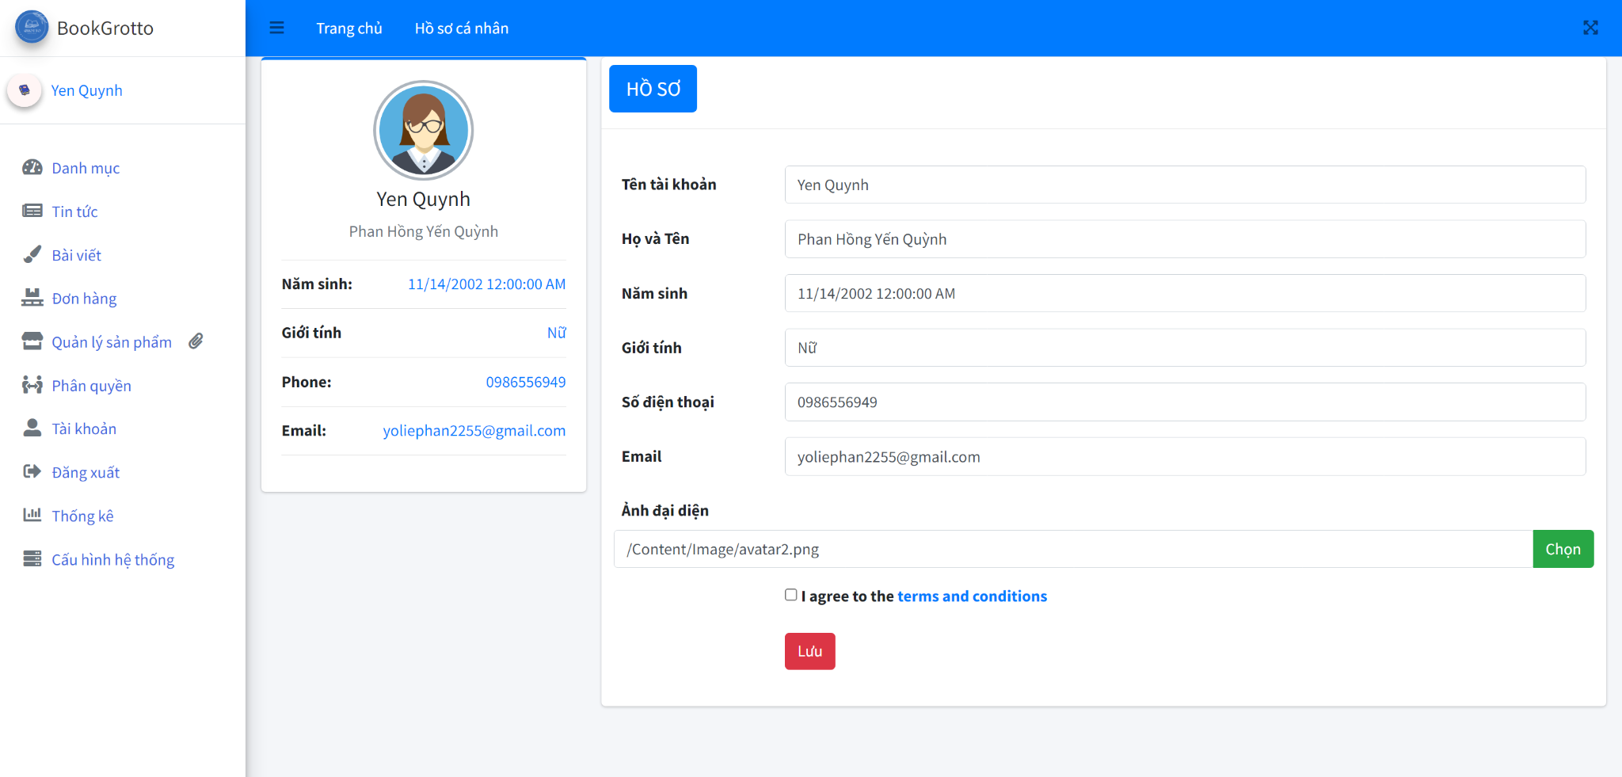

Hình 73: Hồ sơ cá nhân

Khi nhân viên hoặc quản lý đăng nhập vào hệ thống quản trị thì ngay lập tức sẽ hiển thị tên tài khoản. Chỉ cần bấm vào tên tài khoản ở trên sidebar, sẽ hiện ngay trang hồ sơ cá nhân chứa các thông tin như: tên tài khoản, họ và tên, năm sinh, giới tính, số điện thoại, email, ảnh đại diện.

### Giao diện client

#### Trang đăng ký

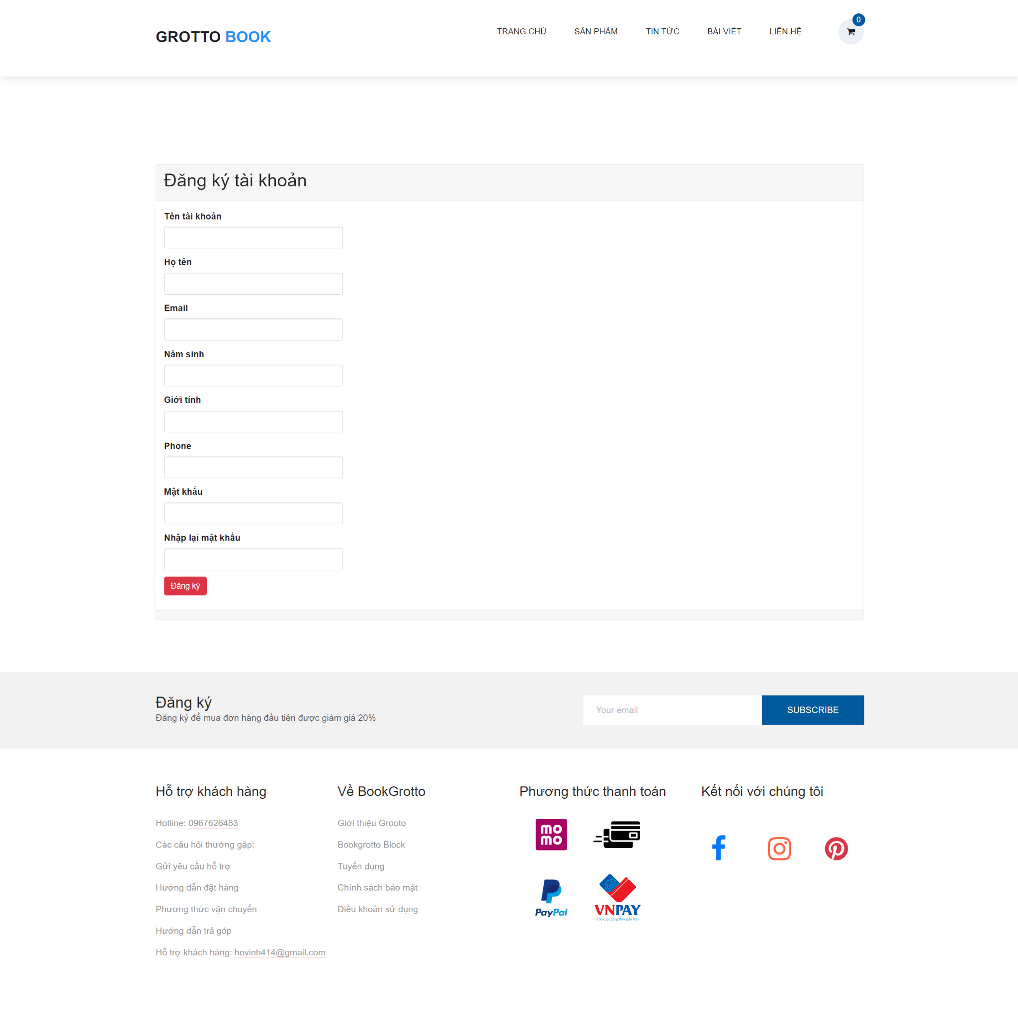

Hình 74: Đăng ký tài khoản khách hàng

Đăng ký tài khoản giúp nhà bàn và khách hàng liên kết được với nhau, đồng thời giúp cải thiện dịch vụ và nâng cao chất lượng với mong muốn đem lại sự hài lòng và tiện dụng khi mua hàng online.

#### Trang đăng nhập

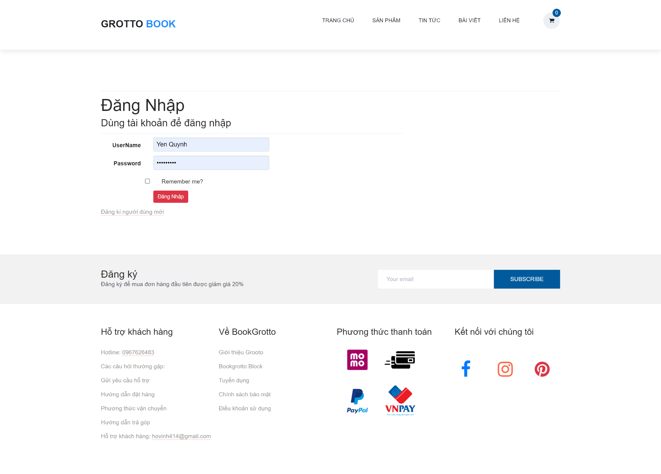

Hình 75: Đăng nhập tài khoản khách hàng

Sau khi đăng ký khách hàng sẽ đăng nhập tài khoản để trải nghiệm dịch vụ mua sách của website

#### Trang chủ



Hình 76: Header

Một website gồm ba phần chính: Header, Main, Footer:

* + - Header: chứa các thông tin như quảng cáo, hotline, email của shop. tài khoản người dùng, đăng xuất, profile. Bên cạnh đó các thanh menu sẽ chứa các mục như logo, trang chủ, sản phẩm, tin tức, bài viết, liên hệ, giỏ hàng.
    - Footer: chứa các thông tin hỗ trợ khách hàng, chính sách, giới thiệu nhà bán, phương thức thanh toán và các mạng xã hội kết nối với khách hàng. Ngoài ra còn có nhất nút đăng ký để tăng sự tương tác và tiện dụng cho khách hàng.
    - Main: chứa các phần như sau: Sản phẩm giảm giá, thông tin chính sách và tin tức nổi bật.

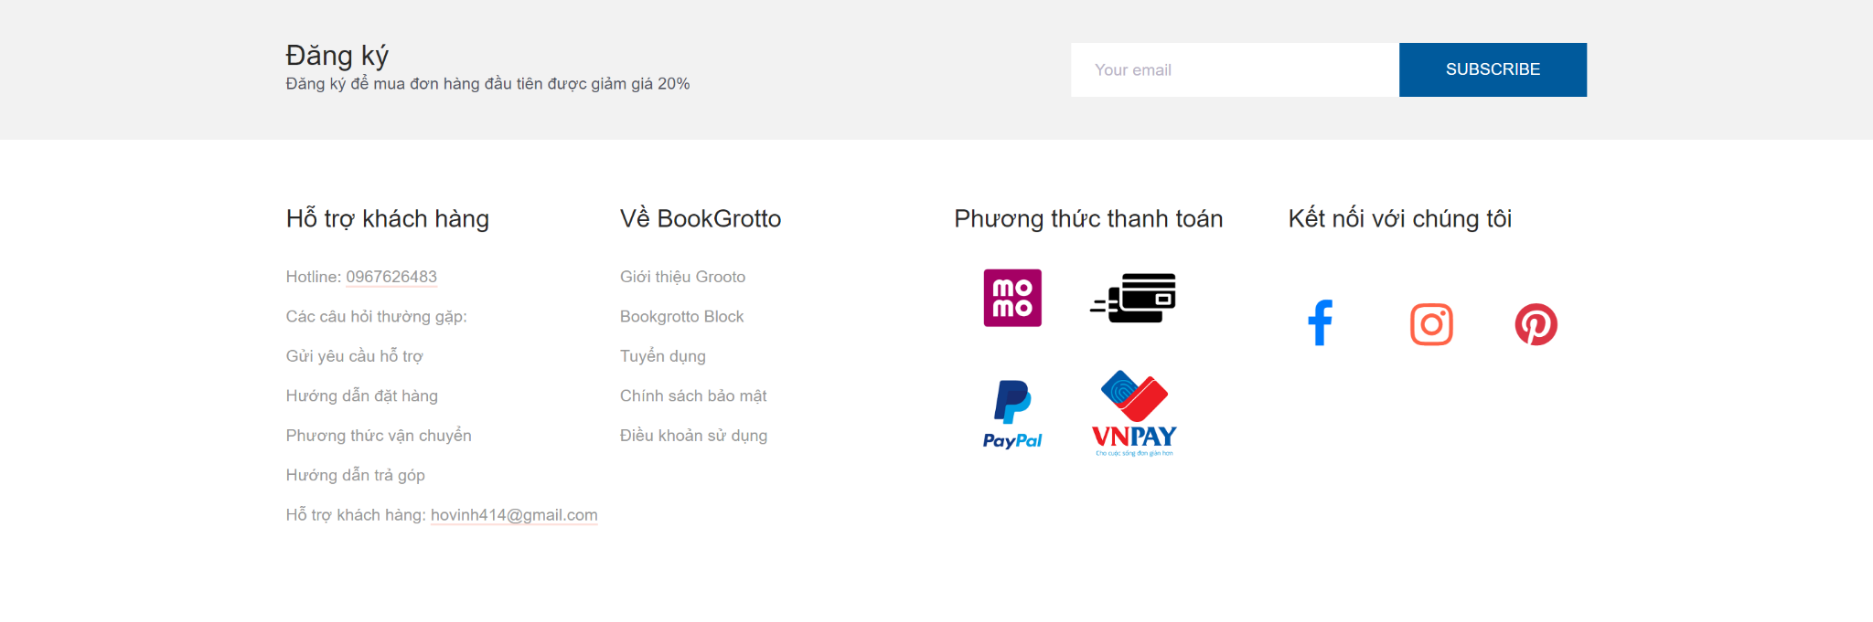

Hình 77: Footer

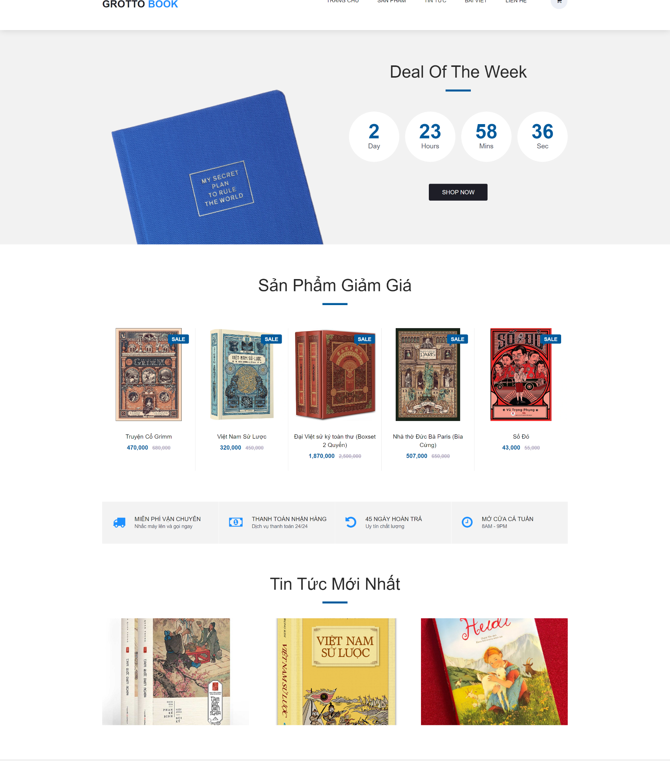

Hình 78: Trang chủ - Main Content

#### Trang sản phẩm

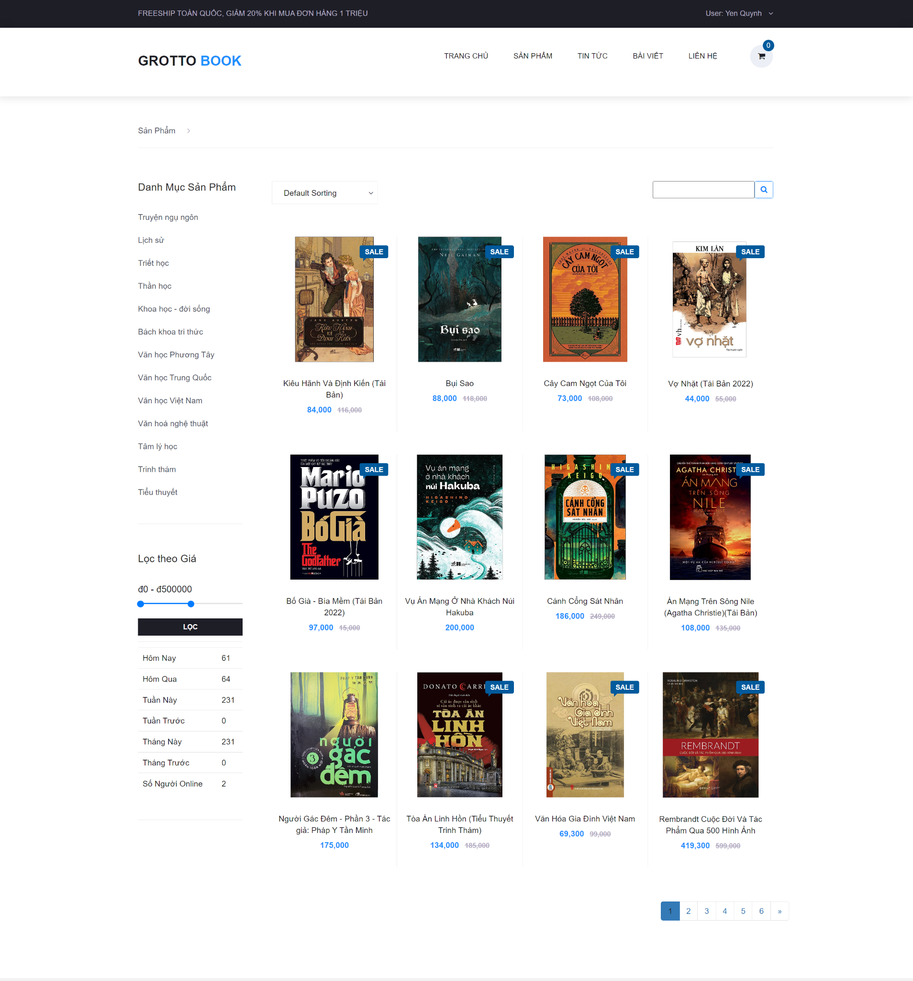

Hình 79: Trang sản phẩm

Trang sản phẩm gồm các thông tin sản phẩm, danh mục sản phẩm, tìm kiếm , phân trang và lọc giá, sắp xếp theo tên và theo giá sản phẩm.

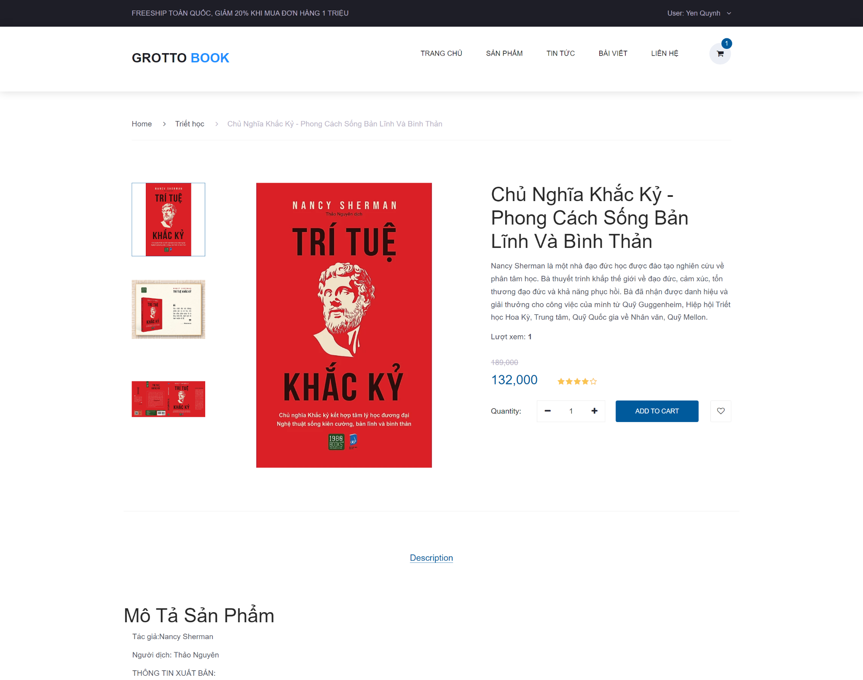

Hình 80: Trang chi tiết sản phẩm

Trang chi tiết sản phẩm thể hiện đầy đủ thông tin sản phẩm. Khi khách hàng bấm vào sản phẩm sẽ dẫn đến trang chi tiết sản phẩm, nhằm nâng cao chất lượng phục vụ, giúp khách hàng có nhiều thông tin để lựa chọn khi mua hàng.

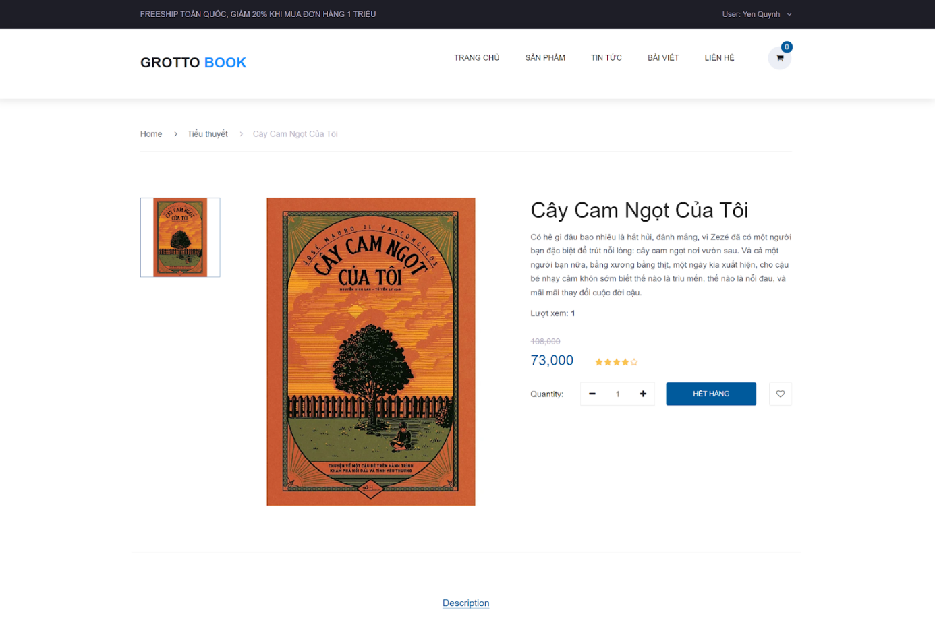

Hình 81: Trang chi tiết sản phẩm khi hết hàng

Trường hợp hết hàng sản phẩm sẽ hiện thông báo để khách hàng biết rằng sản phẩm này đã hết và không thêm vào giỏ hàng.

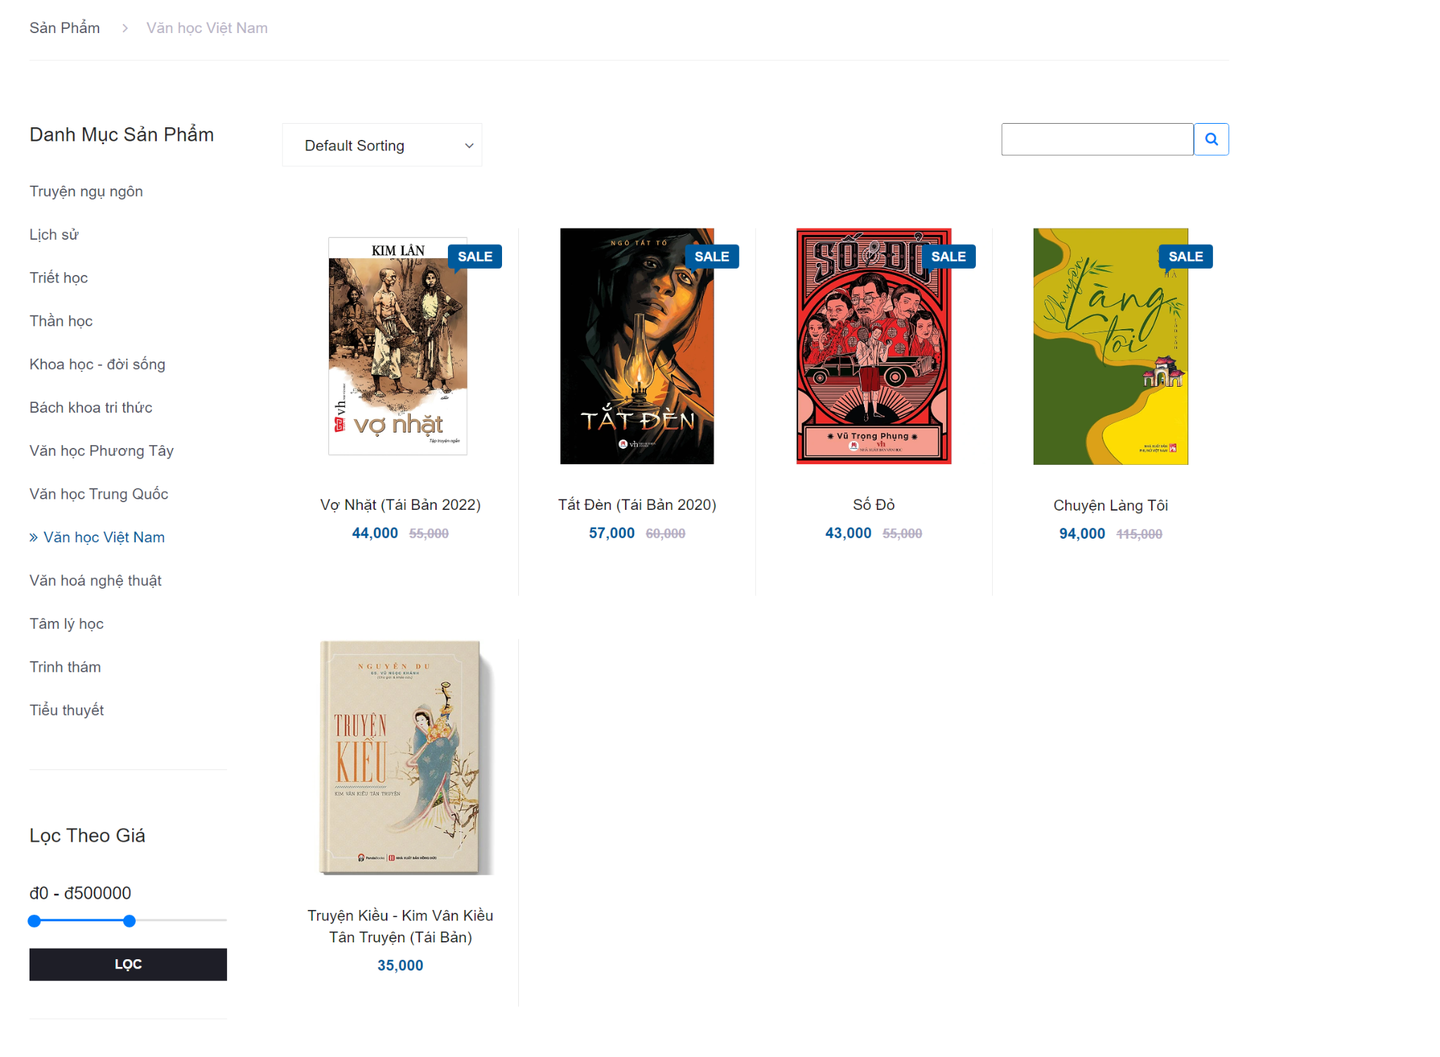

Hình 82: Trang danh mục sản phẩm

Danh mục sản phẩm là điều không thể thiếu để giúp khách hàng mua sắm thuận tiện, nhanh chóng , tối ưu việc lựa chọn trong sự tìm kiếm.

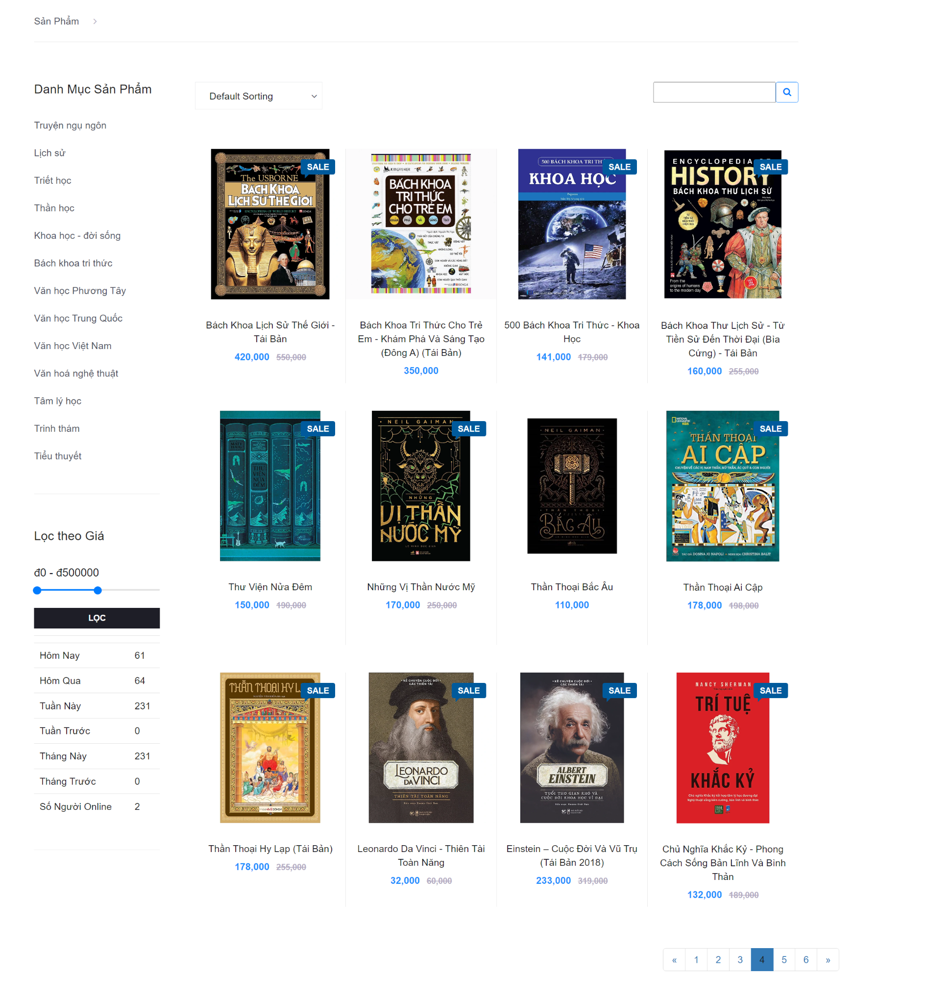

Hình 83: Kết quả phân trang

Phân trang không chỉ giúp cho website có tính thẩm mỹ mà còn giúp khách hàng dễ dàng thao tác với web trong việc mua sắm. Nhằm giúp khách hàng có cái nhìn một cách thiện cảm, bắt mắt và thu hút trong việc lựa chọn khi lướt web.

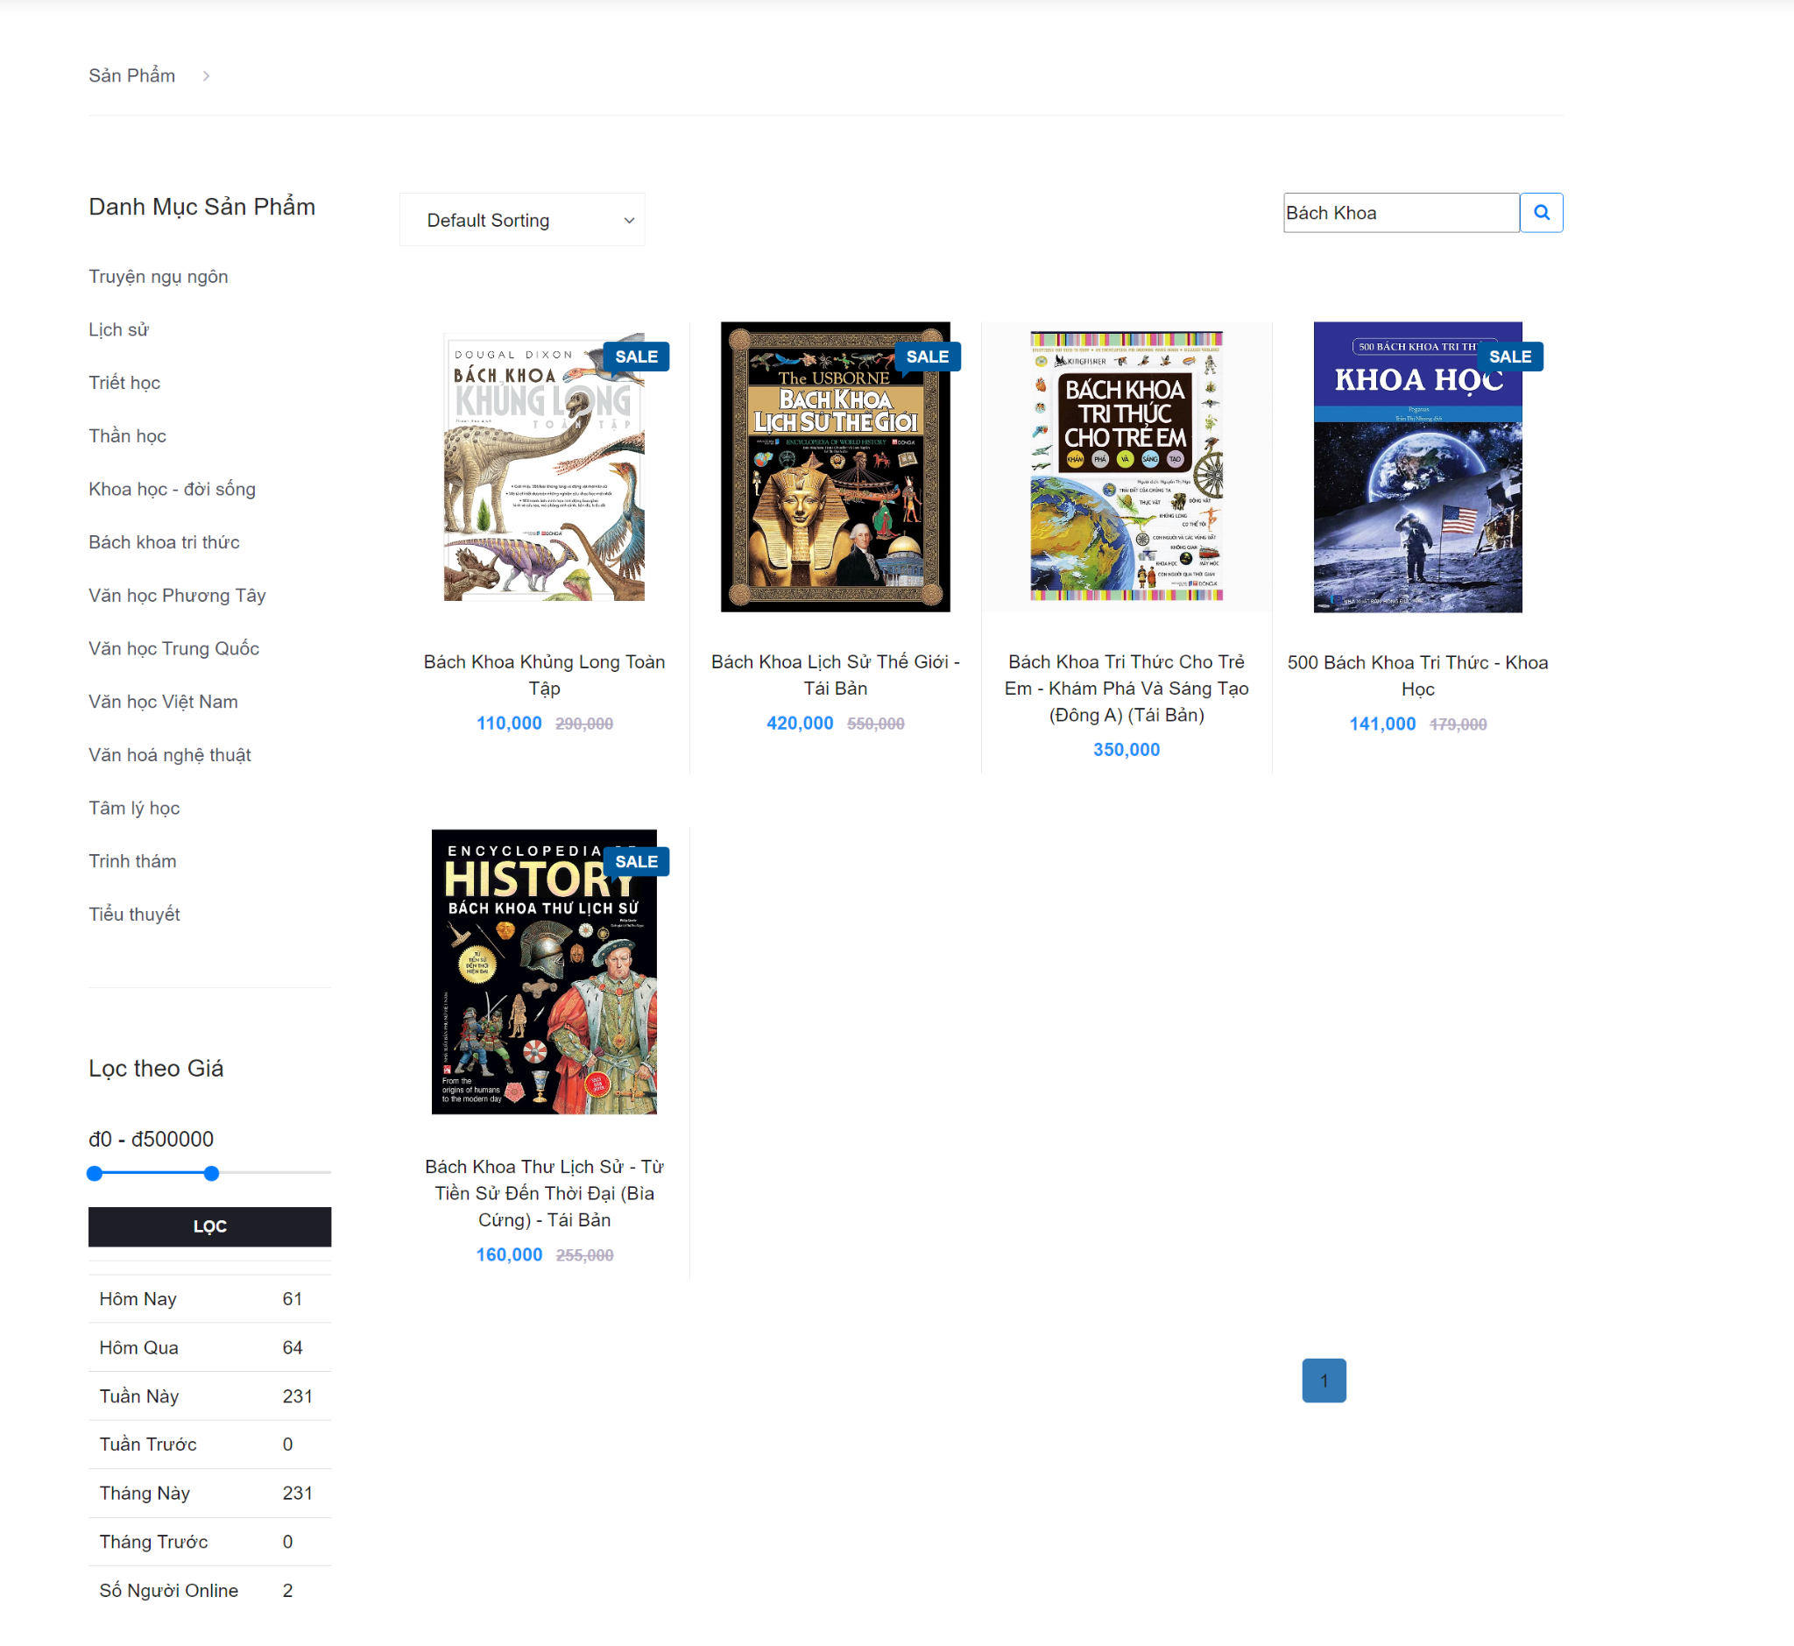

Hình 84: Kết quả tìm kiếm

Tìm kiếm tăng sự đa nhiệm, thân thiện của website đối với khách hàng. Khách hàng dễ dàng tìm hiểu và lựa chọn với thao tác đơn giản nhập chữ và bấm nút, ngay lập tức sẽ hiển thị sản phẩm khách hàng cần.

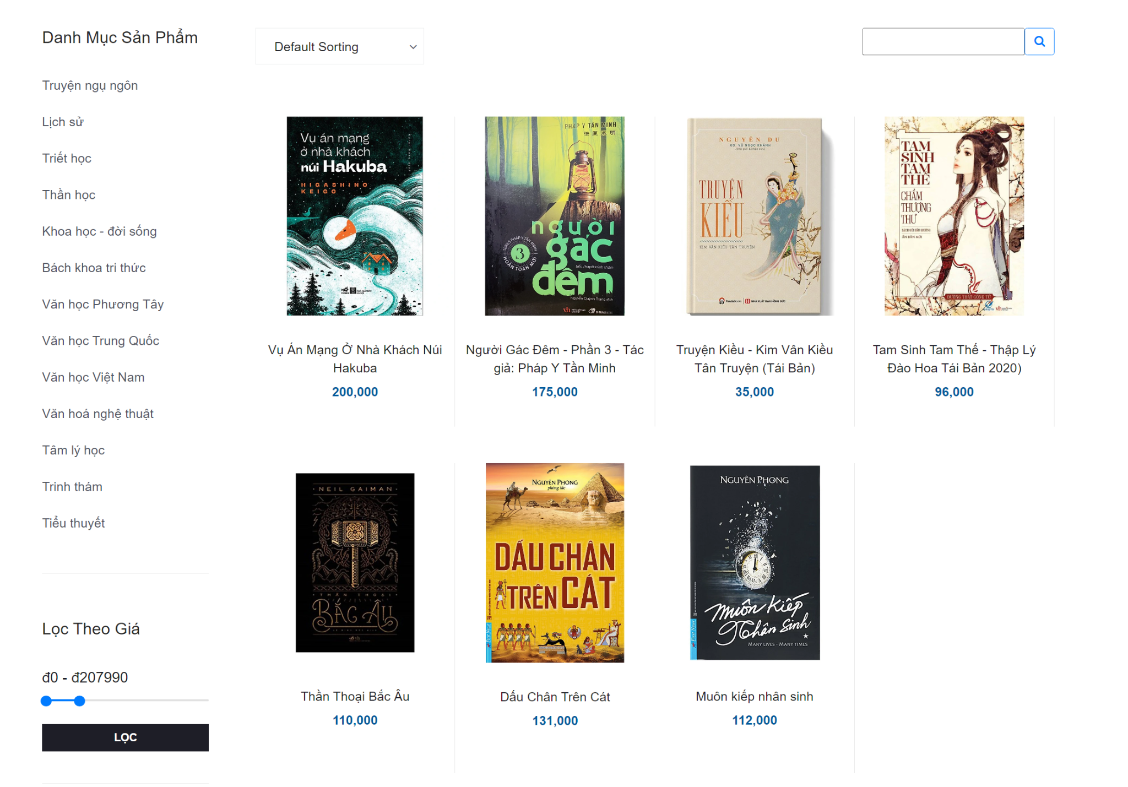

Hình 85: Kết quả lọc theo giá

Lọc giá cũng là một trong những chức năng khá quan trọng. Nhằm đem lại nhiều sự lựa chọn cũng như chất lượng sản phẩm phù hợp với túi tiền khách hàng. Lọc giá giúp khách hàng tăng thêm sự quyết định khi bỏ sản phẩm vào giỏ hàng.

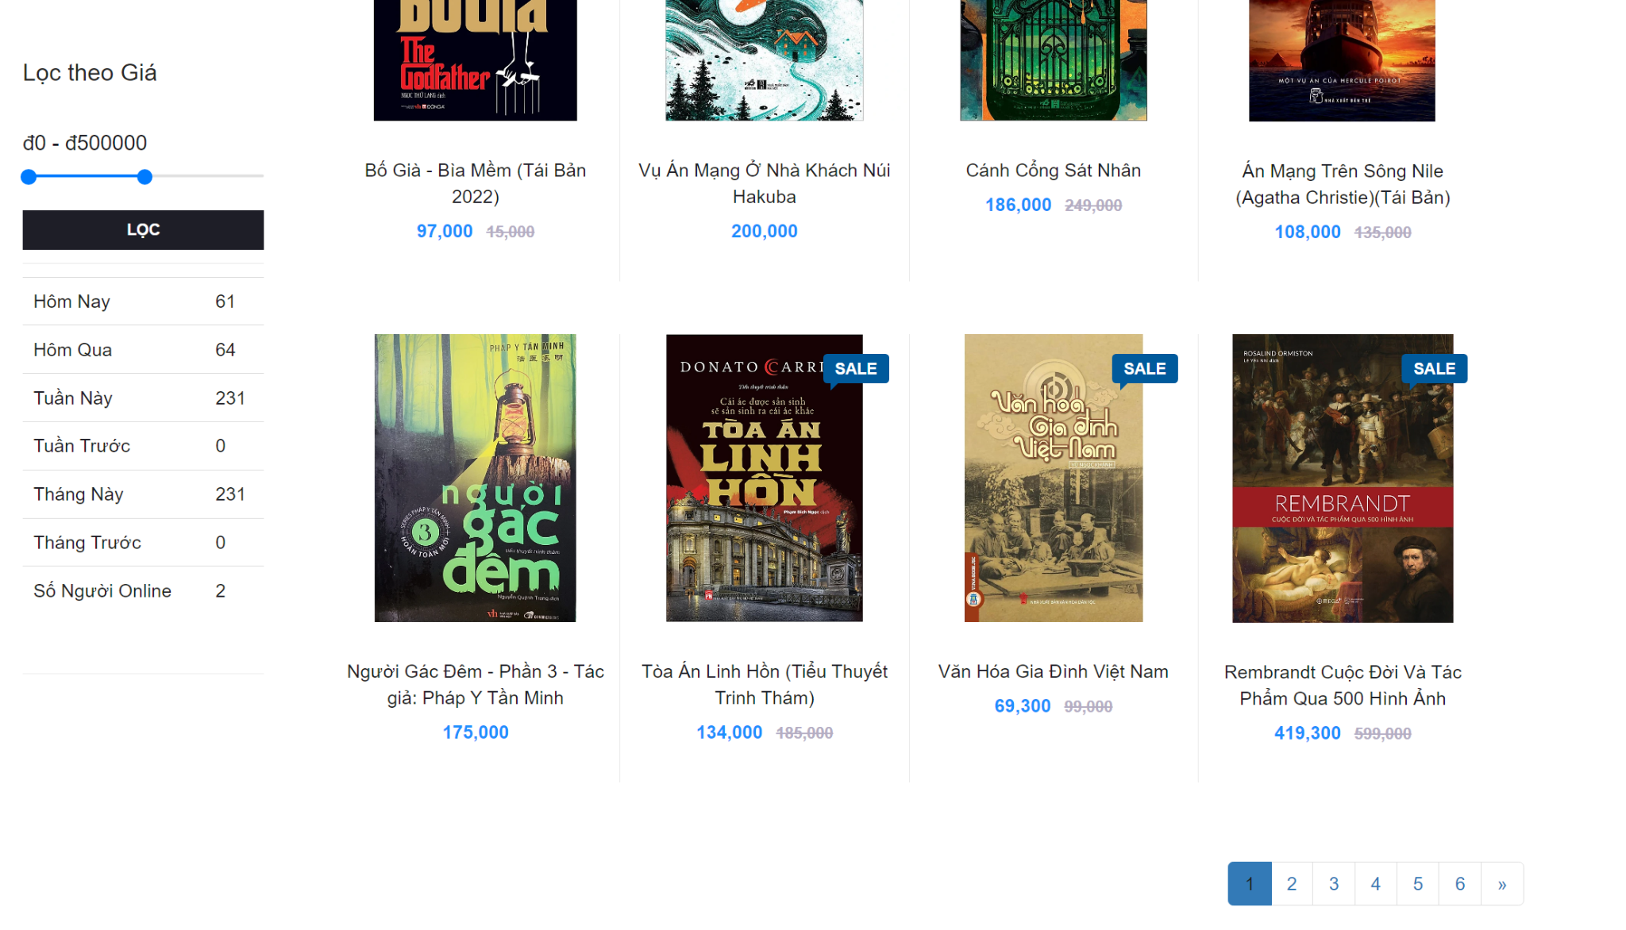

Hình 86: Kết quả thống kê số lượt truy cập

Thống kê số lượt truy cập cho biết lượng khách hàng mua sắm ở web, nhằm dễ theo dõi và nâng cao chất lượng dịch vụ.

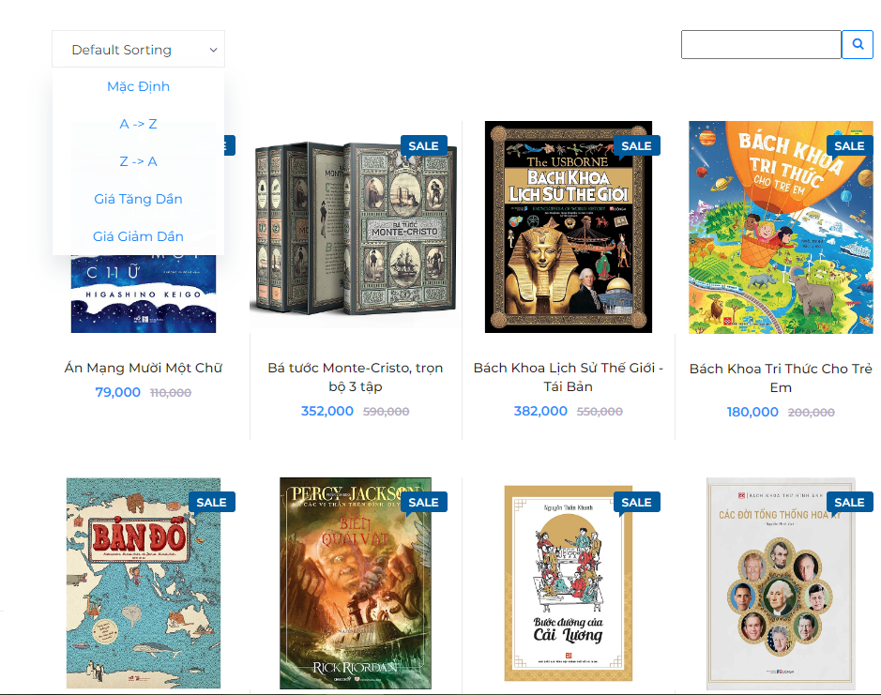

Hình 87: Sắp xếp sản phẩm theo tên

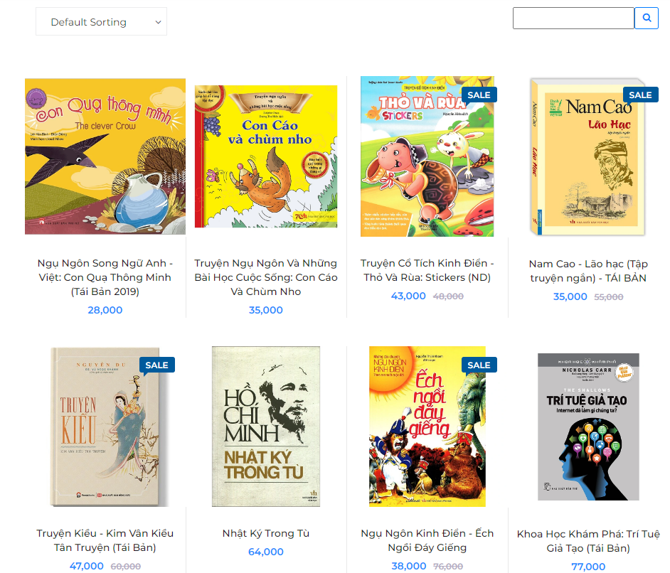

Hình 88: Sắp xếp sản phẩm theo giá tăng dần và giảm dần

Chức năng sắp xếp cũng là một trong những chức năng quan trọng giúp người dùng tìm được sách ưng ý trong tầm giá vừa túi tiền của mình

#### Trang tin tức

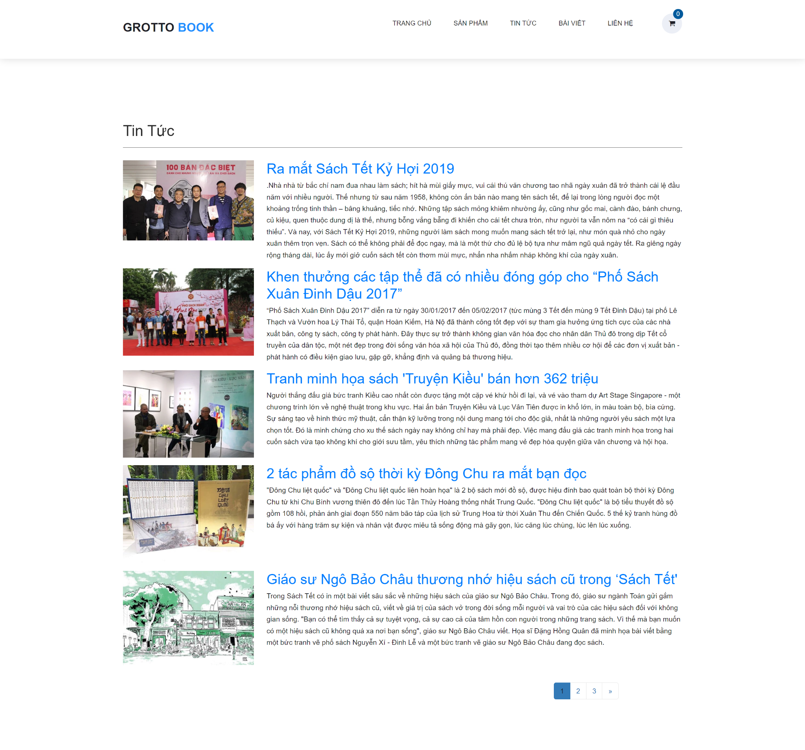

Hình 89: Trang tin tức

Trang tin tức hiển thị các danh sách tin tức được đăng bởi nhân viên. Trong đó một bài tin tức có thành phần như sau: hình ảnh, tên bài, nội dung mô tả, nhằm tạo điều kiện truyền tải thông tin nội dung một cách nhanh chóng và thu hút đến với khách hàng, trước khi người đọc có quyết định bấm vào xem trang chi tiết của bài đó.

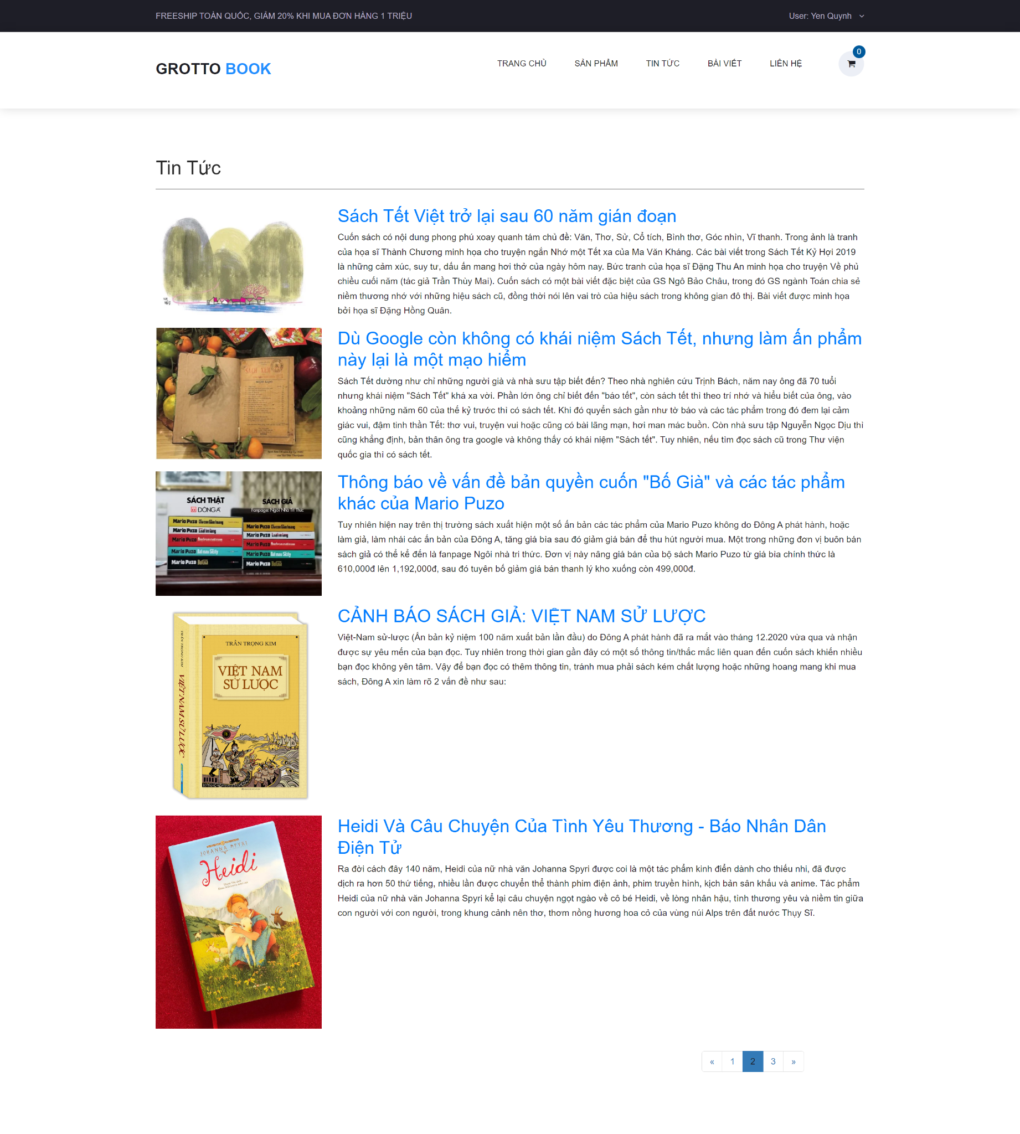

Hình 90: Kết quả phân trang

Phân trang giúp khách hàng dễ dàng lựa chọn tìm và chọn các bài đọc một cách nhanh chóng và tiện dụng.

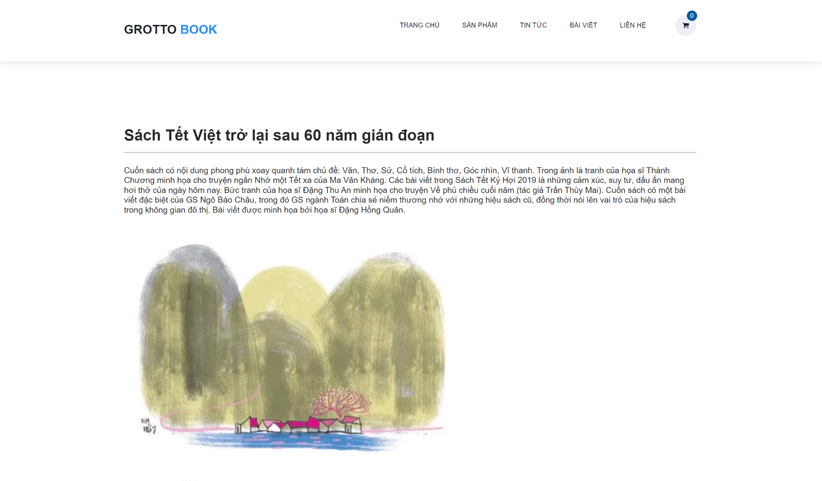

Hình 91: Chi tiết trang tin tức

Trang chi tiết thể hiện chi tiết nhất tất cả nội dung của một mẫu tin tức bao gồm: hình ảnh , nội dung, tên tác giả , thời gian đăng bài....

#### Trang bài viết

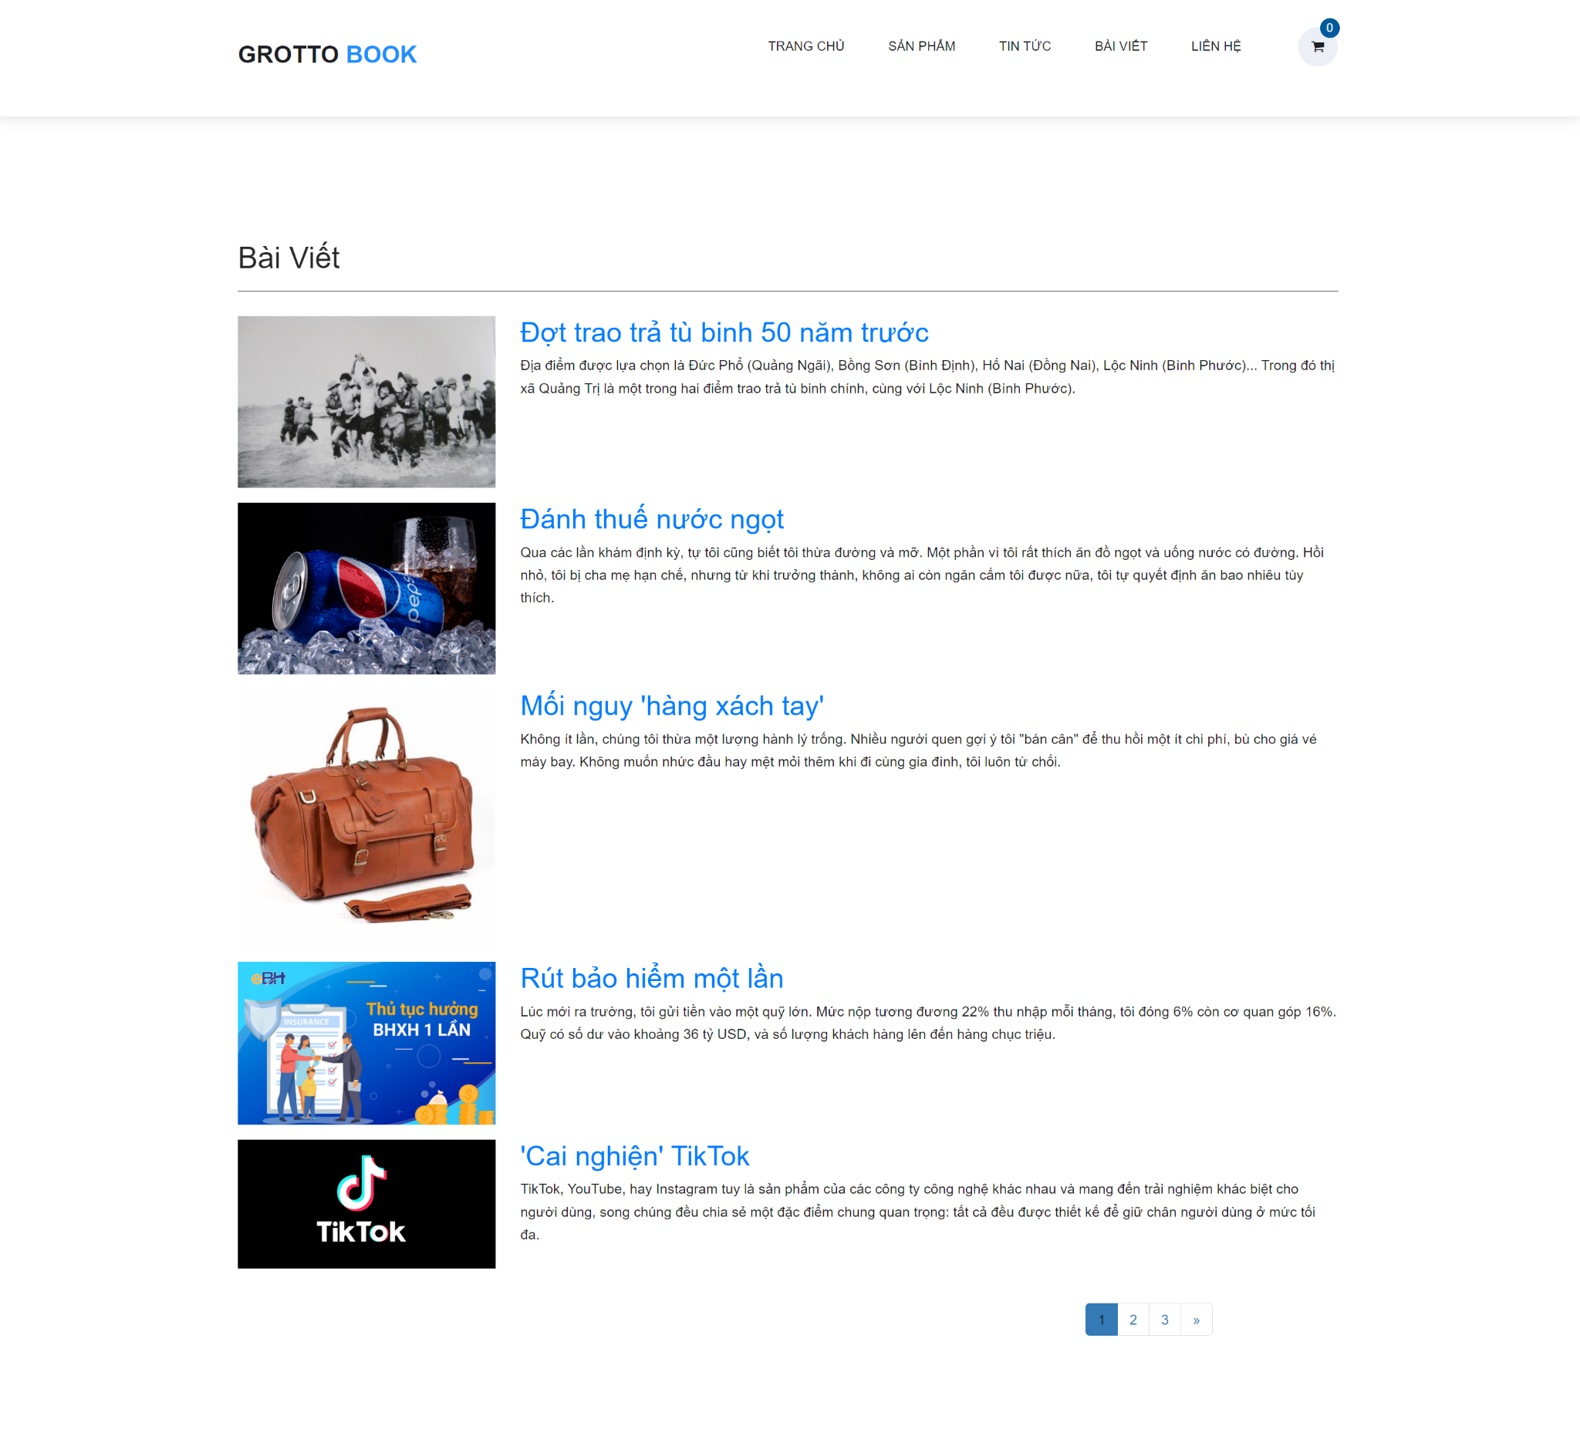

Hình 92: Trang bài viết

Tương tự như ở trang tin tức, trang bài viết đều có chức năng hiển thị bài đăng và chi tiết bài đọc. Khác nhau ở trang tin tức, trang bài viết như một thế giới blog nhỏ đăng các câu truyện tự viết , các mẩu truyện cá nhân chưa được xuất thành sách.

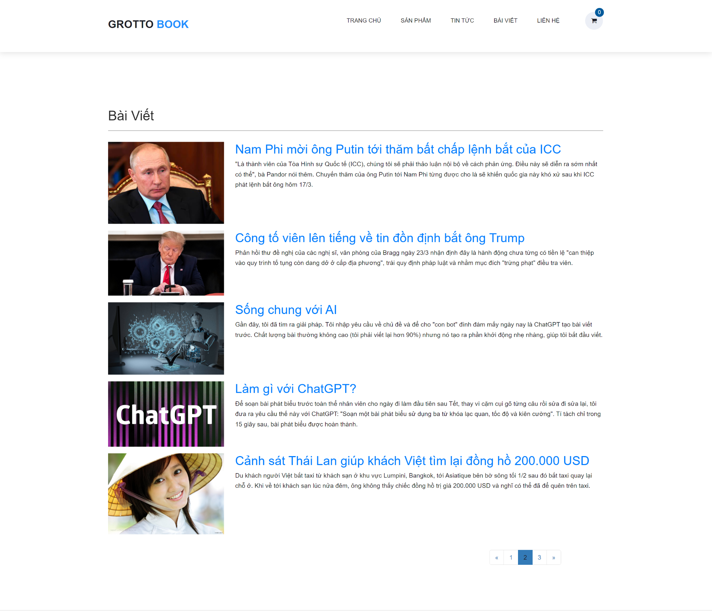

Hình 93: Kết quả phân trang

#### Trang liên hệ

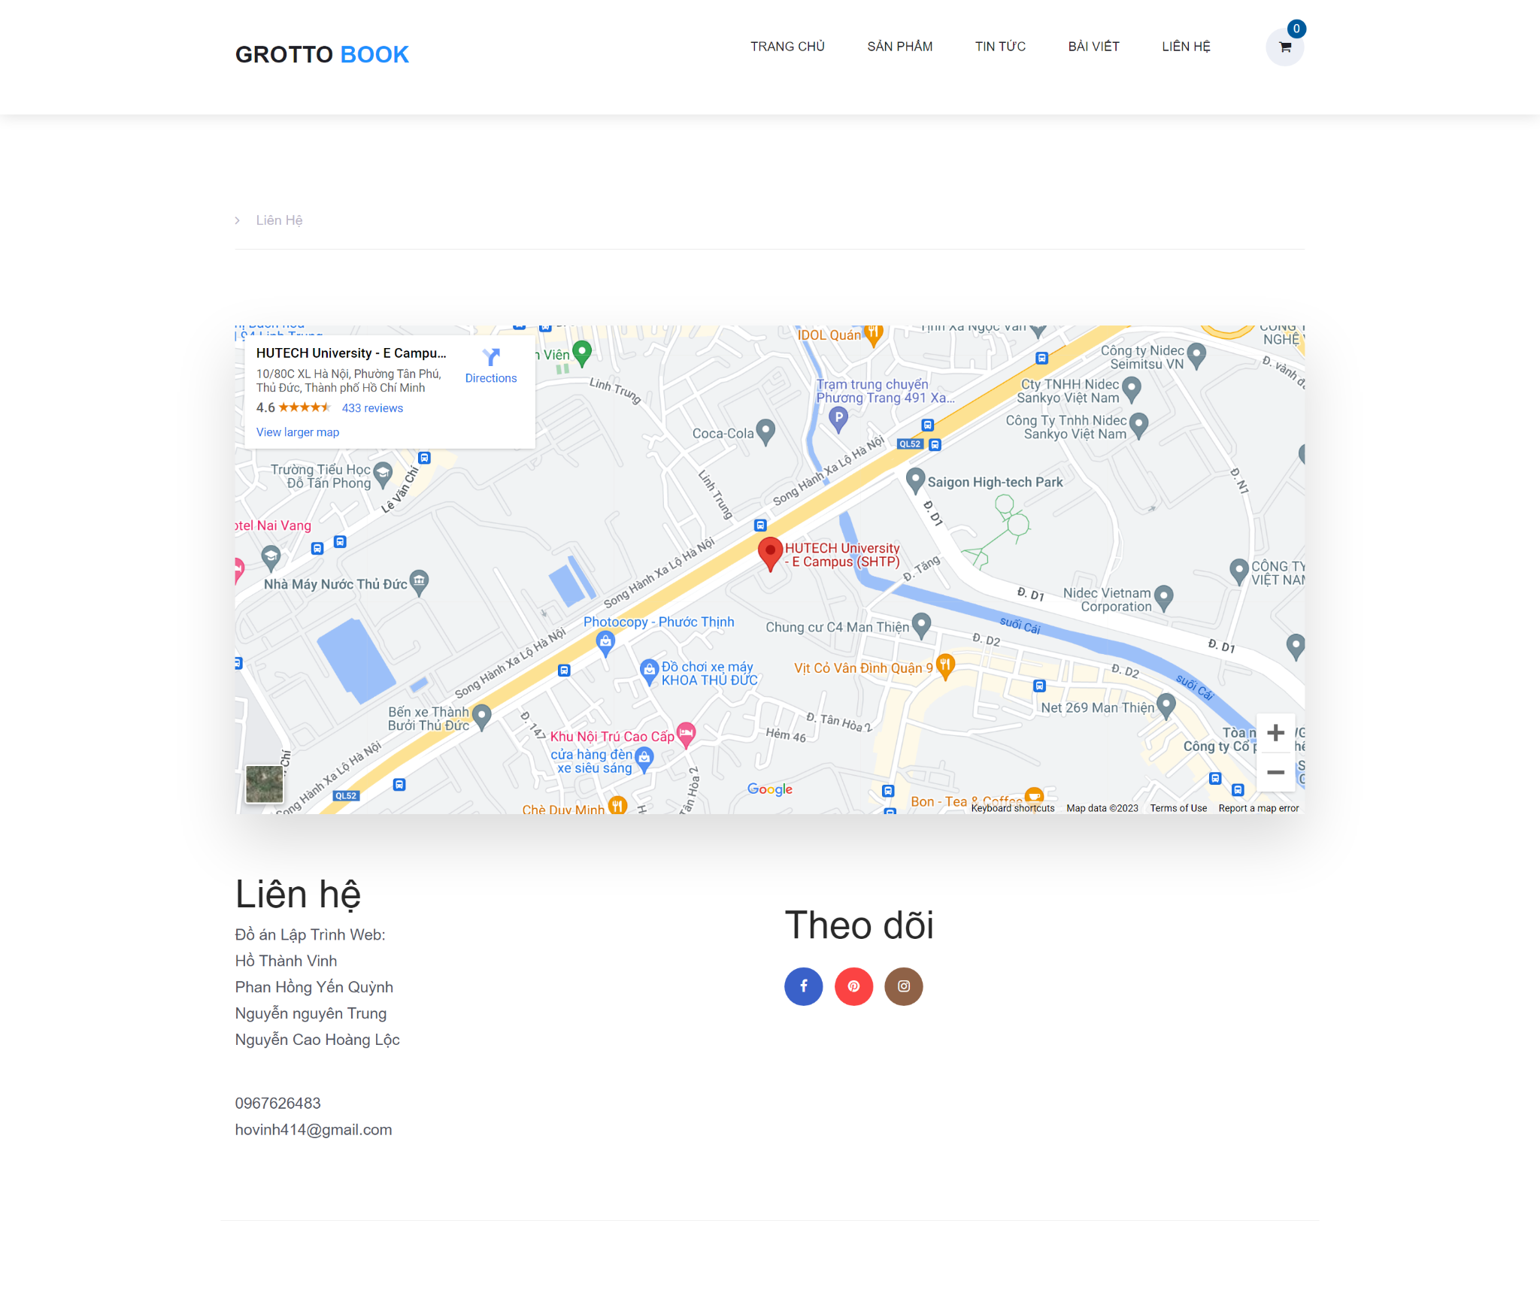

Hình 94: Trang liên hệ

Trang liên hệ chứa các thông tin liên hệ: như email, số điện thoại, địa chỉ, mạng xã hội.

#### Trang giỏ hàng

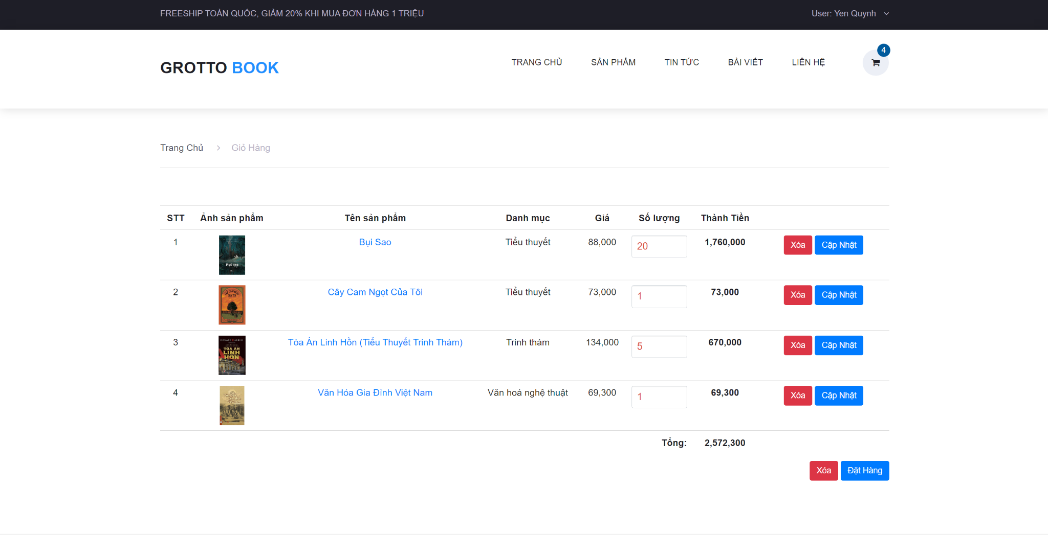

Hình 95: Trang giỏ hàng

Trang giỏ hàng sẽ hiển thị khi khách hàng cho sản phẩm vào giỏ. Trang giỏ hàng thể hiện các thông sản phẩm như ảnh sản phẩm, tên sản phẩm, danh mục, giá tiền và số lượng. Bên cạnh là các chức năng xóa sản phẩm và cập nhật số lượng. Sau khi kiểm tra thông tin hợp lý, khách hàng sẽ thực hiện bước đặt hàng. Từ đây sẽ chuyển đến trang đặt hàng.

#### Trang thông tin đặt hàng

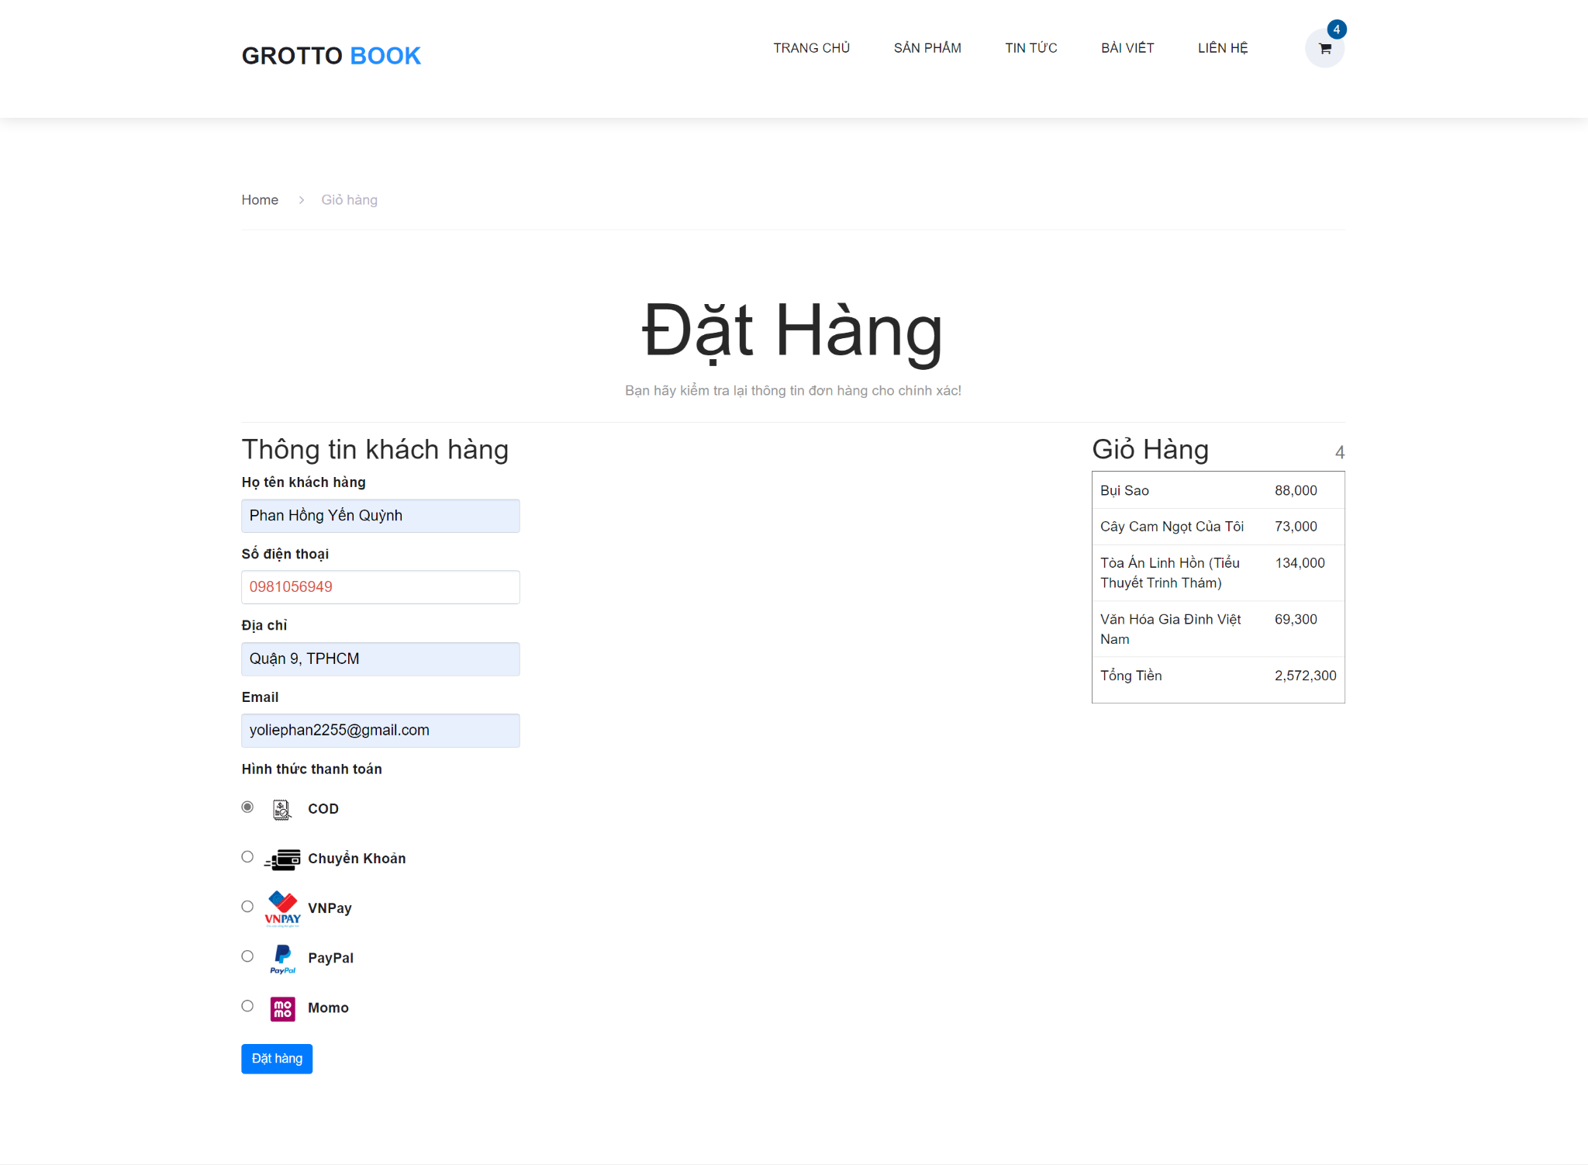

Hình 96: Trang đặt hàng - thanh toán COD

Ở trang đặt hàng ta có thể thấy hai phần: phần thông tin khách hàng và phần giỏ hàng:

* + - Phần thông tin khách hàng bao gồm các thông tin như sau: Họ tên khách hàng, số điện thoại, địa chỉ, email, hình thức thanh toán.
    - Giỏ hàng thể hiện tên sản phẩm và thành tiền.

Sau khi kiểm tra và điền đầy đủ thông tin một cách hợp lệ như: không quên tên, viết tên có kí tự đặc biệt, viết sai cú pháp mail. Khách hàng sẽ nhấn nút đặt hàng để dẫn đến trang thanh toán. Có 5 hình thức thanh toán cho khách hàng dễ dàng lựa chọn.

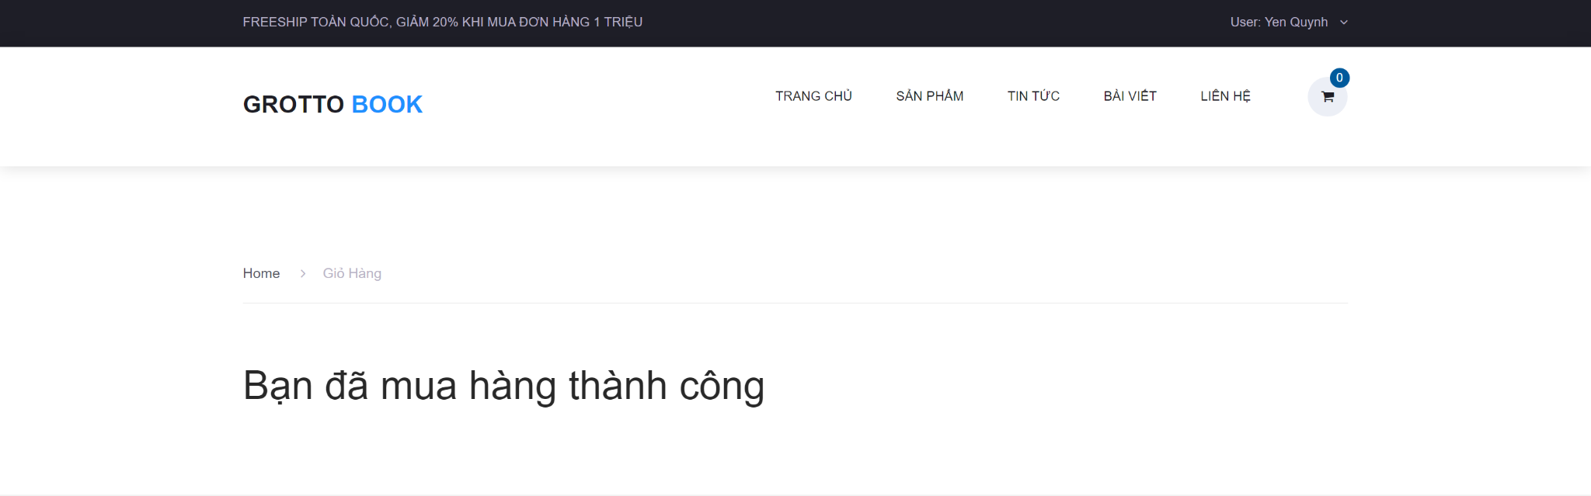

Hình 97: Kết quả đặt hàng

Khách hàng sẽ nhận được thông báo thành công khi hoàn tất thông tin đặt hàng. Nếu khách hàng trả bằng tiền mặt hoặc chuyển khoản. Hệ thống quản trị sẽ lưu thông tin thanh toán là “Chờ thanh toán”.

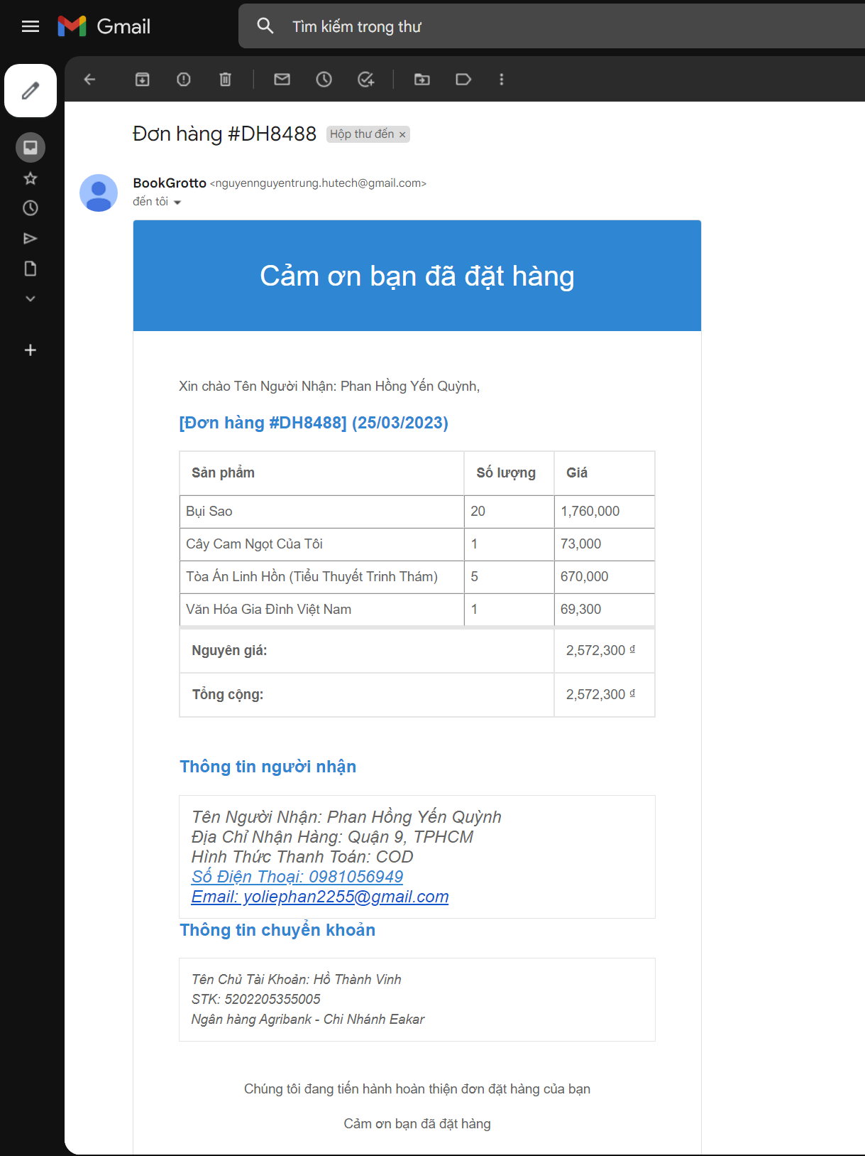

Hình 98: Gửi mail thành công

Sau khi đặt hàng thành công, khách hàng sẽ nhận được mail đơn hàng. Nhân viên bộ phận chăm sóc nhân sự sẽ gọi điện cho khách hàng để xác nhận thông tin đơn hàng. Nếu khách hàng thanh toán bằng chuyển khoản, nhân viên sẽ lập tức đóng gói và lên đơn cho khách hàng đồng thời cập nhật sang trạng thái “Đã thanh toán”. Còn tiền mặt, nhân viên sẽ đợi đơn hàng giao thành công sẽ tiếp nhận cập nhật thanh toán.

#### Thanh toán Paypal

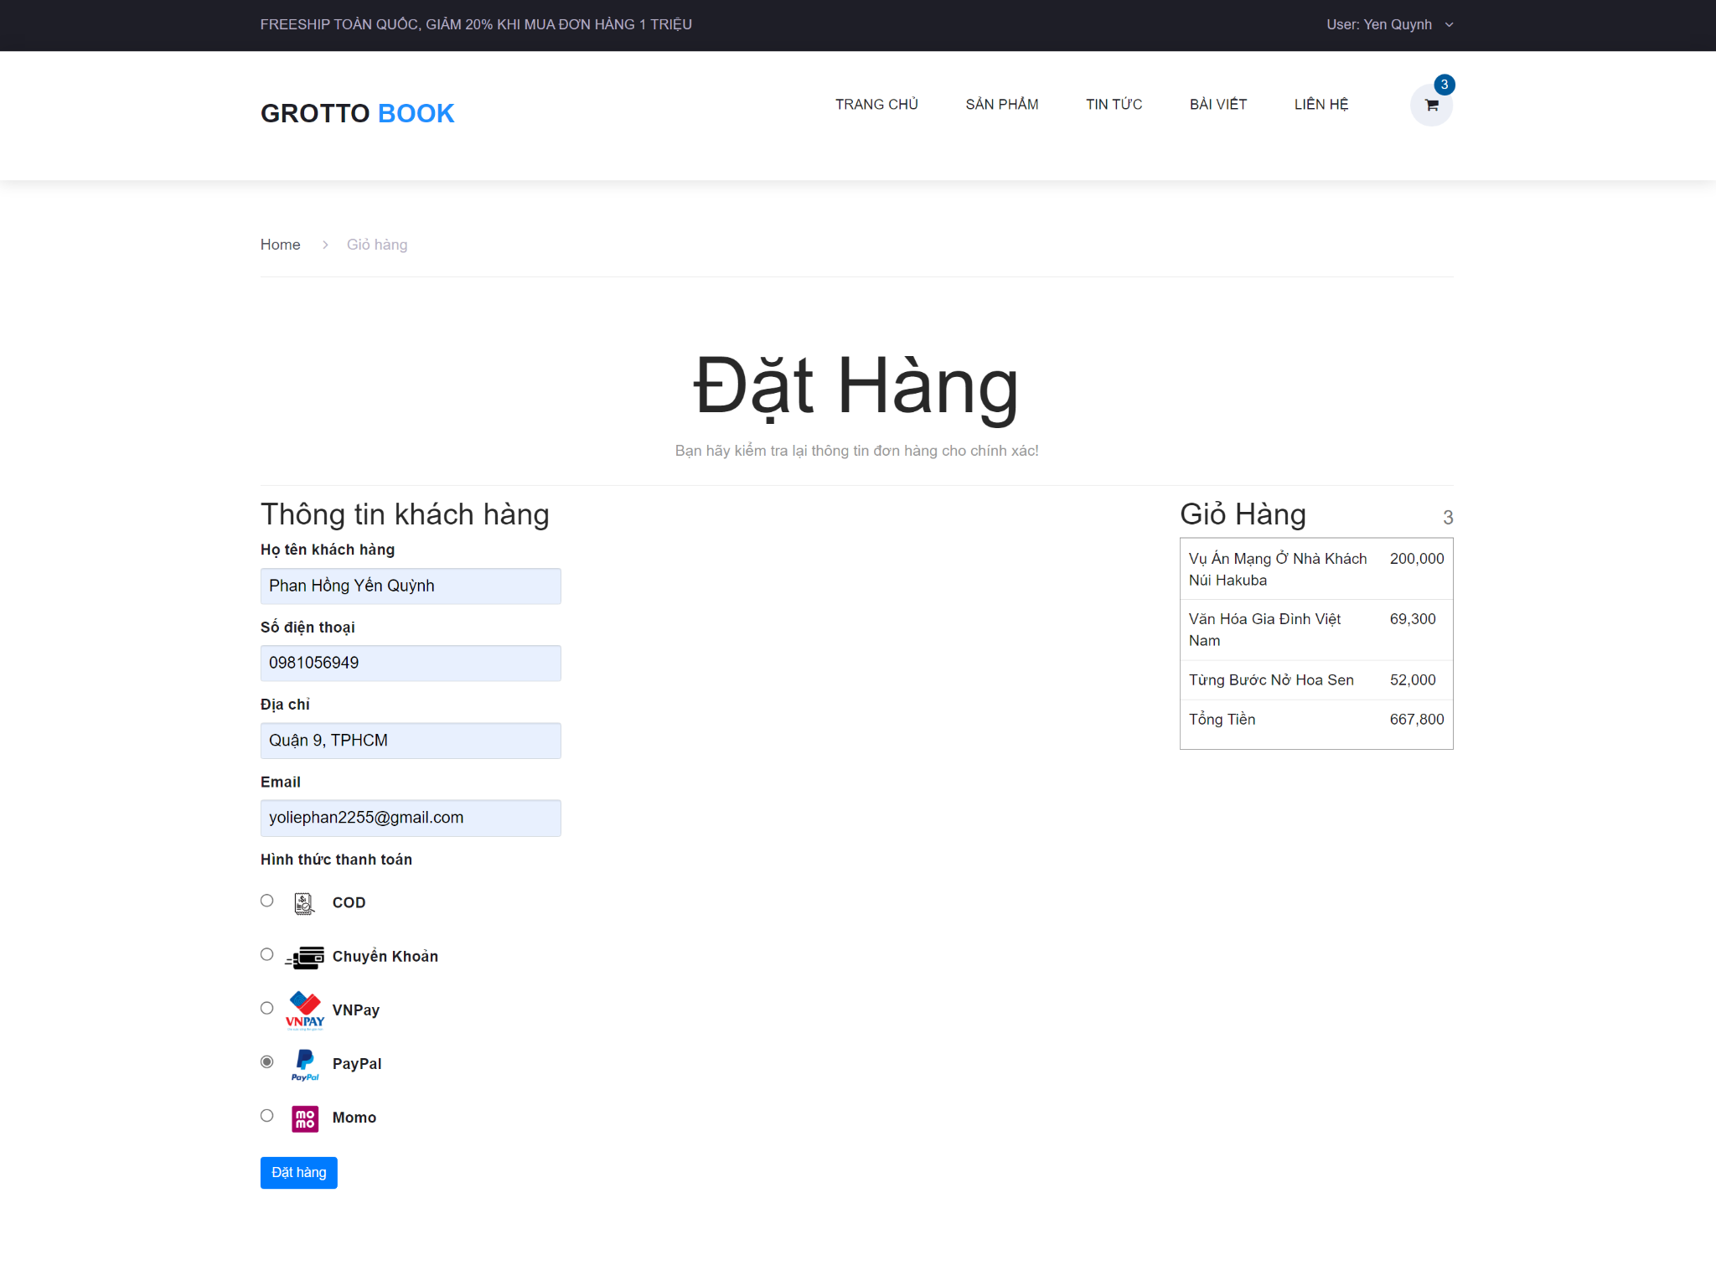

Hình 99: Thanh toán Paypal

Nếu khách hàng chọn thanh toán Paypal, khách hàng sẽ được chuyển đến trang đăng nhập paypal, tiếp theo là trang chọn phương thức thanh toán của paypal và điền thông tin ngân hàng hoặc thẻ. Ngay khi thanh toán thành công, khách hàng sẽ nhận được xác nhận thành công và email đơn hàng. Bộ phận nhân viên sẽ gọi điện để xác nhận thông tin thanh toán và ngay lập tức đóng gói và giao hàng.

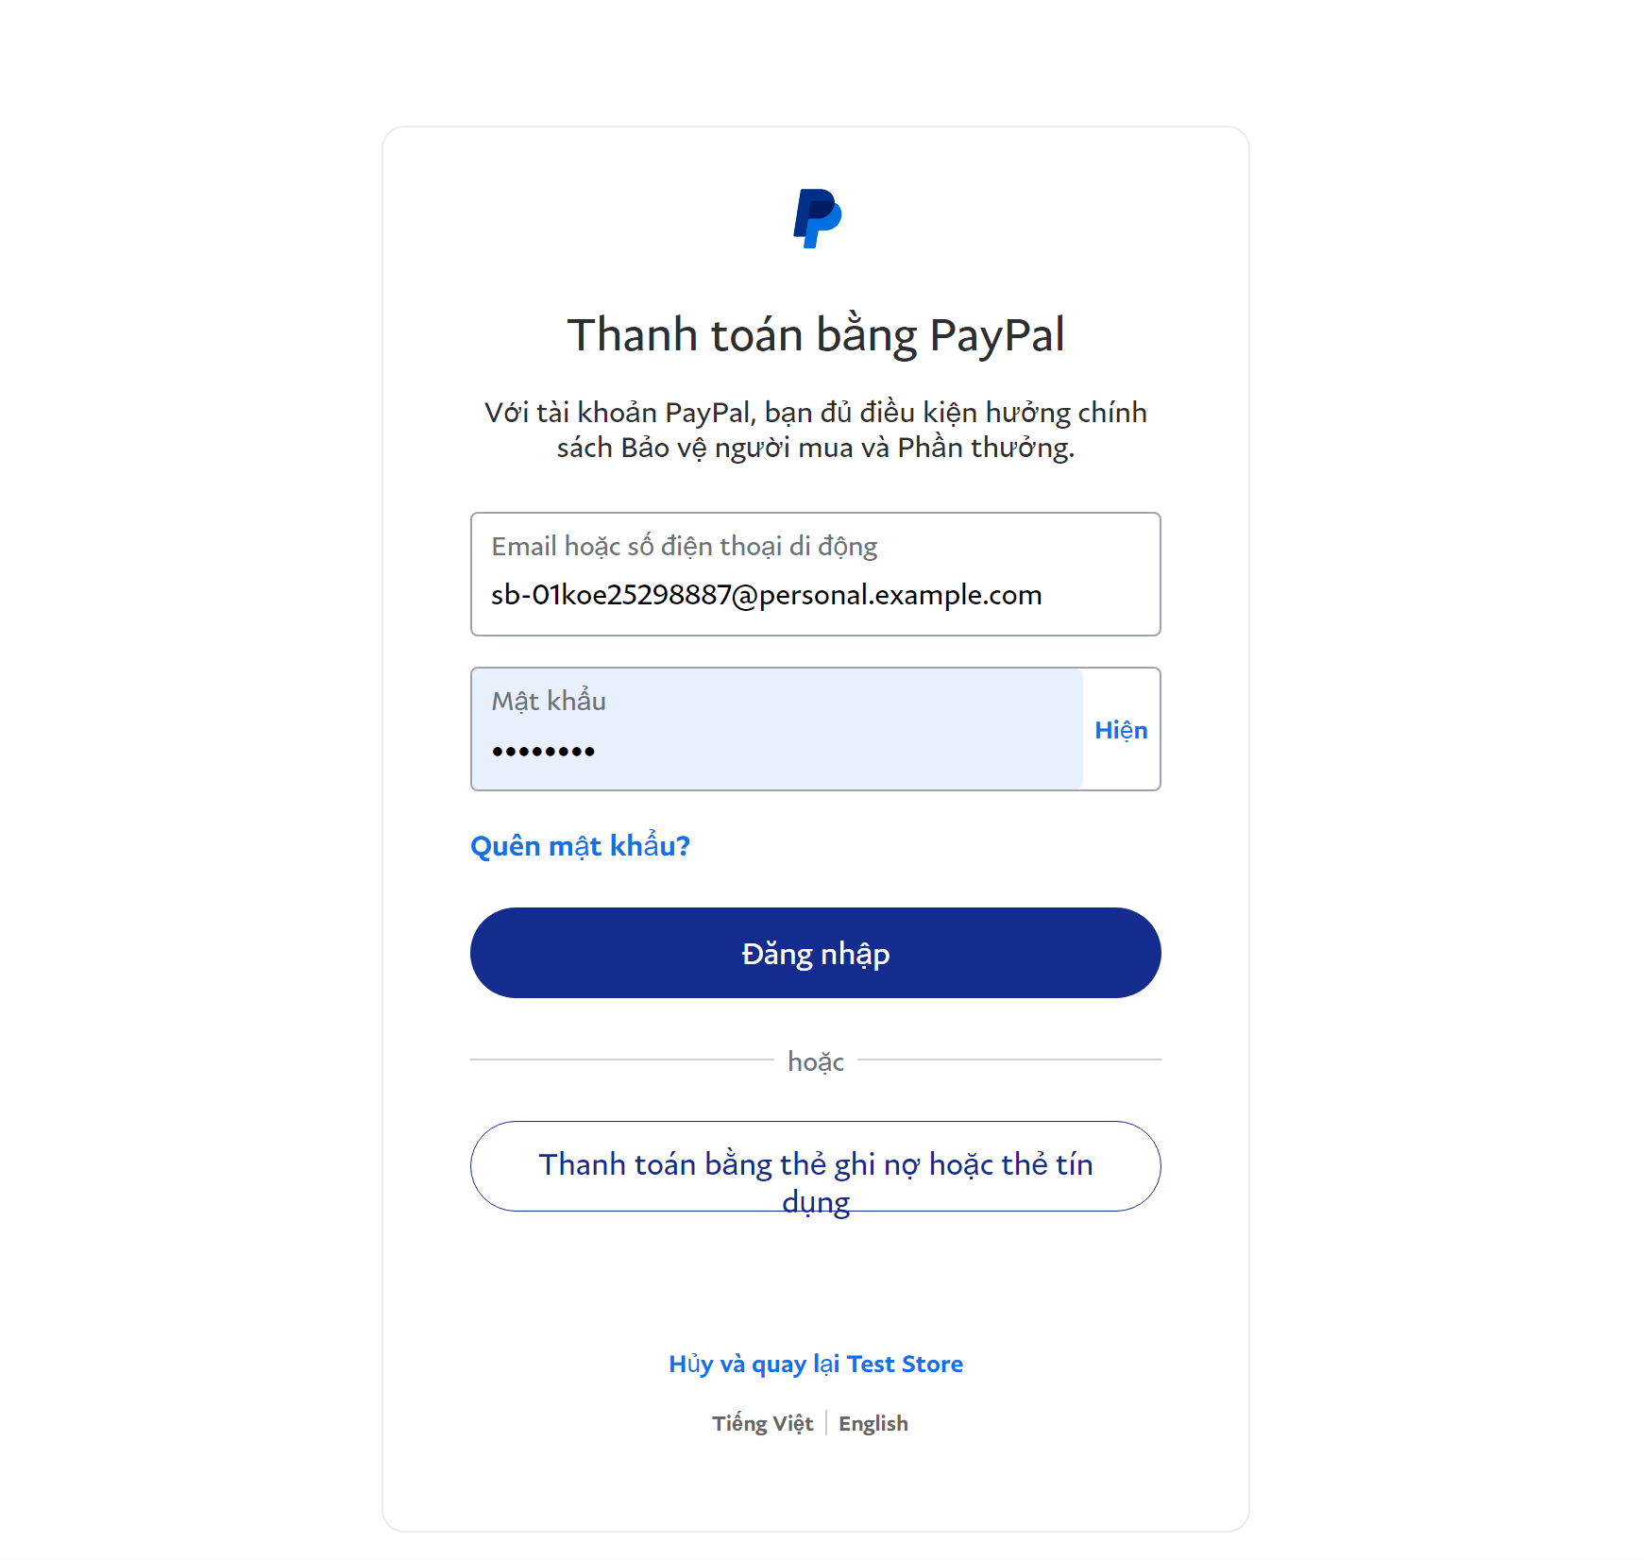

Hình 100: Đăng nhập Paypal

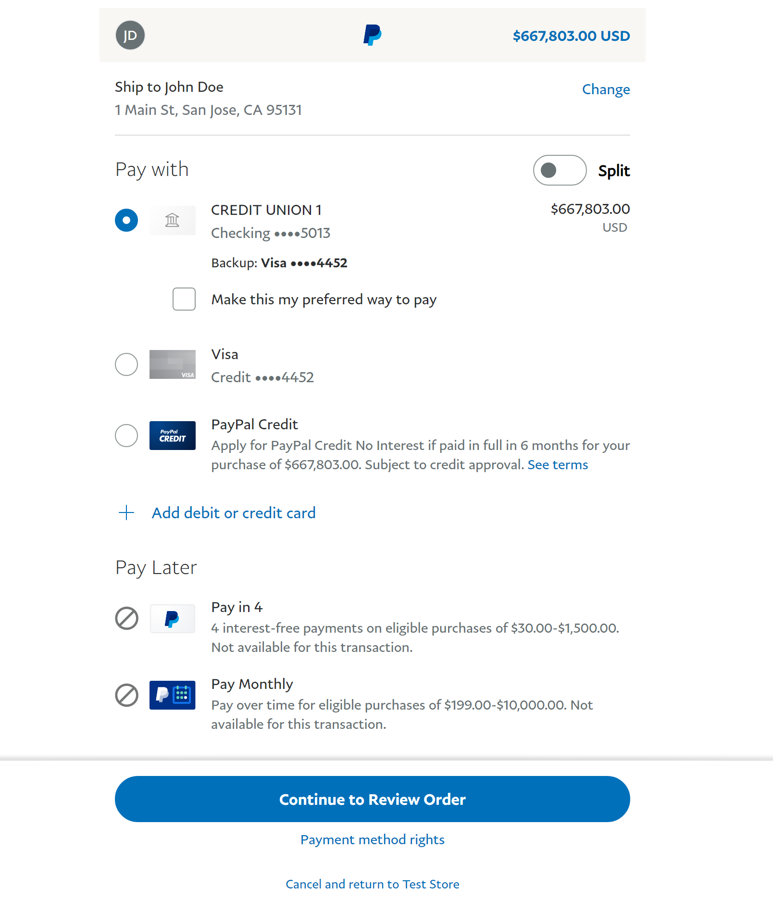

Hình 101: Phương thức thanh toán trên paypal

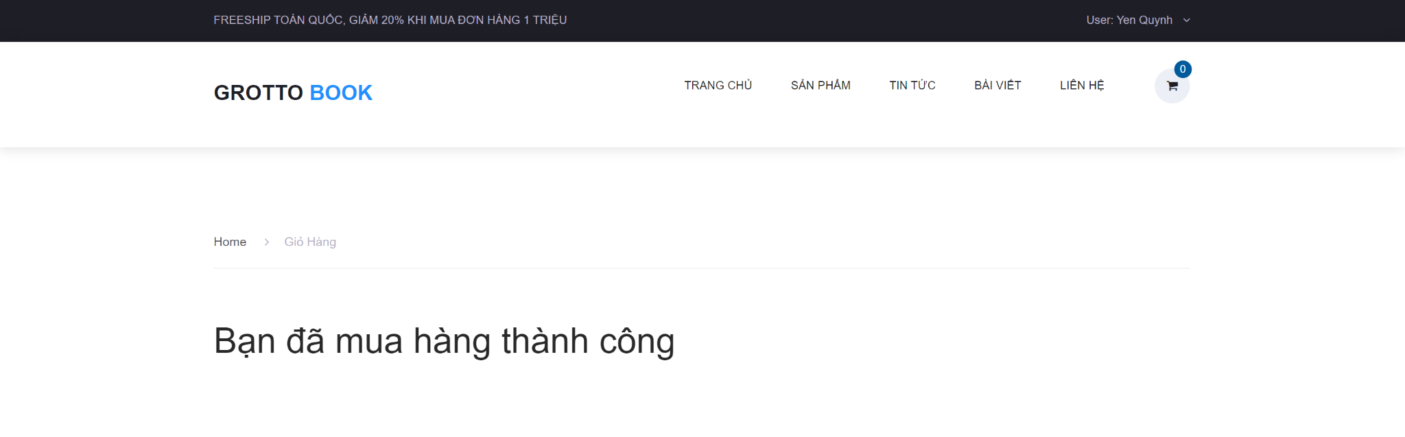

Hình 102: Thanh toán thành công

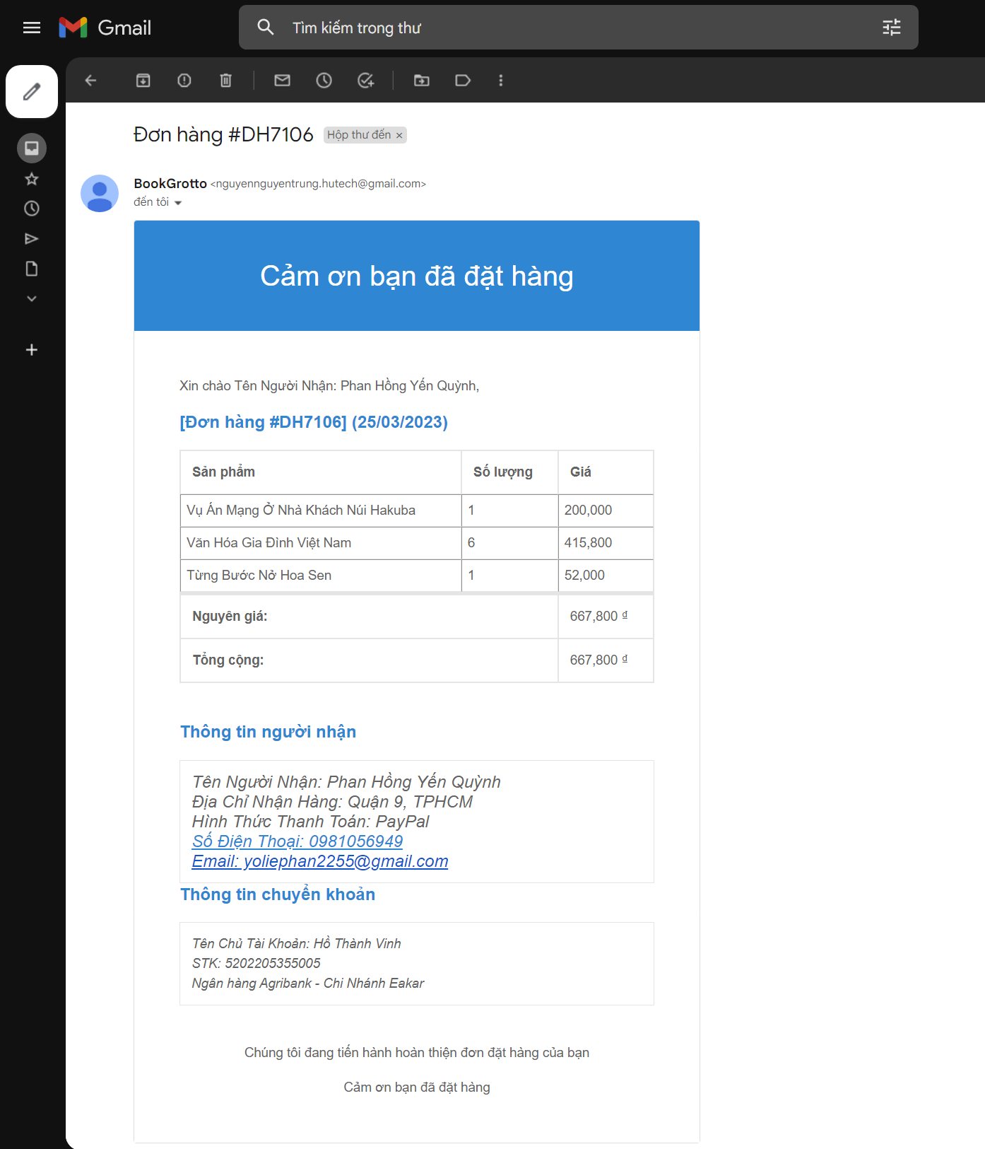

Hình 103: Gửi mail thông báo

#### Thanh toán Vnpay

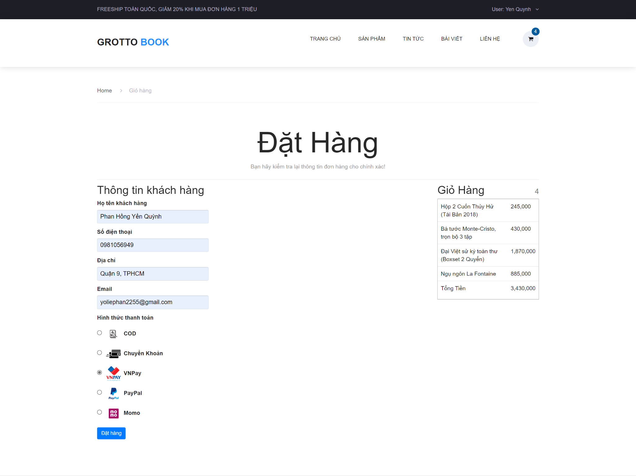

Hình 104: Thanh toán Vnpay

Nếu khách hàng thanh toán bằng Vnpay thì cũng tương tự như Paypal. Khách hàng sẽ được điều hướng đến trang phương thức thanh toán Vnpay để lựa chọn hình thức mong muốn. Sau khi lựa chọn và điền thông tin ngân hàng hoặc thẻ khách hàng sẽ phải xác nhận lần nữa bằng mã otp. Nếu xác nhận thành công khách hàng sẽ nhận được thông báo đặt hàng thành công và email đơn hàng. Nếu thất bại khách hàng sẽ nhận được thông báo đặt hàng thất bại. Sau khi thành công nhân viên sẽ gọi điện xác nhận thông tin thanh toán và đóng gói, giao hàng.

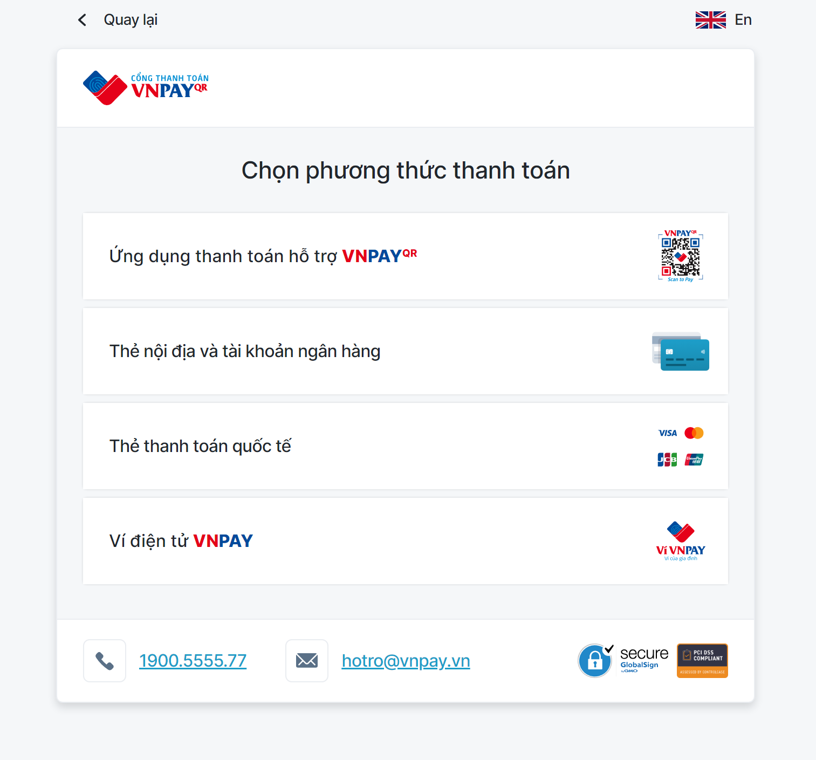

Hình 105: Phương thức thanh toán Vnpay

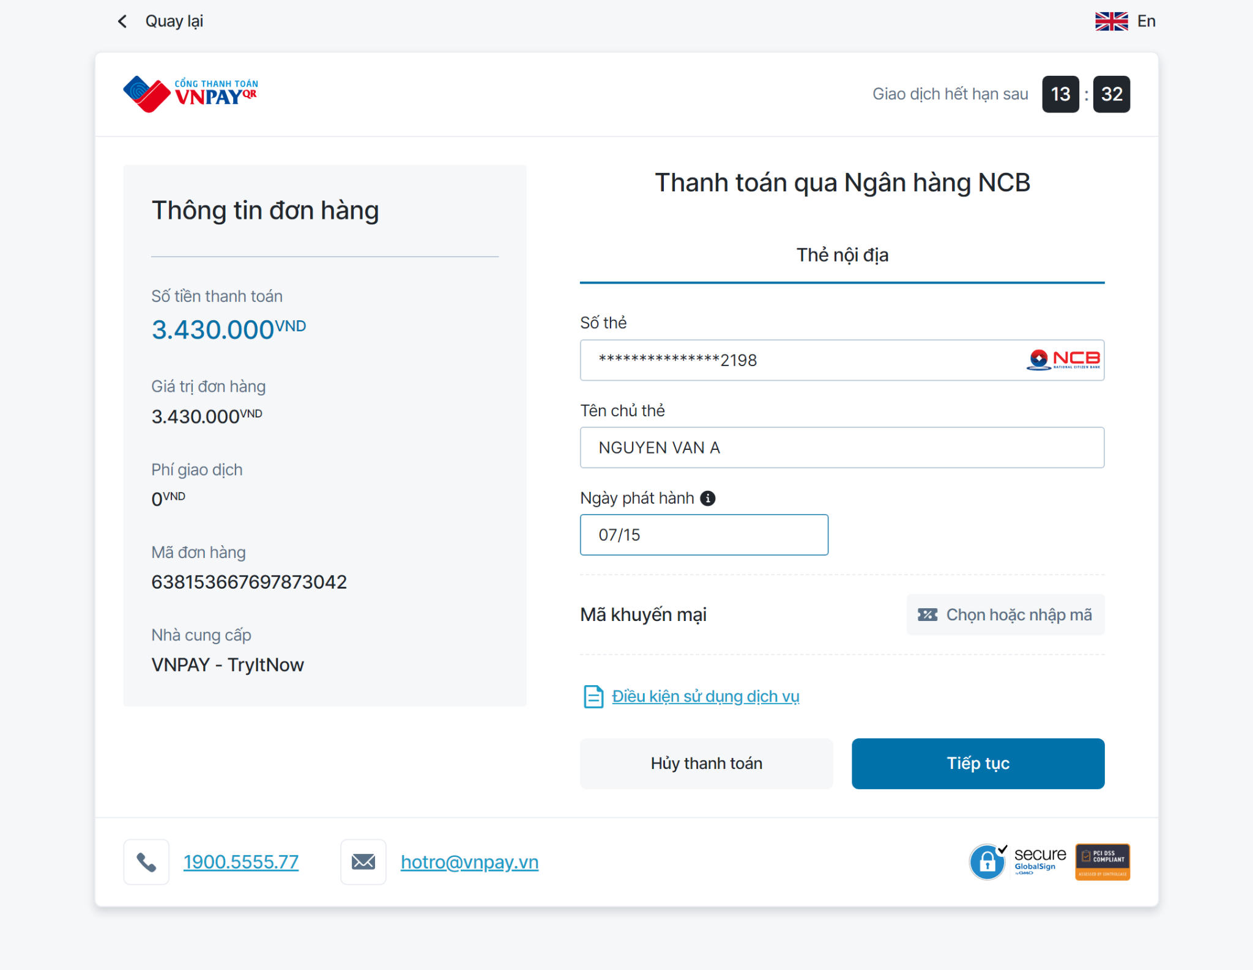

Hình 106: Nhập thông tin thanh toán

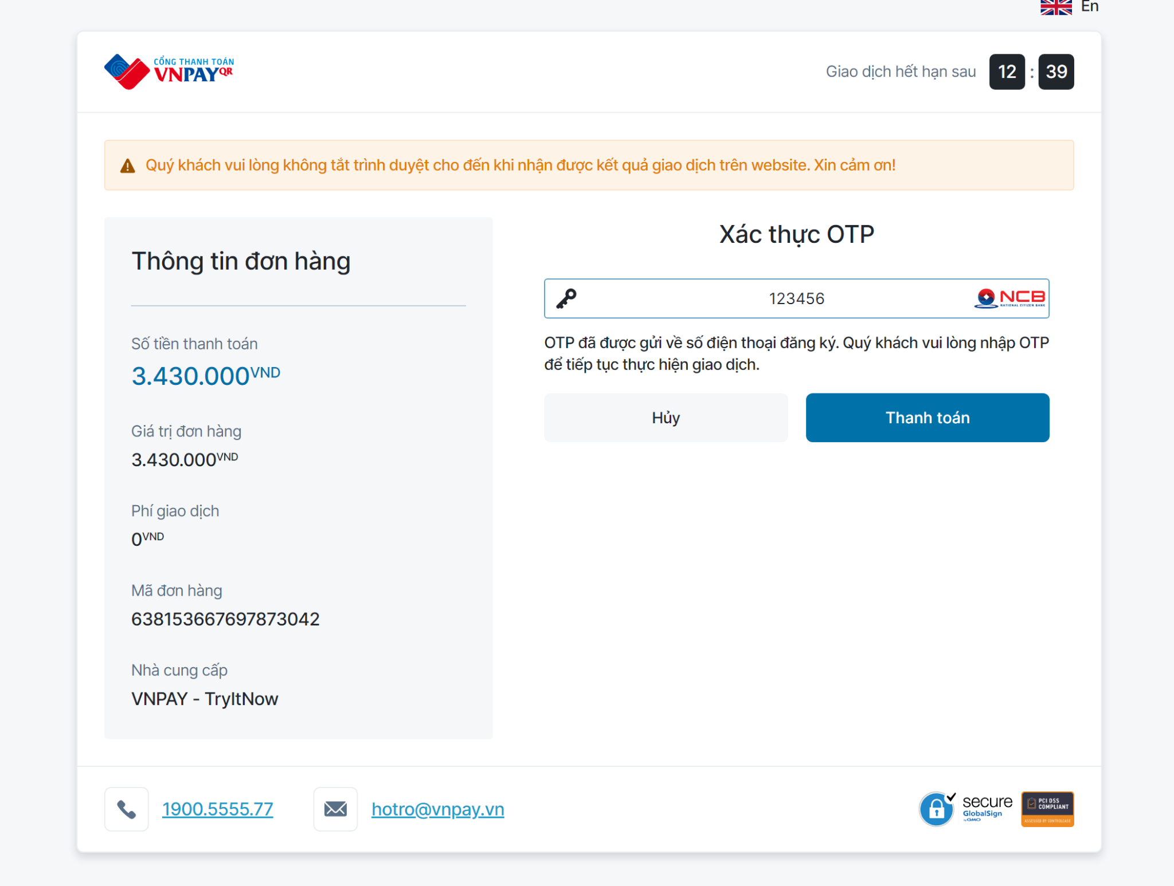

Hình 107: Xác thực mã otp

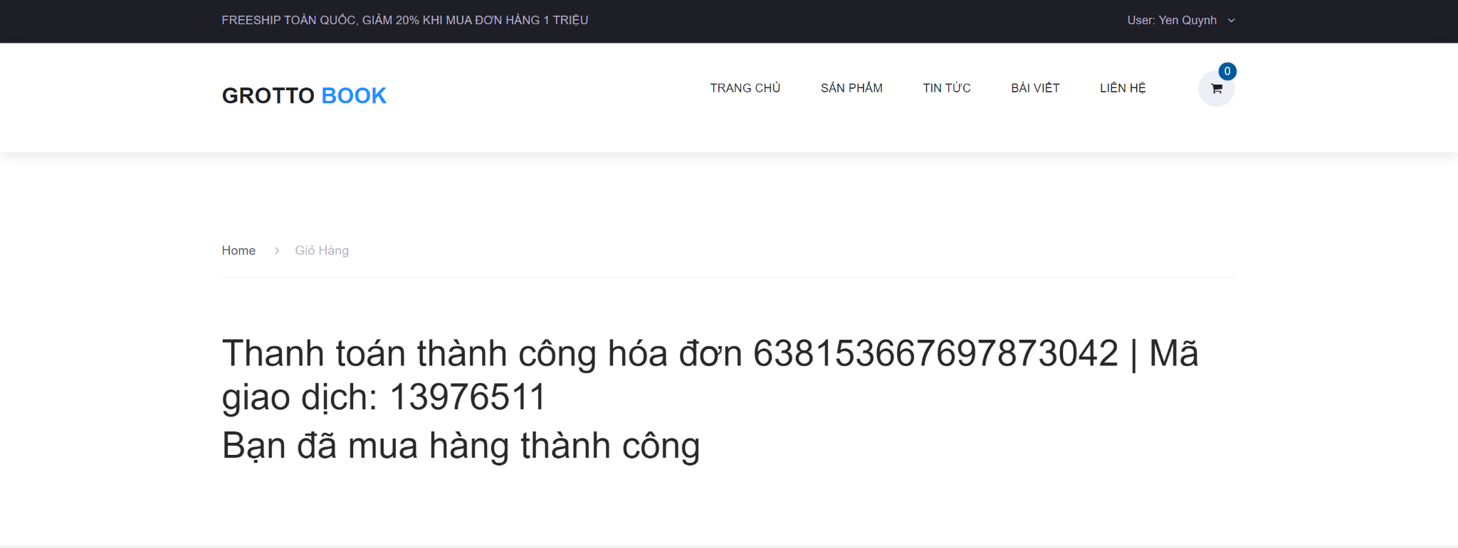

Hình 108: Thanh toán thành công

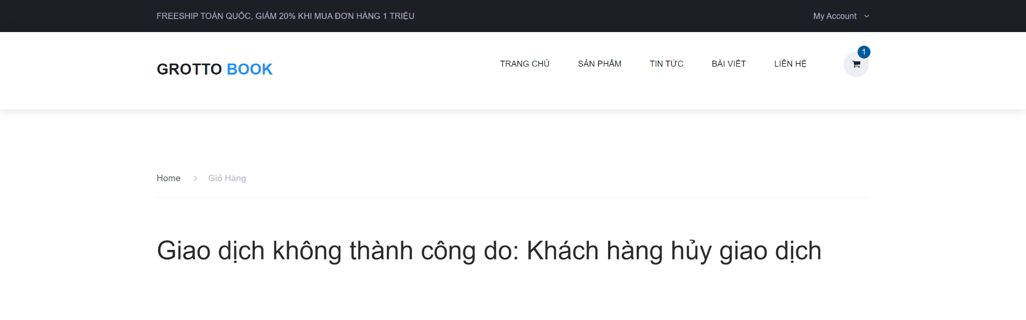

Hình 109: Thanh toán không thành công

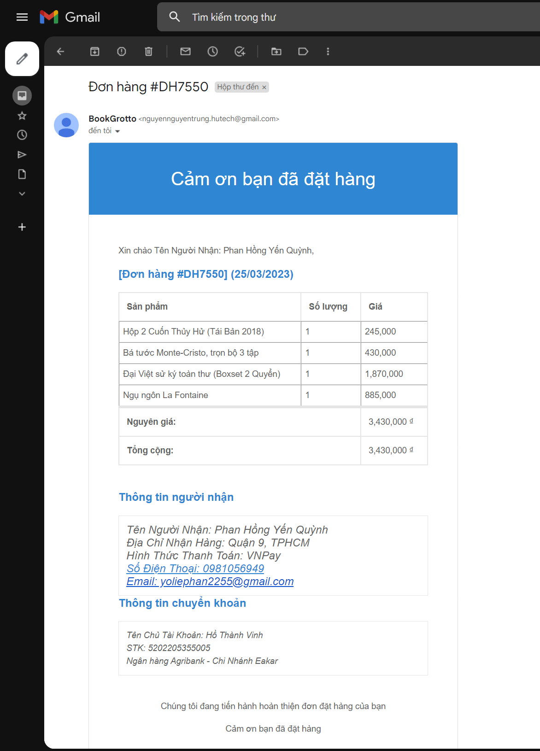

Hình 110: Gửi mail thành công

#### Thanh toán Momo

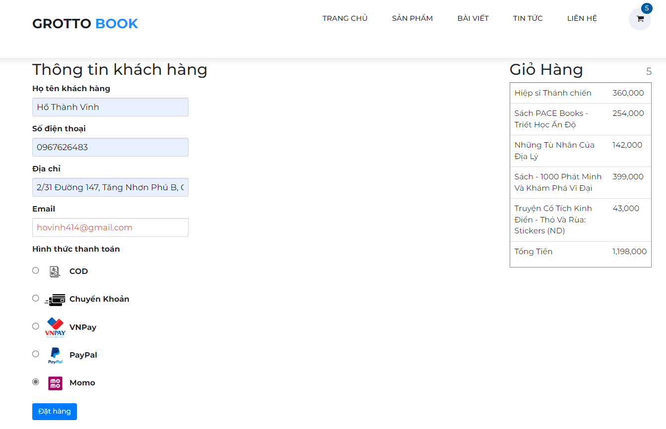

Hình 111: Chọn thanh toán Momo

Nếu khách hàng thanh toán bằng Momo thì cũng tương tự như VNPay. Khách hàng sẽ được điều hướng đến trang phương thức thanh toán Momo để lựa chọn hình thức mong muốn. Sau khi lựa chọn mã QR thanh toán đơn hàng sẽ hiện ra và khách hàng sẽ dùng app Momo để quét mã và thanh toán. Nếu xác nhận thành công khách hàng sẽ nhận được thông báo đặt hàng thành công và email đơn hàng. Nếu thất bại khách hàng sẽ nhận được thông báo đặt hàng thất bại. Sau khi thành công nhân viên sẽ gọi điện xác nhận thông tin thanh toán và đóng gói, giao hàng.

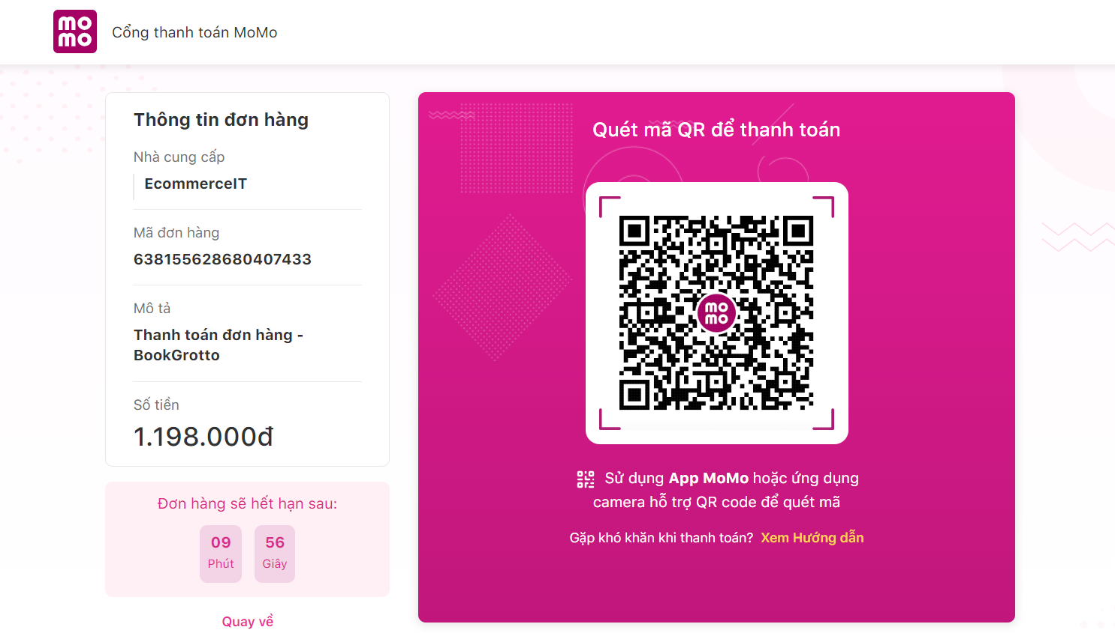

Hình 112: Mã QR thanh toán đơn hàng Momo

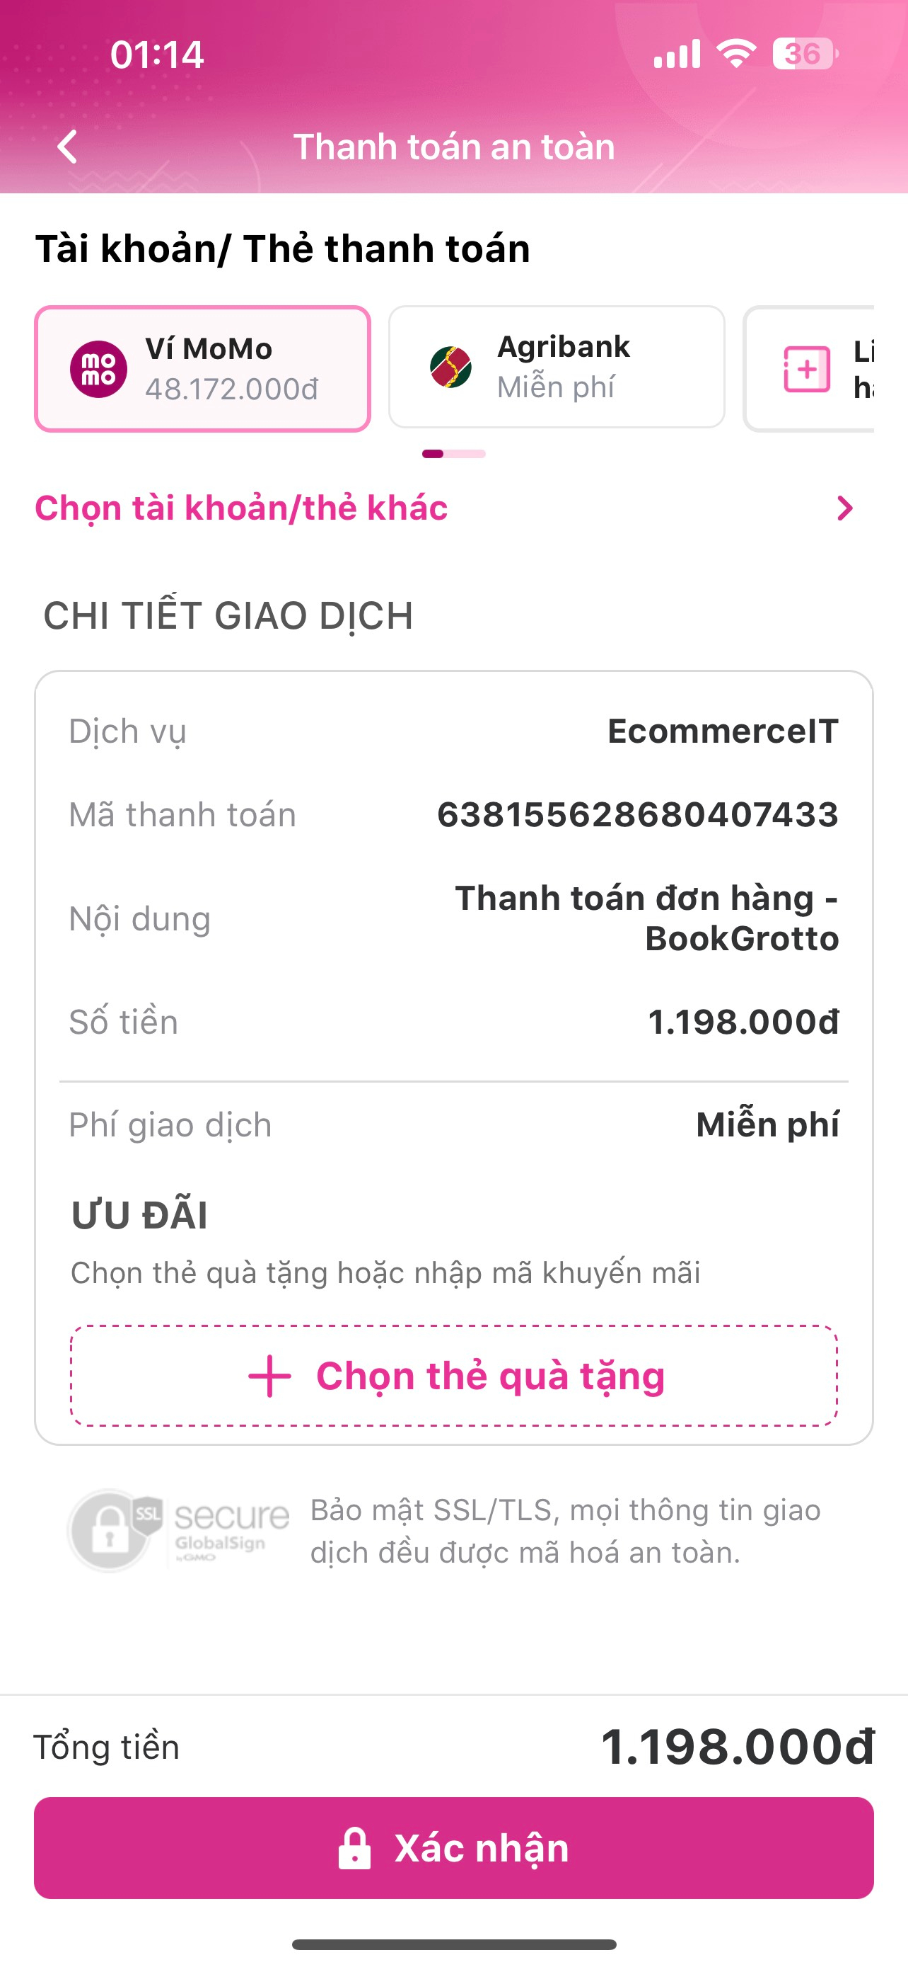

Hình 113: Dùng điện thoại mở app Momo quét mã và thanh toán

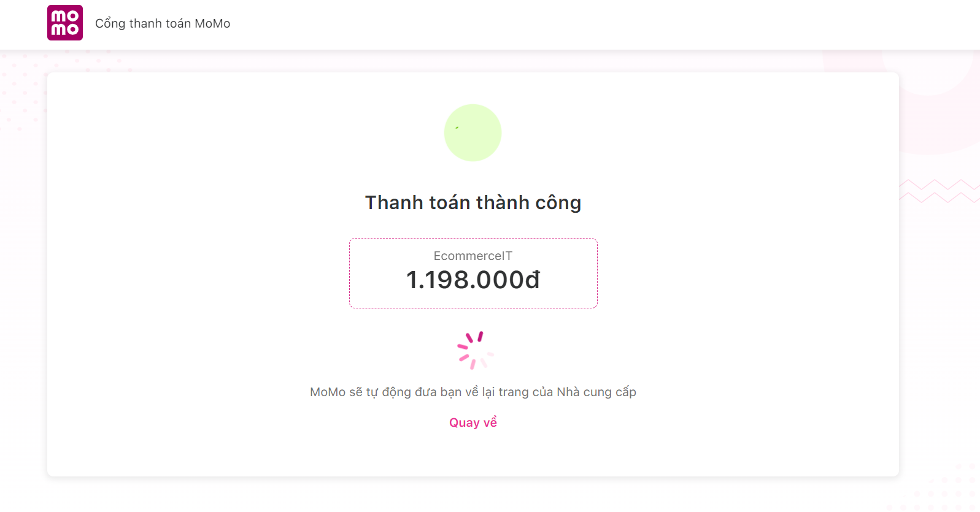

Hình 114; Thanh toán Momo thành công

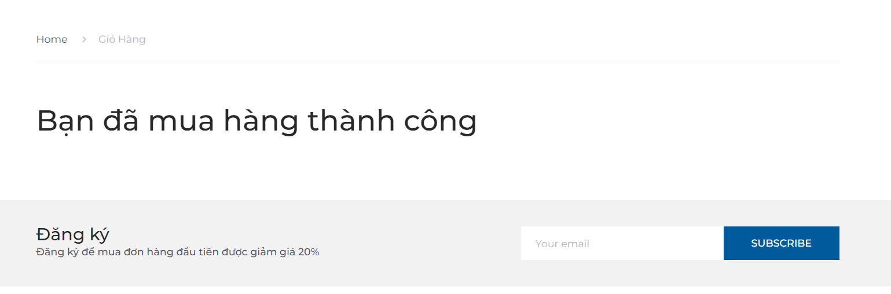

Hình 115: Website thông báo đặt hàng thành công

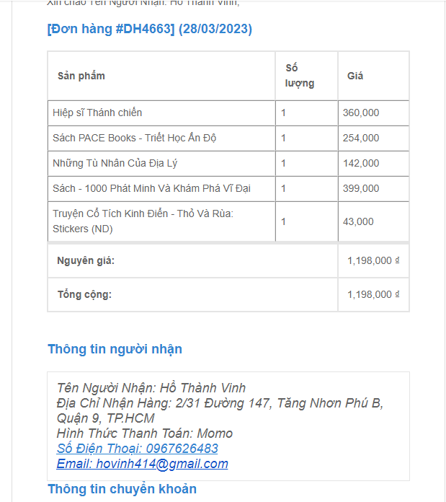

Hình 116: Gửi mail xác nhận đơn hàng Momo

#### Trang hồ sơ cá nhân

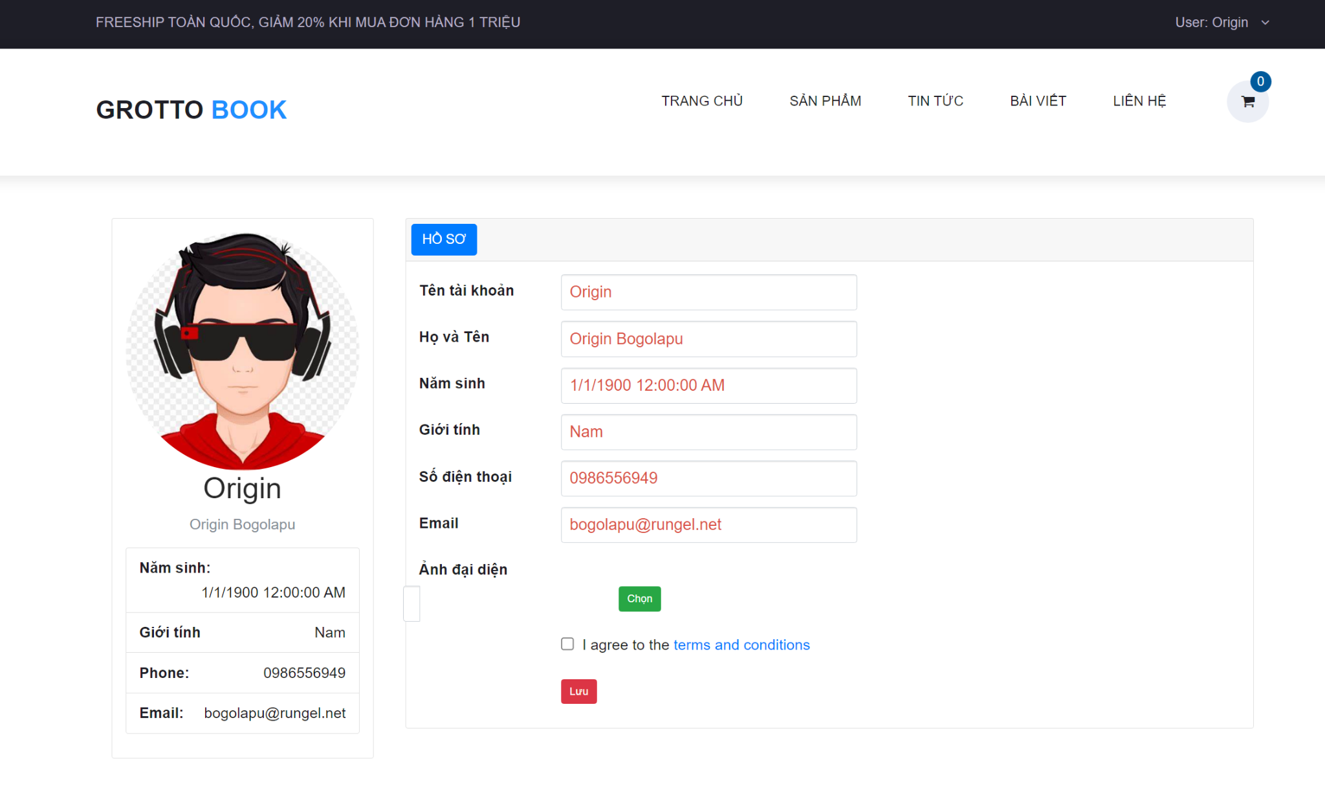

Hình 117: Trang hồ sơ cá nhân

Sau khi đăng nhập thành công, khách bấm vào profile để xem thông tin các nhân và cập nhật thông tin lại chính xác, khách hàng có thể đổi ảnh theo ý thích.

#### Trang khoá tài khoản

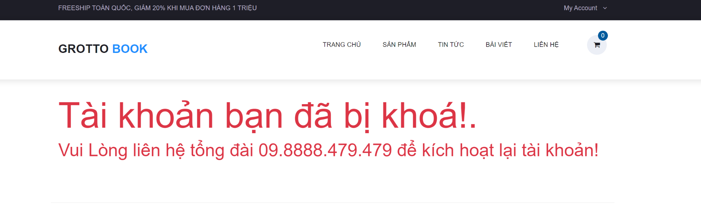

Hình 118: Trang khoá tài khoản

Khách hàng sẽ bị khoá tài khoản nếu vi phạm các quy phạm của trang web hoặc đặt hàng mà không nhận hàng quá nhiều lần hoặc các thông tin lừa đảo, nhằm gây gối với khách hàng khác.

## HƯỚNG PHÁT TRIỂN

Bảng 3: Chức năng chưa làm được và hướng phát triển

|  |  |
| --- | --- |
| CHỨC NĂNG PHÁT TRIỂN TRONG TƯƠNG LAI | |
| YÊU CẦU | NỘI DUNG |
| TRANG NGƯỜI DÙNG | * Thêm chức năng đăng nhập bên thứ ba (Facebook, Google…). * Thêm Captcha vào trang đăng nhập đăng ký. * Quảng cáo nhiều để tiếp cận người dùng. |
| TRANG ADMIN | * Thống kê được số lượng sản phẩm đã bán và số lượng tồn kho. * Chức năng chỉnh sửa giao diện người dùng và giao diện trang quản trị. * Tìm kiếm số ngày tháng và số liệu ở bản thống kê. * Quản lý các banner quảng cáo, thêm mới, cập nhật, xóa sửa quảng cáo. * Bảo mật được website. |

Trong tương lai, hệ thống sẽ được phát triển theo hướng khắc phục những hạn chế hiện tại nêu trên. Bên cạnh đó sẽ bổ sung thêm nhiều chức năng hơn nữa để tăng tính hiệu quả và giúp cho người dùng sử dụng an toàn bảo mật hơn. Ngoài ra, chúng em sẽ đưa Website lên internet để có thể chạy liên tục, từ đó khắc phụ những lỗi khi vận hành trang web thực tế.

## KẾT LUẬN

### Kết quả đánh giá

Bảng 4: Bảng kết quả đánh giá

|  |  |
| --- | --- |
| CHỨC NĂNG HOÀN THIỆN | |
| YÊU CẦU | NỘI DUNG |
| TRANG NGƯỜI DÙNG | * Menu phân cấp tự động theo loại sản phẩm giúp tiếp cận người dùng dễ dàng. * Phân trang và thống kê số lượt khách hàng truy cập website. * Danh sách sản phẩm theo loại sản phẩm. * Danh sách bài viết cho hay cho khách hàng, phân theo loài bài viết. * Danh sách tin tức cho khách hàng , chi tiết tin tức. * Trang chi tiết sản phẩm có các sản phẩm liên quan, có thể hiện đánh giá sao và số lượt xem sản phẩm. * Thêm sản phẩm vào giỏ hàng dễ dàng theo loại, theo thuộc tính (số lượng, …). * Phân trang cho danh sách sản phẩm. * Thanh toán khi nhận hàng, thanh toán bằng Paypal, VNPay hoặc Momo. * Trang đăng ký, đăng nhập thuận tiện cho khách hàng tạo tài khoản.. * Trang profile để khách hàng có thể quản lý tài khoản cá nhân. * Thống kê số lượng truy cập. * Lọc giá sản phẩm. * Đăng ký email trở thành khách hàng đầu tiên. * Tìm kiếm sản phẩm. * Đăng xuất tài khoản. |
| TRANG ADMIN | * Quản lý đơn đặt hàng (chi tiết, cập nhật thanh toán, huỷ đơn hàng, phân trang). * Quản lý sản phẩm (Thêm, xóa, xóa tất cả, sửa, tìm kiếm, phân trang ). * Quản lý bài viết (Thêm, xóa, xóa tất cả, sửa, tìm kiếm, phân trang ). * Quản lý tin tức (Thêm, xóa, xóa tất cả, sửa, tìm kiếm, phân trang ). * Quản lý quyền (thêm quyền, cập nhật quyền ). * Quản lý tài khoản (Thêm, xóa, sửa, khóa tài khoản, phân trang). * Thay đổi thông tin tài khoản và mật khẩu. * Thống kê tổng doanh thu, lợi nhuận. * Quản lý cấu hình hệ thống (chạy tiêu đề quảng cáo, logo, hotline, email ). * Trang profile cho nhân viên và quản lý ( sửa và đổi ảnh ) * Đăng xuất tài khoản. |

Sau khi khảo sát thị trường và áp dụng các kiến thức học được, chúng em đã làm được một trang web bán hàng cơ bản với các chức năng như thêm xóa sửa sản phẩm, có đăng nhập đăng ký, có chức năng giỏ hàng, thanh toán. Ngoài ra chúng em còn thiết kế thêm trang Admin để thuận tiện trong việc quản lý trang web. Trang Admin có một số chức năng như quản lý tin tức, sản phẩm, tài khoản khách hàng nhân viên, thống kê doanh thu, gửi mail khi thanh toán. Qua đó chúng em cũng thêm mốt số chức năng như thống kê số lượng truy cập, bản đồ vị trí cửa hàng, các phương thức thanh toán như PayPal, VNPay, Momo.

### Đánh giá Website

#### Ưu điểm

* Rút ngắn được thời gian mua sắm của khách hàng.
* Sử dụng các thiết bị có kết nối internet vào việc tìm kiếm các thông tin chi tiết về sản phẩm nhanh chóng và thuận tiện hơn. Việc chọn lựa sản phẩm đơn giản, tự tin hơn.
* Việc mua sắm thuận tiện, nhanh chóng.
* Với những chức năng xử lý sẵn có, website giúp việc quản lý cửa hàng và kinh doanh nhẹ nhàng hơn, một người cũng có thể làm được.
* Thiết kế với bố cục cụ thể giúp người dùng dễ tìm được sản phẩm mới nhất.
* Cung cấp cho người dùng được sản phẩm mới nhất hot nhất hằng ngày.
* Đầy đủ các chức năng cần thiết cho người dùng, tiện dụng với quản trị viên.
* Tốc độ xử lý nhanh chóng, không cần đợi tải trang.
  + 1. Nhược điểm
* Chưa thể khôi phục mật khẩu qua mail theo phương thức SMTP.
* Chức năng tìm kiếm chưa có gợi ý.
* Số lượng sản phẩm còn ít chưa đáp ứng thị hiếu của người mua hàng.

# **TÀI LIỆU THAM KHẢO**

1. <https://www.w3schools.com/html/default.asp>
2. <https://www.w3schools.com/css/default.asp>
3. <https://stackoverflow.com>
4. Tài liệu giáo trình + bài tập về nhà của thầy Nguyễn Mạnh Hùng.
5. <http://www.tutorialsteacher.com/mvc/asp.net-mvc-tutorials>
6. <https://www.w3schools.com/bootstrap4/default.asp>
7. <https://www.youtube.com/watch?v=r4c9sPaFxo&list=PL88xOdcMevRsEUEaZ7KQ1-8s3bxrw1lfb>
8. Slide bài giảng và bài tập thực hành lập trình web của thầy Dương Thành Phết.
9. Tài liệu giáo trình + bài tập thực hành Web của thầy Bùi Phú Khuyên.